**TRƯỜNG ĐẠI HỌC BÁCH KHOA HÀ NỘI**



**ĐỒ ÁN TỐT NGHIỆP**

**Xây dựng hệ thống xem phim trực tuyến tích hợp gợi ý phim bằng PredictionIO**

**NGUYỄN DANH NAM**

nam.nd166477@sis.hust.edu.vn

**Ngành Công Nghệ Thông Tin và Truyền Thông**

**Chuyên ngành Cử nhân công nghệ thông tin**

|  |  |
| --- | --- |
| **Giảng viên hướng dẫn:** | TS. Nguyễn Nhật Quang  Chữ ký của GVHD |
| **Bộ môn:** | Hệ thống thông tin |
| **Viện:** | Công nghệ thông tin và truyền thông |
| **HÀ NỘI, 6/2020** | |

**ĐỀ TÀI TỐT NGHIỆP**

1. Thông tin về sinh viên

Họ và tên sinh viên: Nguyễn Danh Nam

Điện thoại liên lạc: 0386137754 Email: [namnguyen1761998@gmail.com](mailto:namnguyen1761998@gmail.com)

Lớp: CN- CNTT 1 K61 Hệ đào tạo: Cử nhân Công Nghệ

Đồ án tốt nghiệp được thực hiện tại: Trường Đại học Bách Khoa Hà Nội

Thời gian làm đồ án tốt nghiệp: 01/02/2020 đến 20/06/2020

1. Mục đích nội dung của đồ án tốt nghiệp

Xây dựng hệ thống xem phim trực tuyến có tích hợp gợi ý phim bằng phần mềm mã nguồn mở PredictionIO

1. Các nhiệm vụ cụ thể của đồ án tốt nghiệp

Tìm hiểu bài toán của đề tài đặt ra và lựa chọn các giải pháp.

Tìm hiểu kiến thức cơ bản về bản về hệ gợi ý và phần mềm mã nguồn mở PredictionIO.

Phân tích yêu cầu phần mềm và thiết kế chi tiết cho hệ thống.

Thực hiên cài đặt và lập trình cho hệ thống xem phim trực tuyến.

1. Lời cam đoan của sinh viên

Tôi, Nguyễn Danh Nam cam đoan đồ án tốt nghiệp là công trình nghiên cứu của bản thân tôi dưới sự hướng dẫn của TS. Nguyễn Nhật Quang.

Các kết quả nêu trong đồ án tốt nghiệp là trung thực, không sao chép toàn văn của bất cứ công trình nào khác.

Hà Nội, ngày 22 tháng 6 năm 2020

Tác giả đồ án tốt nghiệp

Nguyễn Danh Nam

Xác nhận của giáo viên hướng dẫn về mức độ hoành thành của đồ án tốt nghiệp và cho phép bảo vệ:

Hà Nội, ngày 22 tháng 6 năm 2020

Giáo viên hướng dẫn

TS. Nguyễn Nhật Quang

**Lời cảm ơn**

Trước khi vào nội dung chi tiết, trước hết em xin gửi lời cảm ơn chân thành tới thầy TS.Nguyễn Nhật Quang đã đồng hành cùng em trong kì học cuối cùng vừa qua, cảm ơn thầy vì sự hướng dẫn nhiệt tình, những lời khuyên hữu ích, những lời nhận xét chi tiết và tỉ mỉ.

Bên cạnh đó không thể thiếu được sự quan tâm, giúp đỡ của gia đình, bạn bè, đồng nghiệp đã hỗ trợ em trong quá trình thực hiện đồ án. Hơn nữa, trải qua 4 năm sinh viên tại Bách Khoa đầy khó khăn không thể thiếu được sự quan tâm, chỉ dạy nhiệt tình của các thầy cô, những người bạn, sự quan tâm của nhà trường. Xin gửi lời cảm ơn tới tất cả vì đã giúp em có được như ngày hôm nay.

**Tóm tắt đồ án**

Đồ án tốt nghiệp được thực hiện nhằm xây dựng hệ thống xem phim trực tuyến trên nền tảng web để phục vụ nhu cầu rất lớn về xem phim, giải trí của con người trong thời đại phát triển manh mẽ của internet hiện nay.

Đề tài được hoàn thành với các yêu cầu sau: đưa ra được tài liệu chi tiết về phân tích yêu cầu phần mềm và thiết kế hệ thống bằng cách áp dụng các kiến thức về phân tích thiết kế hệ thống thông tin, công nghệ phần mềm. Bước cuối cùng là sử dụng các ngôn ngữ lập trình, framework thư viện về lập trình web để tiến hành việc cài đặt, xây dựng hai ứng dụng web cung cấp các tính năng cơ bản cho người dùng để xem phim và quản trị viên của hệ thống. Bên cạnh đó tích hợp một ứng dụng mã nguồn mở về học máy vào hệ thống để tạo ra hệ gợi ý phim.

Sinh viên thực hiện

Ký và ghi rõ họ tên

**MỤC LỤC**

DANH MỤC HÌNH VẼ 8

DANH MỤC BẢNG BIỂU 12

CHƯƠNG 1. GIỚI THIỆU 16

1.1 Đặt vấn đề 16

1.2 Mục đích và phạm vi đề tài 16

1.3 Cấu trúc tài liệu 17

CHƯƠNG 2. PHÂN TÍCH YÊU CẦU PHẦN MỀM 18

2.1 Yêu cầu chức năng 18

2.1.1 Các tác nhân trong hệ thống: 18

2.1.2 Sơ đồ usecase tổng quan 18

2.1.3 Đặc tả usecase Đăng ký tài khoản 18

2.1.4 Đặc tả usecase Đăng nhập 19

2.1.5 Đặc tả usecase Đăng xuất 19

2.1.6 Đặc tả usecase Lấy lại mật khẩu 20

2.1.7 Đặc tả usecase Chỉnh sửa thông tin cá nhân 21

2.1.8 Đặc tả usecase Đổi mật khẩu 21

2.1.9 Phân rã usecase Khám phá kho phim 22

2.1.10 Đặc tả usecase Tìm kiếm phim 22

2.1.11 Đặc tả usecase Xem chi tiết phim 23

2.1.12 Đặc tả usecase Xem trạng thái đánh giá, yêu thích phim 23

2.1.13 Đặc tả usecase Xem trực tuyến 23

2.1.14 Đặc tả usecase Xem tiếp phim 24

2.1.15 Đặc tả usecase Đánh giá phim 24

2.1.16 Đặc tả usecase Xem bình luận 24

2.1.17 Đặc tả usecase Bình luận 25

2.1.18 Đặc tả usecase Xoá bình luận 25

2.1.19 Đặc tả usecase Lưu lại phim yêu thích 26

2.1.20 Đặc tả usecase Xem danh sách phim yêu thích 26

2.1.21 Đặc tả usecase Xoá phim yêu thích 27

2.1.22 Đặc tả usecase Chia sẻ phim 27

2.1.23 Đặc tả usecase Nhận gợi ý phim 27

2.1.24 Phân rã usecase Quản lí Phim 28

2.1.25 Đặc tả usecase Thêm phim 28

2.1.26 Đặc tả usecase Kiểm tra thông tin phim 29

2.1.27 Đặc tả usecase Sửa thông tin phim 29

2.1.28 Đặc tả usecase Xoá phim 30

2.1.29 Phân rã usecase Quản lí thể loại phim 31

2.1.30 Đặc tả usecase Tìm kiếm thể loại phim 31

2.1.31 Đặc tả usecase Thêm thể loại phim 31

2.1.32 Đặc tả usecase Sửa thể loại phim 32

2.1.35 Đặc tả usecase Xem chi tiết thể loại phim 32

2.1.36 Đặc tả usecase Xoá thể loại phim 33

2.1.37 Phân rã usecase Quản lí người dùng 33

2.1.38 Đặc tả usecase Tìm kiếm người dùng 33

2.1.39 Đặc tả usecase Xem thông tin người dùng 34

2.1.40 Đặc tả usecase Chỉnh sửa quyền của người dùng 34

2.1.41 Đặc tả usecase Khoá người dùng 34

2.1.42 Đặc tả usecase Bỏ khoá người dùng 35

2.1.43 Đặc tả usecase Xem thống kê 35

2.1.44 Phân rã usecase Quản lí bình luận 36

2.1.45 Đặc tả usecase Xoá bình luận người dùng 36

2.2 Yêu cầu phi chức năng 37

CHƯƠNG 3 Thiết kế hệ thống 37

3.1 Mô hình hóa cấu trúc 37

3.1.1 Đăng ký tài khoản 37

3.1.2 Đăng nhập 37

3.1.3 Đăng xuất 38

3.1.4 Lấy lại mật khẩu 38

3.1.5 Chỉnh sửa thông tin cá nhân 38

3.1.6 Đổi mật khẩu 38

3.1.7 Tìm kiếm phim 39

3.1.8 Xem chi tiết phim 39

3.1.9 Xem trạng thái đánh giá, yêu thích phim 39

3.1.10 Xem trực tuyến 39

3.1.11 Xem tiếp phim 40

3.1.12 Đánh giá phim 40

3.1.13 Xem bình luận 40

3.1.14 Bình luận 40

3.1.15 Xoá bình luận 41

3.1.16 Thêm phim vào danh sách yêu thích 41

3.1.17 Xoá phim khỏi danh sách yêu thích 41

3.1.18 Xem danh sách phim yêu thích 41

3.1.19 Chia sẻ phim 41

3.1.20 Nhận gợi ý phim 42

3.1.21 Thêm phim 42

3.1.22 Kiểm tra thông tin phim 42

3.1.23 Sửa thông tin phim 42

3.1.24 Xoá phim 43

3.1.25 Tìm kiếm thể loại phim 43

3.1.26 Thêm thể loại 43

3.1.27 Sửa thể loại phim 43

3.1.28 Xem thông tin thể loại 44

3.1.29 Xoá thể loại phim 44

3.1.30 Tìm kiếm người dùng 44

3.1.31 Xem thông tin người dùng 44

3.1.32 Chỉnh sửa quyền của người dùng 45

3.1.33 Khoá người dùng 45

3.1.34 Bỏ khoá người dùng 45

3.1.35 Xem thống kê 45

3.1.36 Xoá bình luận người dùng 46

3.2 Mô hình hóa sự tương tác 46

3.2.1 Đăng ký tài khoản 46

3.2.2 Đăng nhập 46

3.2.3 Đăng xuất 47

3.2.4 Lấy lại mật khẩu 47

3.2.5 Chỉnh sửa thông tin cá nhân 47

3.2.6 Đổi mật khẩu 48

3.2.7 Tìm kiếm phim 48

3.2.8 Xem chi tiết phim 48

3.2.9 Xem trạng thái đánh giá, yêu thích phim 48

3.2.10 Xem trực tuyến 49

3.2.11 Xem tiếp phim 49

3.2.12 Đánh giá phim 49

3.2.13 Xem bình luận 49

3.2.14 Bình luận 50

3.2.15 Xoá bình luận 50

3.2.16 Lưu lại phim yêu thích 50

3.2.17 Xem danh sách phim yêu thích 51

3.2.18 Xoá phim yêu thích 51

3.2.19 Chia sẻ phim 51

3.2.20 Nhận gợi ý phim 51

3.2.21 Thêm phim 52

3.2.22 Kiểm tra thông tin phim 52

3.2.23 Sửa thông tin phim 52

3.2.24 Xoá phim 53

3.2.25 Tìm kiếm thể loại phim 53

3.2.26 Thêm thể loại phim 53

3.2.27 Xem chi tiết thể loại phim 54

3.2.28 Sửa thể loại phim 54

3.2.29 Xoá thể loại phim 54

3.2.30 Tìm kiếm người dùng 55

3.2.31 Xem thông tin người dùng 55

3.2.32 Chỉnh sửa quyền của người dùng 55

3.2.33 Khoá người dùng 56

3.2.34 Bỏ khoá người dùng 56

3.2.35 Xem thống kê 56

3.2.36 Xoá bình luận người dùng 57

3.3 Kiến trúc tổng thể của hệ thống 57

3.4 Thiết kế chi tiết lớp 58

3.4.1 Thiết kế chi tiết các lớp của gói View 59

3.4.2 Thiết kế chi tiết các lớp của gói Controller 70

3.4.3 Thiết kế chi tiết các lớp của gói Model 73

3.4.4 Thiết kế cơ sở dữ liệu 75

3.2.6 Thiết kế giao diện sử dụng hệ thống 79

CHƯƠNG 4. CÀI ĐẶT HỆ THỐNG 83

4.1 Các công nghệ được sử dụng 83

4.1.1 Khái niệm về hệ gợi ý 83

4.1.2 Giới thiệu về PredictionIO 84

4.1.3 Các công nghệ, thư viện phần mềm 86

4.2 Kết quả cài đặt 87

CHƯƠNG 4. KẾT LUẬN VÀ HƯỚNG PHÁT TRIỂN 91

Tài liệu tham khảo 92

# **DANH MỤC HÌNH VẼ**

Hình 1 Sơ đồ usecase tổng quan 18

Hình 2 Phân rã usecase Khám phá kho phim 22

Hình 3 Phân rã usecase Quản lí phim 28

Hình 4 Phân rã usecase Quản lí thể loại phim 31

Hình 5 Phân rã usecase Quản lí người dùng 33

Hình 6 Phân rã usecase Quản lí bình luận 36

Hình 7 Sơ đồ khái quát tác nhân 37

Hình 8 Biểu đồ lớp tham gia ca sử dụng Đăng ký tài khoản 37

Hình 9 Biểu đồ lớp tham gia ca sử dụng Đăng nhập 37

Hình 10 Biểu đồ lớp tham gia ca sử dụng Đăng xuất 38

Hình 11 Biểu đồ lớp tham gia ca sử dụng Lấy lại mật khẩu 38

Hình 12 Biểu đồ lớp tham gia ca sử dụng Chỉnh sửa thông tin cá nhân 38

Hình 13 Biểu đồ lớp tham gia ca sử dụng Đổi mật khẩu 38

Hình 14 Biểu đồ lớp tham gia ca sử dụng Tìm kiếm phim 39

Hình 15 Biểu đồ lớp tham gia ca sử dụng Xem chi tiết phim 39

Hình 16 Biểu đồ lớp tham gia ca sử dụng Xem trạng thái đáng giá, yêu thích phim 39

Hình 17 Biểu đồ lớp tham gia ca sử dụng Xem trực tuyến 39

Hình 18 Biểu đồ lớp tham gia ca sử dụng Xem tiếp phim 40

Hình 19 Biểu đồ lớp tham gia ca sử dụng Đánh giá phim 40

Hình 20 Biểu đồ lớp tham gia ca sử dụng Xem bình luận 40

Hình 21 Biểu đồ lớp tham gia ca sử dụng Bình luận 40

Hình 22 Biểu đồ lớp tham gia ca sử dụng Xoá bình luận 41

Hình 23 Biểu đồ lớp tham gia ca sử dụng Thêm phim vào danh sách yêu thích 41

Hình 24 Biểu đồ lớp tham gia ca sử dụng Xaoá phim khỏi danh sách yêu thích 41

Hình 25 Biểu đồ lớp tham gia ca sử dụng Xem danh sách phim yêu thích 41

Hình 26 Biểu đồ lớp tham gia ca sử dụng Chia sẻ phim 41

Hình 27 Biểu đồ lớp tham gia ca sử dụng Nhận gợi ý phim 42

Hình 28 Biểu đồ lớp tham gia ca sử dụng Thêm phim 42

Hình 29 Biểu đồ lớp tham gia ca sử dụng Kiểm tra thông tin phim 42

Hình 30 Biểu đồ lớp tham gia ca sử dụng Sửa thông tin phim 42

Hình 31 Biểu đồ lớp tham gia ca sử dụng Xoá phim 43

Hình 32 Biểu đồ lớp tham gia ca sử dụng Tìm kiếm thể loại phim 43

Hình 33 Biểu đồ lớp tham gia ca sử dụng Thêm thể loại phim 43

Hình 34 Biểu đồ lớp tham gia ca sử dụng Sửa thể loại phim 43

Hình 35 Biểu đồ lớp tham gia ca sử dụng Xem thông tin thể loại 44

Hình 36 Biểu đồ lớp tham gia ca sử dụng Xoá thể loại phim 44

Hình 37 Biểu đồ lớp tham gia ca sử dụng Tìm kiếm người dùng 44

Hình 38 Biểu đồ lớp tham gia ca sử dụng Xem thông tin người dùng 44

Hình 39 Biểu đồ lớp tham gia ca sử dụng Chỉnh sửa quyền người dùng 45

Hình 40 Biểu đồ lớp tham gia ca sử dụng Khoá người dùng 45

Hình 41 Biểu đồ lớp tham gia ca sử dụng Bỏ khoá người dùng 45

Hình 42 Biểu đồ lớp tham gia ca sử dụng Xem thống kê 45

Hình 43 Biểu đồ lớp tham gia ca sử dụng Xoá bình luận người dùng 46

Hình 44 Sơ đồ trình tự ca sử dụng Đăng ký tài khoản 46

Hình 45 Sơ đồ trình tự ca sử dụng Đăng nhập 46

Hình 46 Sơ đồ trình tự ca sử dụng Đăng xuất 47

Hình 47 Sơ đồ trình tự ca sử dụng Lấy lại mật khẩu 47

Hình 48 Sơ đồ trình tự ca sử dụng Chỉnh sửa thôgn tin cá nhân 47

Hình 49 Sơ đồ trình tự ca sử dụng Đổi mật khẩu 48

Hình 50 Sơ đồ trình tự ca sử dụng Tìm kiếm phim 48

Hình 51 Sơ đồ trình tự ca sử dụng Xem chi tiết phim 48

Hình 52 Sơ đồ trình tự ca sử dụng Xem trạng thái đánh giá, yêu thích phim 48

Hình 53 Sơ đồ trình tự ca sử dụng Xem trực tuyến 49

Hình 54 Sơ đồ trình tự ca sử dụng Xem tiếp phim 49

Hình 55 Sơ đồ trình tự ca sử dung Đánh giá phim 49

Hình 56 Sơ đồ trình tự ca sử dụng Xem bình luận 50

Hình 57 Sơ đồ trình tự ca sử dụng Bình luận 50

Hình 58 Sơ đồ trình tự ca sử dụng Xóa bình luận 50

Hình 59 Sơ đồ trình tự ca sử dụng Lưu lại phim yêu thích 51

Hình 60 Sơ đồ trình tự ca sử dụng Xem danh sách phim yêu thích 51

Hình 61 Sơ đồ trình tự ca sử dụng Xoá phim yêu thích 51

Hình 62 Sơ đồ trình tự ca sử dụng Chia sẻ phim 51

Hình 63 Sơ đồ trình tự ca sử dụng Nhận gợi ý phim 52

Hình 64 Sơ đồ trình tự ca sử dụng Thêm phim 52

Hình 65 Sơ đồ trình tự ca sử dụng Kiểm tra thông tin phim 52

Hình 66 Sơ đồ trình tự ca sử dụng Sửa thông tin phim 53

Hình 67 Sơ đồ trình tự ca sử dụng Xoá phim 53

Hình 68 Sơ đồ trình tự ca sử dụng Tìm kiếm thể loại phim 53

Hình 69 Sơ đồ trình tự ca sử dụng Thêm thể loại phim 54

Hình 70 Sơ đồ trình tự ca sử dụng Xem chi tiết thể loại phim 54

Hình 71 Sơ đồ trình tự ca sử dụng Sửa thể loại phim 54

Hình 72 Sơ đồ trình tự ca sử dụng Xoá thể loại phim 54

Hình 73 Sơ đồ trình tự ca sử dụng Tìm kiếm người dùng 55

Hình 74 Sơ đồ trình tự ca sử dụng Xem thông tin người dùng 55

Hình 75 Sơ đồ trình tự ca sử dụng Chỉnh sửa quyền của người dùng 55

Hình 76 Sơ đồ trình tự ca sử dụng Khoá người dùng 56

Hình 77 Sơ đồ trình tự ca sử dụng Bỏ khoá người dùng 56

Hình 78 Sơ đồ trình tự ca sử dụng Xem thống kê 56

Hình 79 Sơ đồ trình tự ca sử dụng Xoá bình luận người dùng 57

Hình 80 Mô hình kiến trúc hoạt động của hệ thống 57

Hình 81 Sơ đồ triển khai hệ thống 58

Hình 82 Sơ đồ gói của hệ thống 58

Hình 83 Sơ đồ các lớp trong gói View 59

Hình 84 Thiết kế chi tiết W_Form Tìm kiếm 62

Hình 85 Các lớp trong gói Controller 70

Hình 86 Thiết kế chi tiết ĐK_Tài khoản 70

Hình 87 Thiết kế chi tiết ĐK_Phim 71

Hình 88 Thiết kế chi tiết ĐK_Thể loại phim 71

Hình 89 Thiết kế chi tiết ĐK_Bình luận 72

Hình 90 Thiết kế chi tiết ĐK_Thống kê 72

Hình 91 Thiết kế chi tiết ĐK_Hoạt động người dùng 72

Hình 92 Các lớp trong gói Model 73

Hình 93 Biểu đồ quan hệ thực thể dữ liệu (Entity Relationship Diagram) 75

Hình 94 Thiết kế giao diện của trang chủ 80

Hình 95 Thiết kế giao diện của chức năng xem chi tiết phim 80

Hình 96 Thiết kế giao diện của chức năng Xem thống kê 80

Hình 97 Thiết kế giao diện của chức năng Quản lí người dùng 81

Hình 98 Thiết kế giao diện của chức năng Quản lí phim 81

Hình 99 Thiết kế giao diện của chức năng Quản lí thể loại phim 81

Hình 100 Thiết kế giao diện của chức năng Kiểm tra thông tin phim và bình luận 82

Hình 101 Mô hình minh hoạ cấu trúc của việc tích hợp PredictionIO vào hệ thống 84

Hình 102 Mô tả cách sử dụng Recommendation Engine để dự đoán đánh giá 85

Hình 103 Mô tả cách sử dụng Similar Product engine để tìm ra các phim tương tự nhau 86

Hình 104 Giao diện trang chủ 87

Hình 105 Giao diện sử dụng chức năng Xem chi tiết phim 88

Hình 106 Giao diện Xem trực tuyến phim 88

Hình 107 Giao diện Xem thống kê 88

Hình 108 Giao diện Quản lí người dùng 89

Hình 109 Giao diện quản lí phim 89

Hình 110 Giao diện Kiểm tra thông tin phim 89

Hình 111 Giao diện Quản lí thể loại 90

# **DANH MỤC BẢNG BIỂU**

Bảng 1 Đặc tả usecase Đăng ký tài khoản 19

Bảng 2 Đặc tả usecase Đăng nhập 19

Bảng 3 Đặc tả usecase Đăng xuất 20

Bảng 4 Đặc tả usecase Lấy lại mật khẩu 21

Bảng 5 Đặc tả usecase Chỉnh sửa thông tin cá nhân 21

Bảng 6 Đặc tả usecase Đổi mật khẩu 22

Bảng 7 Đặc tả usecase Tìm kiếm 23

Bảng 8 Đặc tả usecase Xem chi tiết phim 23

Bảng 9 Đặc tả usecase Xem trạng thái đánh giá, yêu thích phim 23

Bảng 10 Đặc tả usecase Xem trực tuyến 24

Bảng 11 Đặc tả usecase Xem tiếp phim 24

Bảng 12 Đặc tả usecase Đánh giá phim 24

Bảng 13 Đặc tả usecase Xem bình luận 25

Bảng 14 Đặc tả usecase Bình luận 25

Bảng 15 Đặc tả usecase Xoá bình luận 26

Bảng 16 Đặc tả usecase Lưu lại phim yêu thích 26

Bảng 17 Đặc tả usecase Xem danh sách phim yêu thích 27

Bảng 18 Đặc tả usecase Xoá phim yêu thích 27

Bảng 19 Đặc tả usecase Chia sẻ phim 27

Bảng 20 Đặc tả usecase Nhận gợi ý phim 28

Bảng 21 Đặc tả usecase Thêm phim 29

Bảng 22 Đặc tả usecase Kiểm tra thông tin phim 29

Bảng 23 Đặc tả usecase Sửa thông tin phim 30

Bảng 24 Đặc tả usecase Xoá phim 30

Bảng 25 Đặc tả usecase Tìm kiếm thể loại phim 31

Bảng 26 Đặc tả usecase Thêm thể loại phim 32

Bảng 27 Đặc tả usecase Sửa thể loại phim 32

Bảng 28 Đặc tả usecase Xem chi tiết thể loại phim 32

Bảng 29 Đặc tả usecase Xoá thể loại phim 33

Bảng 30 Đặc tả usecase Tìm kiếm người dùng 34

Bảng 31 Đặc tả usecase Xem thông tin người dùng 34

Bảng 32 Đặc tả usecase Chỉnh sửa quyền của người dùng 34

Bảng 33 Đặc tả usecase Khoá người dùng 35

Bảng 34 Đặc tả usecase Bỏ khoá người dùng 35

Bảng 35 Đặc tả usecase Xem thống kê 36

Bảng 36 Đặc tả usecase Xoá bình luận người dùng 36

Bảng 37 Thiết kế chi tiết W_Form Đăng ký 60

Bảng 38 Thiết kế chi tiết W_Form Đăng nhập 60

Bảng 39 Thiết kế chi tiết W_Form Lấy lại mật khẩu 60

Bảng 40 Thiết kế chi tiết W_Form Xác thực tài khoản 61

Bảng 41 Thiết kế chi tiết W_Form Nhập mật khẩu mới 61

Bảng 42 Thiết kế chi tiết W_Form Đổi mật khẩu 61

Bảng 43 Thiết kế chi tiết W_Form Sửa thông tin cá nhân 62

Bảng 44 Thiết kế chi tiết W_Thông tin cá nhân 62

Bảng 45 Thiết kế chi tiết W_Danh sách phim 62

Bảng 46 Thiết kế chi tiết W_Danh sách phim yêu thích 63

Bảng 47 Thiết kế chi tiết W_Danh sách phim gợi ý 63

Bảng 48 Thiết kế chi tiết W_Danh sách phim xem tiếp 63

Bảng 49 Thiết kế chi tiết W_Chi tiết phim 63

Bảng 50 Thiết kế chi tiết W_Đánh giá phim 64

Bảng 51 Thiết kế chi tiết W_Đánh giá phim 64

Bảng 52 Thiết kế chi tiết W_Form Bình luận phim 64

Bảng 53 Thiết kế chi tiết W_Chi tiết bình luận 65

Bảng 54 Thiết kế chi tiết W_Yêu thích phim 65

Bảng 55 Thiết kế chi tiết W_Form Xác nhận hành động 65

Bảng 56 Thiết kế chi tiết W_Chia sẻ phim bằng Facebook 65

Bảng 57 Thiết kế chi tiết W_Chiếu phim 66

Bảng 58 Thiết kế chi tiết W_Quản lí phim 66

Bảng 59 Thiết kế chi tiết W_Form Thêm phim 66

Bảng 60 Thiết kế chi tiết W_Kiểm tra thông tin phim 66

Bảng 61 Thiết kế chi tiết W_Sửa phim 67

Bảng 62 Thiết kế chi tiết W_Quản lí thể loại phim 67

Bảng 63 Thiết kế chi tiết W_Form Thêm thể loại phim 67

Bảng 64 Thiết kế chi tiết W_Danh sách thể loại 67

Bảng 65 Thiết kế chi tiết W_Chi tiết thể loại phim 68

Bảng 66 Thiết kế chi tiết W_Form Sửa thể loại phim 68

Bảng 67 Thiết kế chi tiết W_Danh sách người dùng 68

Bảng 68 Thiết kế chi tiết W_Thông tin người dùng 69

Bảng 69 Thiết kế chi tiết W_Form Phân quyền 69

Bảng 70 Thiết kế chi tiết W_Quản lí bình luận 69

Bảng 71 Thiết kế chi tiết W_Kiểm tra thông tin bình luận 69

Bảng 72 Thiết kế chi tiết W_Thống kê 70

Bảng 73 Thiết kế chi tiết Tài khoản 73

Bảng 74 Thiết kế chi tiết Phim 74

Bảng 75 Thiết kế chi tiết Thể loại phim 74

Bảng 76 Thiết kế chi tiết Thống kê 74

Bảng 77 Thiết kế chi tiết Bình luận 74

Bảng 78 Thiết kế chi tiết Hoạt động người dùng 74

Bảng 79 Thiết kế chi tiết Phim được gợi ý 75

Bảng 80 Thiết kế chi tiết bảng account 76

Bảng 81 Thiết kế chi tiết bảng film 77

Bảng 82 Thiết kế chi tiết bảng category 77

Bảng 83 Thiết kế chi tiết bảng film_category 77

Bảng 84 Thiết kế chi tiết bảng comment 78

Bảng 85 Thiết kế chi tiết bảng uer_activity 78

Bảng 86 Thiết kế chi tiết bảng recommended_film 79

Bảng 87 Thiết kế chi tiết bảng similar_film 79

Bảng 88 Thiết kế chi tiết bảng analytic 79

**DANH MỤC CÁC TỪ VIẾT TẮT**

|  |  |
| --- | --- |
| **RS** | Recommendation System |
| **AWS S3** | Amazon Simple Storage Service |
| **CSDL** | Cơ sở dữ liệu |

# **CHƯƠNG 1. GIỚI THIỆU**

## **1.1 Đặt vấn đề**

Trước khi internet phát triển như ngày nay, hầu hết hình thức xem phim của chúng ta đó là trên truyền hình vô tuyến hoặc rạp chiếu phim, tuy nhiên đôi lúc điều này khá bất tiện khi người xem phải phụ thuộc vào lịch chiếu của nhà đài.

Trong những năm gần đây internet đã phát triển mạnh mẽ, kéo theo đó là các dịch vụ giải trí cũng được phát triển theo để phục vụ con người. Đặc biệt phải kể đến các hình thức giải trí online như xem phim, xem liveshow, ca nhạc được rất ưa chuộng vì tính tiện lợi của chúng mang lại. Ở nhu cầu xem phim online thì phải kể đến các nhà cung cấp dịch vụ này nổi tiếng như Netflix, HBO, Amazon Prime Video…, tại Việt Nam cũng có một số dịch vụ xem phim online như Fim+, 123phim, FPT Play và hàng trăm các trang web cho miễn phí khác.

Chúng ta đang sống trong thời đại gọi là thời đại 4.0 mà ai cũng có thể ít nhất một lần nghe đến các cụm từ như trí tuệ nhân tạo, máy tự học, robot… các công nghệ này đang rất phát phiển và ứng dụng mạnh mẽ ở nhiều lĩnh vực, có thể kể đến như trong thương mại điện tử, từng cái nhấp chuột hay lịch sử mua hàng của chúng ta đều được thu nhập và lưu trữ, những dữ liệu này có vai trò quan trọng trong việc gợi ý các sản phẩm mà người mua có thể thích. Hay một số dịch vụ quảng cáo như Google Ads và Facebooks Ads cũng vậy, chỉ vừa mới xem hoặc tìm kiếm một mẫu quần áo thì một lúc sau đã có những quảng cáo liên quan đến quần áo xuất hiện trên new feed của Facebook hoặc trên các trang web có dùng dịch vụ Google Ads.

Không chỉ về quảng cáo, thương mại điện tử, thì phim ảnh cũng vậy, có người dùng thích thể loại phim này, nhóm khách hàng khác lại có gu thưởng thức khác. Sự ra đời của hệ gợi ý có vai trò quan trọng khi áp dụng vào lĩnh vực phim ảnh này, dựa vào sở thích, hành vi của người dùng, các dịch vụ xem phim không chỉ giúp giải quyết được nhu cầu giải trí mà còn hiểu được người dùng có thể thích phim gì, thể loại nào để gợi ý phim cho họ. Điều này thực sự cần thiết, vì với mỗi trang xem phim thường có số lượng phim rất lớn với đa dạng về nội dung, thể loại, người xem sẽ không thể tự khám phá hết, sẽ có những phim mà sẽ được rất ít người tìm đến. Đặc biệt ở một số trang web cho thuê phim lẻ theo từng phim thì gợi ý phim là một giải pháp hoàn hảo, giúp tăng trải nghiệm sử dụng đồng thời tăng doanh thu.

## **1.2 Mục đích và phạm vi đề tài**

Áp dụng các kiến thức đã học được để thiết kế và lập trình cho hệ thống xem phim nhằm:

* Cung cấp cho người dùng các bộ phim trong kho phim của hệ thống, các tính năng giúp quản trị viên quản trị người dùng, quản lí kho phim trên nền tảng web.
* Trau dồi kỹ năng lập trình.
* Tích hợp ứng dụng học máy mã nguồn mở Apache PredictionIO vào hệ thống để gợi ý phim.

### **1.3 Cấu trúc tài liệu**

Tài liệu này bao gồm 5 phần chính:

1. Tổng quan, giới thiệu về đề tài.
2. Phân tích yêu cầu phần mềm.
3. Thiết kế hệ thống.
4. Cài đặt hệ thống.
5. Kết luận và hướng phát triển.

Ngoài ra các tài liệu tham khảo cũng được cung cấp chi tiết ở phần cuối của tài liệu.

# **CHƯƠNG 2. PHÂN TÍCH YÊU CẦU PHẦN MỀM**

## **2.1 Yêu cầu chức năng**

### **2.1.1 Các tác nhân trong hệ thống:**

* Admin: quản trị viên hệ thống.
* User: người dùng (có tài khoản) của hệ thống.
* Guest: khách vãng lai (chưa đăng nhập).

### **2.1.2 Sơ đồ usecase tổng quan**

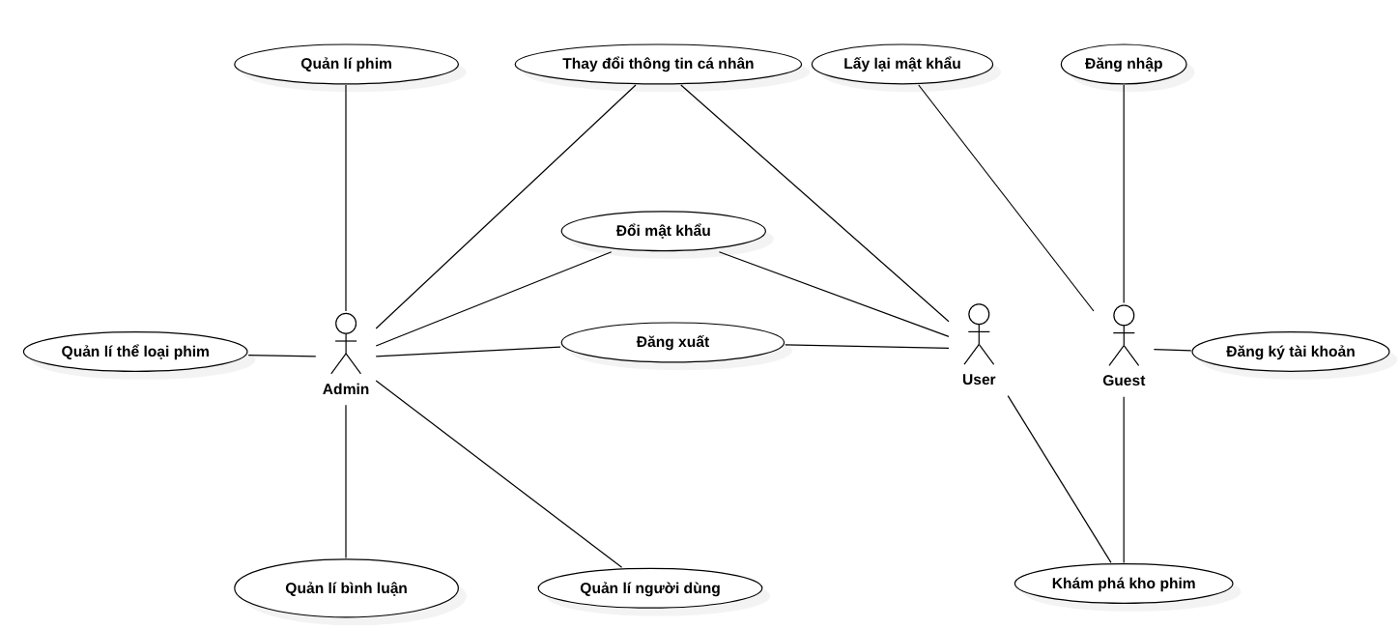

Hình 1 Sơ đồ usecase tổng quan

### **2.1.3 Đặc tả usecase Đăng ký tài khoản**

|  |  |
| --- | --- |
| Mã usecase | UC1 |
| Tên usecase | Đăng ký tài khoản |
| Tác nhân | Guest |
| Mô tả | Khách tạo tài khoản dùng để đăng nhập vào hệ thống. |
| Sự kiện kích hoạt | Khách bấm vào nút “Đăng ký tài khoản” tại giao diện trang đăng nhập. |
| Điều kiện tiên quyết | Không có |
| Luồng xử lí chính | 1. Khách bấm vào nút “Đăng ký tài khoản”. 2. Giao diện hiển thị form đăng ký. 3. Khách điền các thông tin: tên người dùng, email, mật khẩu, mật khẩu xác thực trên form đăng ký và kết thúc bằng bấm nút “Đăng ký”. 4. Hệ thống kiểm tra thông tin và lưu dữ liệu vào cơ sở dữ liệu. 5. Chuyển giao diện sang trang chủ. |
| Luồng xử lí ngoại lệ | Không có |

Bảng 1 Đặc tả usecase Đăng ký tài khoản

### **2.1.4 Đặc tả usecase Đăng nhập**

|  |  |
| --- | --- |
| Mã usecase | UC2 |
| Tên usecase | Đăng nhập |
| Tác nhân | Guest |
| Mô tả | Khách sử dụng tài khoản để đăng nhập vào hệ thống. |
| Sự kiện kích hoạt | * Khách bấm chọn vào nút Đăng nhập * Khách bị yêu cầu đăng nhập khi truy nhập vào trang cho quản trị viên. * Khách bấm vào nút xem trực tuyến tại giao diện chi tiết phim. |
| Điều kiện tiên quyết | Không có |
| Luồng xử lí chính | 1. Khách mở form đăng nhập. 2. Khách điền thông tin đăng nhập gồm email và mật khẩu sau đó hoàn thành bằng việc bấm nút Đăng nhập. 3. Hệ thống kiểm tra dữ liệu đăng nhập, dữ liệu về tài khoản. 4. Chuyển sang giao diện tương ứng với trang web mà khách đang truy nhập. |
| Luồng xử lí ngoại lệ | 3.a Tài khoản bị khoá: chuyển sang giao diện cho tài khoản bị khoá.  3.b Tài khoản không có quyền để truy cập: chuyển sang giao diện thông báo tài khoản không đủ quyền truy cập. |

Bảng 2 Đặc tả usecase Đăng nhập

### **2.1.5 Đặc tả usecase Đăng xuất**

|  |  |
| --- | --- |
| Mã usecase | UC3 |
| Tên usecase | Đăng xuất |
| Tác nhân | Admin, User |
| Mô tả | Thoát tài khoản đang đăng nhập ra khỏi hệ thống. |
| Sự kiện kích hoạt | Tác nhân bấm nút Đăng xuất. |
| Điều kiện tiên quyết | Đang đang nhập một tài khoản trên hệ thống. |
| Luồng xử lí chính | 1. Tác nhân bấm vào nút Đăng xuất. 2. Chuyển sang giao diện trang chủ đối với người dùng tại trang web xem phim, còn với quản trị viên sẽ trở lại trang đăng nhập. |
| Luồng xử lí ngoại lệ |  |

Bảng 3 Đặc tả usecase Đăng xuất

### **2.1.6 Đặc tả usecase Lấy lại mật khẩu**

|  |  |
| --- | --- |
| Mã usecase | UC4 |
| Tên usecase | Lấy lại mật khẩu |
| Tác nhân | Guest |
| Mô tả | Cho phép lấy lại mật khẩu khi khách bị quên. |
| Sự kiện kích hoạt | Khách nhấn vào nút Quên mật khẩu tại giao diện đăng nhập. |
| Điều kiện tiên quyết | Không có |
| Luồng xử lí chính | 1. Khách bấm vào nút Quên mật khẩu tại giao diện đăng nhập. 2. Hệ thống hiển thị form để nhập email của tài khoản bị quên. 3. Khách nhập email bấm Gửi. 4. Hệ thống kiểm tra email có thuộc tài khoản nào hay không. 5. Gửi mã xác thực đến email của tài khoản. 6. Hệ thống hiển thị form nhập mã xác thực. 7. Khách nhập mã xác thực nhận được trong mail và bấm Gửi. 8. Hệ thống kiểm tra mã xác thực. 9. Hệ thống hiện thị form nhập mật khẩu mới. 10. Người dùng nhập mật khẩu mới và bấm Gửi. 11. Hệ thống lưu mật khẩu mới của tài khoản. 12. Giao diện chuyển sang trang đăng nhập. |
| Luồng xử lí ngoại lệ | 4.a Email không có trong tài khoản nào của hệ thống: Yêu cầu Khách nhập lại.  6.a Cho phép Khách bấm nút Gửi lại để Hệ thống gửi lại mã xác thực vào mail.  8.a Mã xác thực không đúng: Yêu cầu Khách nhập lại mã xác thực. |

Bảng 4 Đặc tả usecase Lấy lại mật khẩu

### **2.1.7 Đặc tả usecase Chỉnh sửa thông tin cá nhân**

|  |  |
| --- | --- |
| Mã usecase | UC5 |
| Tên usecase | Chỉnh sửa thông tin cá nhân |
| Tác nhân | User, Admin |
| Mô tả | User, Admin chỉnh sửa thông tin cá nhân. |
| Sự kiện kích hoạt | 1. User bấm vào nút “Thay đổi thông tin” tại giao diện xem thông tin thông tài khoản. 2. Admin bấm vào nút “Đổi thông tin” trên giao diện của hệ thống quản trị. |
| Điều kiện tiên quyết | Admin, User đã đăng nhập. |
| Luồng xử lí chính | 1. Tác nhận chọn chức năng thay đổi thông tin cá nhân. 2. Tác nhân nhập thông tin cần sửa vào form chỉnh sửa bao gồm email và tên người dùng. 3. Bấm nút “Lưu” để gửi yêu cầu đổi thông tin cá nhân. 4. Hệ thống kiểm tra và lưu dữ liệu của người dùng vào cơ sở dữ liệu. Sau đó thông báo kết quả chỉnh sửa. |
| Luồng xử lí ngoại lệ | Không có |

Bảng Đặc tả usecase Chỉnh sửa thông tin cá nhân

### **2.1.8 Đặc tả usecase Đổi mật khẩu**

|  |  |
| --- | --- |
| Mã usecase | UC6 |
| Tên usecase | Đổi mật khẩu |
| Tác nhân | User, Admin |
| Mô tả | Chỉnh sửa mật khẩu của tài khoản đang đăng nhập. |
| Sự kiện kích hoạt | 1. User bấm vào nút “Đổi mật khẩu” tại giao diện cho User. 2. Admin bấm vào nút “Đổi mật khẩu” tại giao diện của hệ thống quản trị. |
| Điều kiện tiên quyết | Không có |
| Luồng xử lí chính | 1. Tác nhân chọn chức năng Đổi mật khẩu. 2. Tác nhân nhập mật khẩu cũ, mật khẩu mới và nhập lại mật khẩu mới sau đó bấm nút “Gửi” để gửi yêu cầu thay đổi. 3. Hệ thống kiểm tra tính hợp lệ của dữ liệu và lưu dữ liệu của tài khoản vào cơ sở dữ liệu. 4. Hệ thống thông báo kết quả chỉnh sửa tới người dùng. |
| Luồng xử lí ngoại lệ | Không có |

Bảng Đặc tả usecase Đổi mật khẩu

### **2.1.9 Phân rã usecase Khám phá kho phim**

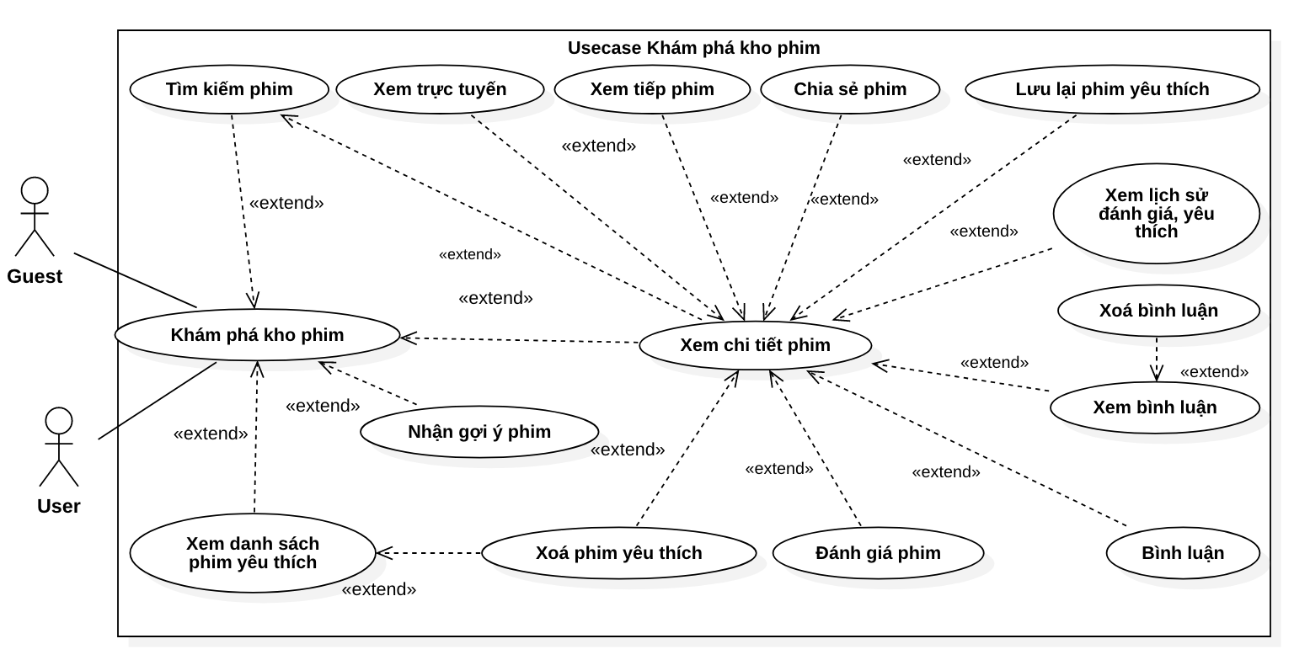

Hình Phân rã usecase Khám phá kho phim

### **2.1.10 Đặc tả usecase Tìm kiếm phim**

|  |  |
| --- | --- |
| Mã usecase | UC7 |
| Tên usecase | Tìm kiếm phim |
| Tác nhân | User, Guest, Admin |
| Mô tả | Tìm kiếm các bộ phim có trong kho phim của hệ thống. |
| Sự kiện kích hoạt | 1. User, Guest nhập từ khoá vào ô tìm kiếm. 2. Admin tìm kiếm phim tại giao diện Quản lí phim. |
| Điều kiện tiên quyết | Không có |
| Luồng xử lí chính | 1. Tác nhân nhập và gửi từ khoá tìm kiếm. 2. Hệ thống tìm ra các bộ phim liên quan đến từ khóa tìm kiếm. 3. Giao diện hiển thị kết quả tìm kiếm. |
| Luồng xử lí ngoại lệ | Không có |

Bảng Đặc tả usecase Tìm kiếm

### **2.1.11 Đặc tả usecase Xem chi tiết phim**

|  |  |
| --- | --- |
| Mã usecase | UC8 |
| Tên usecase | Xem chi tiết phim |
| Tác nhân | Guest, User |
| Mô tả | Xem thông tin chi tiết về phim. |
| Sự kiện kích hoạt | Tác nhân bấm vào chọn vào phim cần xem chi tiết. |
| Điều kiện tiên quyết | Không có |
| Luồng xử lí chính | 1. Tác nhân chọn phim muốn xem chi tiết. 2. Hệ thống lấy dữ liệu về phim trong cơ sở dữ liệu và hiển thị lên. |
| Luồng xử lí ngoại lệ | Không có |

Bảng Đặc tả usecase Xem chi tiết phim

### **2.1.12 Đặc tả usecase Xem trạng thái đánh giá, yêu thích phim**

|  |  |
| --- | --- |
| Mã usecase | UC9 |
| Tên usecase | Xem trạng thái đánh giá, yêu thích phim |
| Tác nhân | User |
| Mô tả | User xem về trạng thái đánh giá, yêu thích phim của mình. |
| Sự kiện kích hoạt | User xem chi tiết phim. |
| Điều kiện tiên quyết | Không có |
| Luồng xử lí chính | 1. User xem chi tiết phim. 2. Hệ thống lấy dữ liệu về đánh giá và yêu thích phim của User. 3. Cập giao diện Yêu thích phim, Đánh giá phim để thể hiện trạng thái đó. |
| Luồng xử lí ngoại lệ | Không có |

Bảng Đặc tả usecase Xem trạng thái đánh giá, yêu thích phim

### **2.1.13 Đặc tả usecase Xem trực tuyến**

|  |  |
| --- | --- |
| Mã usecase | UC10 |
| Tên usecase | Xem trực tuyến |
| Tác nhân | User |
| Mô tả | Xem trực tuyến bộ phim trên giao diện ứng dụng. |
| Sự kiện kích hoạt | User bấm vào biểu tượng “play” trên giao diện hiển thị chi tiết cuả phim. |
| Điều kiện tiên quyết | Không có |
| Luồng xử lí chính | 1. User bấm vào nút phát phim. 2. Hệ thống phát phim trực tuyến tại giao diện chi tiết phim. |
| Luồng xử lí ngoại lệ | Không có |

Bảng Đặc tả usecase Xem trực tuyến

### **2.1.14 Đặc tả usecase Xem tiếp phim**

|  |  |
| --- | --- |
| Mã usecase | UC11 |
| Tên usecase | Xem tiếp phim |
| Tác nhân | User |
| Mô tả | User xem tiếp bộ phim đang xem chưa hết. |
| Sự kiện kích hoạt | User bấm chọn phim trong danh sách phim chưa xem hết. |
| Điều kiện tiên quyết | User có lịch sử về các phim xem chưa hết. |
| Luồng xử lí chính | 1. User bấm chọn vào phim trong danh sách phim chưa hết. 2. Hệ thống lấy dữ liệu về lịch sử xem lần trước và hiện thị chi tiết phim. 3. User bấm phát trực tuyến phim. 4. Video được tua đến thời điểm lần trước User xem đến. |
| Luồng xử lí ngoại lệ | Không có. |

Bảng Đặc tả usecase Xem tiếp phim

### **2.1.15 Đặc tả usecase Đánh giá phim**

|  |  |
| --- | --- |
| Mã usecase | UC12 |
| Tên usecase | Đánh giá phim |
| Tác nhân | User |
| Mô tả | User gửi đánh giá về phim. |
| Sự kiện kích hoạt | User gửi đánh giá bằng cách chọn số ngôi tương ứng với số điểm. |
| Điều kiện tiên quyết | Không có |
| Luồng xử lí chính | 1. User bấm vào các ngôi sao tương ứng với số điểm ở giao diện đánh giá trong giao diện chi tiết phim. 2. Hệ thống lưu lại dữ liệu đánh giá. 3. Cập nhật giao diện đánh giá của User. |
| Luồng xử lí ngoại lệ | Không có |

Bảng Đặc tả usecase Đánh giá phim

### **2.1.16 Đặc tả usecase Xem bình luận**

|  |  |
| --- | --- |
| Mã usecase | UC13 |
| Tên usecase | Xem bình luận |
| Tác nhân | User |
| Mô tả | User xem bình luận của phim. |
| Sự kiện kích hoạt | User bấm nút Bình luận tại giao diện chi tiết phim. |
| Điều kiện tiên quyết | Không có |
| Luồng xử lí chính | 1. User bấm nút Bình luận tại giao diện chi tiết phim. 2. Hệ thống lấy dữ liệu về bình luận của phim và hiển thị giao diện bình luận phim. |
| Luồng xử lí ngoại lệ | Không có |

Bảng Đặc tả usecase Xem bình luận

### **2.1.17 Đặc tả usecase Bình luận**

|  |  |
| --- | --- |
| Mã usecase | UC14 |
| Tên usecase | Bình luận |
| Tác nhân | User |
| Mô tả | User gửi bình luận về phim. |
| Sự kiện kích hoạt | User nhập truy nhập vào form bình luận. |
| Điều kiện tiên quyết | Không có |
| Luồng xử lí chính | 1. User nhập bình luận vào form bình luận và bấm Thêm bình luận để gửi bình luận. 2. User bấm đồng ý tại form xác nhận hành động. 3. Hệ thống lưu lại bình luận vào cơ sở dữ liệu. 4. Cập nhật lại giao diện bình luận của phim. |
| Luồng xử lí ngoại lệ | Không có |

Bảng Đặc tả usecase Bình luận

### **2.1.18 Đặc tả usecase Xoá bình luận**

|  |  |
| --- | --- |
| Mã usecase | UC15 |
| Tên usecase | Xoá bình luận |
| Tác nhân | User |
| Mô tả | User xoá bình luận của mình. |
| Sự kiện kích hoạt | User bấm nút Xoá tại bình luận của mình. |
| Điều kiện tiên quyết | User có ít nhất một bình luận tại phim User đang xem. |
| Luồng xử lí chính | 1. User bấm nút xoá tại bình luận của User muốn xoá. 2. Hệ thống hiển thị form xác nhận hành động. 3. User bấm đồng ý xoá. 4. Hệ thống xoá dữ liệu về bình luận của User vừa yêu cầu. 5. Giao diện bình luận được cập nhật. |
| Luồng xử lí ngoại lệ | 3.a User không đồng ý xoá: Ẩn form xác nhận hành động. |

Bảng Đặc tả usecase Xoá bình luận

### **2.1.19 Đặc tả usecase Lưu lại phim yêu thích**

|  |  |
| --- | --- |
| Mã usecase | UC16 |
| Tên usecase | Lưu lại phim yêu thích |
| Tác nhân | User |
| Mô tả | User lưu phim vào danh sách yêu thích. |
| Sự kiện kích hoạt | User bấm vào biểu tượng “thêm” của giao diện Yêu thích phim |
| Điều kiện tiên quyết | Phim không nằm trong danh sách yêu thích của User. |
| Luồng xử lí chính | 1. User bấm vào biểu tượng “thêm” của giao diện Yêu thích phim. 2. Hệ thống lưu phim vào danh sách yêu thích của User. 3. Thay đổi trạng thái yêu thích phim trên giao diện Yêu thích phim. |
| Luồng xử lí ngoại lệ | Không có |

Bảng Đặc tả usecase Lưu lại phim yêu thích

### **2.1.20 Đặc tả usecase Xem danh sách phim yêu thích**

|  |  |
| --- | --- |
| Mã usecase | UC17 |
| Tên usecase | Xem danh sách phim yêu thích |
| Tác nhân | User |
| Mô tả | User xem danh sách phim yêu thích. |
| Sự kiện kích hoạt | 1. User chọn chức năng Danh sách yêu thích. |
| Điều kiện tiên quyết | User có ít nhất một phim yêu thích. |
| Luồng xử lí chính | 1. User chọn chức năng Danh sách yêu thích. 2. Hệ thống lấy danh sách yêu thích của User và hiển thị ở giao diện dành cho các phim yêu thích. |
| Luồng xử lí ngoại lệ | Không có |

Bảng Đặc tả usecase Xem danh sách phim yêu thích

### **2.1.21 Đặc tả usecase Xoá phim yêu thích**

|  |  |
| --- | --- |
| Mã usecase | UC18 |
| Tên usecase | Xoá phim yêu thích |
| Tác nhân | User |
| Mô tả | User xoá phim khỏi danh sách yêu thích. |
| Sự kiện kích hoạt | User bấm vào biểu tượng “trái tim” của giao diện Yêu thích phim. |
| Điều kiện tiên quyết | User đã thêm phim vào danh sách yêu thích. |
| Luồng xử lí chính | 1. User bấm vào biểu tượng “trái tim” của giao diện Yêu thích phim. 2. Hệ thống cập nhật lại dữ liệu về danh sách phim yêu thích của User. 3. Cập nhật lại trạng thái yêu thích phim trên giao diện Yêu thích phim( biểu tượng “trái tim” thành “dấu cộng” ). |
| Luồng xử lí ngoại lệ | Không có |

Bảng Đặc tả usecase Xoá phim yêu thích

### **2.1.22 Đặc tả usecase Chia sẻ phim**

|  |  |
| --- | --- |
| Mã usecase | UC19 |
| Tên usecase | Chia sẻ phim |
| Tác nhân | User |
| Mô tả | User chia sẻ phim bằng Facebook. |
| Sự kiện kích hoạt | User bấm vào nút Chia sẻ trên giao diện chi tiết phim. |
| Điều kiện tiên quyết | Không có |
| Luồng xử lí chính | 1. User bấm vào nút Chia sẻ trên giao diện chi tiết phim. 2. Giao diện của facebook được hiển thị để User đăng bài chia sẻ bằng facebook có nhúng đường dẫn của phim. |
| Luồng xử lí ngoại lệ | Không có |

Bảng Đặc tả usecase Chia sẻ phim

### **2.1.23 Đặc tả usecase Nhận gợi ý phim**

|  |  |
| --- | --- |
| Mã usecase | UC20 |
| Tên usecase | Nhận gợi ý phim |
| Tác nhân | User |
| Mô tả | User nhìn thấy các phim được hệ thống gợi ý. |
| Sự kiện kích hoạt | * User truy nhập vào trang chủ. * User xem chi tiết một phim. |
| Điều kiện tiên quyết | Không có |
| Luồng xử lí chính | 1. Hệ thống lấy dữ liệu gợi ý từ hệ thống gợi ý và hiện thị danh sách các phim gợi ý cho User. |
| Luồng xử lí ngoại lệ | Không có |

Bảng Đặc tả usecase Nhận gợi ý phim

### **2.1.24 Phân rã usecase Quản lí Phim**

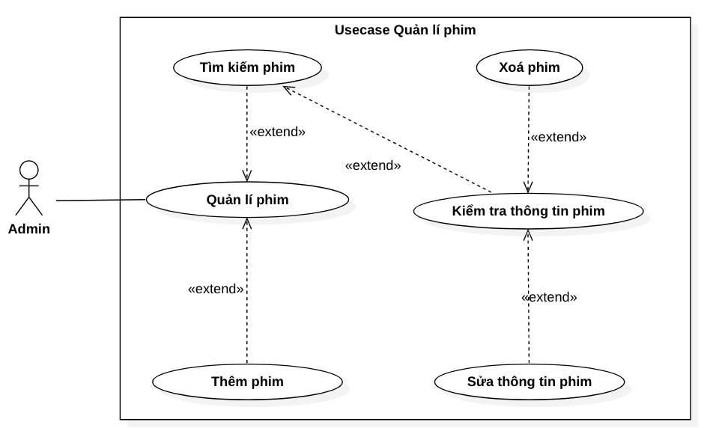

Hình Phân rã usecase Quản lí phim

### **2.1.25 Đặc tả usecase Thêm phim**

|  |  |
| --- | --- |
| Mã usecase | UC21 |
| Tên usecase | Thêm phim |
| Tác nhân | Admin |
| Mô tả | Admin thêm phim vào kho phim của hệ thống. |
| Sự kiện kích hoạt | Admin bấm nút thêm phim trong giao diện quản lí phim. |
| Điều kiện tiên quyết | Tài khoản đăng nhập có quyền quản trị. |
| Luồng xử lí chính | 1. Admin bấm nút Thêm phim trên giao diện của quản trị phim. 2. Admin nhập các dữ liệu cần thiết về phim trong form thêm phim. 3. Admin bấm nút Lưu để hoàn thành việc thêm. 4. Hệ thống kiểm tra tính hợp lệ của dữ liệu và lưu dữ liệu cần thiết vào cơ sở dữ liệu. 5. Chuyển sang giao diện chi tiết phim vừa thêm. |
| Luồng xử lí ngoại lệ | Không có |

Bảng Đặc tả usecase Thêm phim

### **2.1.26 Đặc tả usecase Kiểm tra thông tin phim**

|  |  |
| --- | --- |
| Mã usecase | UC22 |
| Tên usecase | Kiểm tra thông tin phim |
| Tác nhân | Admin |
| Mô tả | Admin kiểm tra thông tin của phim trong hệ thống. |
| Sự kiện kích hoạt | Admin bấm chọn phim muốn kiểm tra. |
| Điều kiện tiên quyết | Tài khoản có quyền quản trị. |
| Luồng xử lí chính | 1. Admin bấm vào phim muốn kiểm tra. 2. Hệ thống lấy dữ liệu về phim trong CSDL và hiển thị trong giao diện kiểm tra thông tin phim. |
| Luồng xử lí ngoại lệ | Không có |

Bảng Đặc tả usecase Kiểm tra thông tin phim

### **2.1.27 Đặc tả usecase Sửa thông tin phim**

|  |  |
| --- | --- |
| Mã usecase | UC23 |
| Tên usecase | Sửa thông tin phim |
| Tác nhân | Admin |
| Mô tả | Admin sửa thông tin của phim. |
| Sự kiện kích hoạt | Admin bấm nút Sửa phim trong giao diện kiểm tra thông tin phim. |
| Điều kiện tiên quyết | Tài khoản có quyền quản trị. |
| Luồng xử lí chính | 1. Admin bấm nút Sửa phim trong giao diện kiểm tra thông tin phim. 2. Admin thay đổi các thông tin cần thiết trong giao diện chỉnh sửa phim. 3. Admin bấm nút Lưu để hoàn thành việc sửa. 4. Hệ thống kiểm tra tính hợp lệ của dữ liệu và lưu dữ liệu thay đổi của phim vào CSDL. 5. Chuyển sang giao diện kiểm tra thông tin. |
| Luồng xử lí ngoại lsệ | Không có |

Bảng Đặc tả usecase Sửa thông tin phim

### **2.1.28 Đặc tả usecase Xoá phim**

|  |  |
| --- | --- |
| Mã usecase | UC24 |
| Tên usecase | Xoá phim |
| Tác nhân | Admin |
| Mô tả | Admin xoá phim khỏi kho phim của hệ thống |
| Sự kiện kích hoạt | Admin bấm nút xoá trong giao diện kiểm tra thông tin phim. |
| Điều kiện tiên quyết | Tài khoản có quyền quản trị. |
| Luồng xử lí chính | 1. Admin bấm nút Xoá phim trong giao diện chi tiết của phim. 2. Giao diện hiển thị form xác nhận yêu cầu admin đồng ý với việc xoá. 3. Admin chọn nút Đồng ý để chắc chắn xoá phim. 4. Hệ thống kiểm tra phim có xoá được. 5. Hệ thống xoá dữ liệu về phim. |
| Luồng xử lí ngoại lệ | 4.a Phim đã có dữ liệu về User yêu thích, đánh giá, bình luận: thông báo không thể xoá. |

Bảng Đặc tả usecase Xoá phim

### **2.1.29 Phân rã usecase Quản lí thể loại phim**

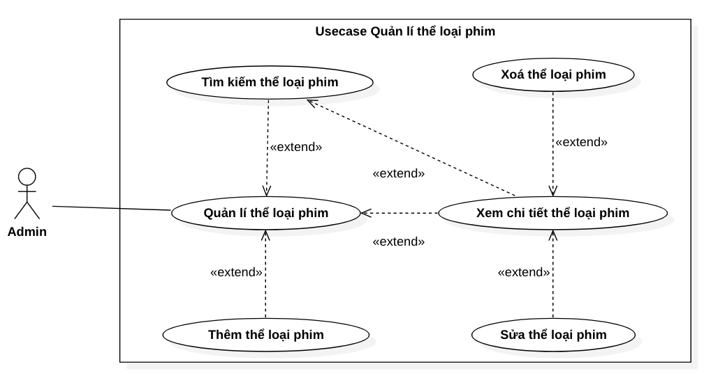

Hình Phân rã usecase Quản lí thể loại phim

### **2.1.30 Đặc tả usecase Tìm kiếm thể loại phim**

|  |  |
| --- | --- |
| Mã usecase | UC25 |
| Tên usecase | Tìm kiếm thể loại phim |
| Tác nhân | Admin |
| Mô tả | Admin tìm kiếm thể loại phim. |
| Sự kiện kích hoạt | Admin nhập vào form tìm kiếm thể loại. |
| Điều kiện tiên quyết | Tài khoản có quyền quản trị. |
| Luồng xử lí chính | 1. Admin nhập và gửi từ khoá tìm kiếm. 2. Hệ thống xử lí và lấy ra các thể loại phù hợp với từ khoá và hiển thị lên giao diện kết quả tìm kiếm. |
| Luồng xử lí ngoại lệ | Không có |

Bảng Đặc tả usecase Tìm kiếm thể loại phim

### **2.1.31 Đặc tả usecase Thêm thể loại phim**

|  |  |
| --- | --- |
| Mã usecase | UC26 |
| Tên usecase | Thêm thể loại phim |
| Tác nhân | Admin |
| Mô tả | Admin thêm thể loại phim. |
| Sự kiện kích hoạt | Admin bấm nút Thêm thể loại trong giao diện quản lí thể loại phim. |
| Điều kiện tiên quyết | Tài khoản có quyền quản trị. |
| Luồng xử lí chính | 1. Admin bấm nút Thêm thể loại trong giao diện quản lí thể loại. 2. Hệ thống hiển thị form để nhập tên thể loại. 3. Admin nhập thông tin về thể loại và bấm nút Lưu để hoàn thành việc thêm. 4. Hệ thống lưu dữ liệu về thể loại vào cơ sở dữ liệu. |
| Luồng xử lí ngoại lệ | Không có |

Bảng Đặc tả usecase Thêm thể loại phim

### **2.1.32 Đặc tả usecase Sửa thể loại phim**

|  |  |
| --- | --- |
| Mã usecase | UC27 |
| Tên usecase | Sửa thể loại phim |
| Tác nhân | Admin |
| Mô tả | Admin sửa thông tin của thể loại phim. |
| Sự kiện kích hoạt | Admin bấm nút Sửa tên tại giao diện chi tiết thể loại. |
| Điều kiện tiên quyết | Tài khoản có quyền quản trị. |
| Luồng xử lí chính | 1. Admin bấm nút Sửa tên cho thể loại cần sửa. 2. Hệ thống hiển thị form để nhập dữ liệu. 3. Admin điền thông tin về thể loại cần sửa và bấm Lưu. 4. Hệ thống cập nhật dữ liệu về thể loại phim vào CSDL. 5. Giao diện danh sách thể loại phim được cập nhật. |
| Luồng xử lí ngoại lệ | Không có |

Bảng Đặc tả usecase Sửa thể loại phim

### **2.1.35 Đặc tả usecase Xem chi tiết thể loại phim**

|  |  |
| --- | --- |
| Mã usecase | UC28 |
| Tên usecase | Xem chi tiết thể loại phim |
| Tác nhân | Admin |
| Mô tả | Admin xem chi tiết thể loại phim |
| Sự kiện kích hoạt | Admin chọn thể loại muốn xem. |
| Điều kiện tiên quyết | Tài khoản có quyền quản trị viên. |
| Luồng xử lí chính | 1. Admin chọn thể loại muốn xem trong danh sách thể loại phim. |
| Luồng xử lí ngoại lệ | Không có |

Bảng Đặc tả usecase Xem chi tiết thể loại phim

### **2.1.36 Đặc tả usecase Xoá thể loại phim**

|  |  |
| --- | --- |
| Mã usecase | UC29 |
| Tên usecase | Xoá thể loại phim |
| Tác nhân | Admin |
| Mô tả | Admin xoá thể loại phim. |
| Sự kiện kích hoạt | Admin bấm nút xoá tại giao diện chi tiết thể loại phim. |
| Điều kiện tiên quyết | Tài khoản có quyền quản trị. |
| Luồng xử lí chính | 1. Admin bấm nút Xoá tại giao diện chi tiết thể loại. 2. Giao diện hiển thị xác nhận yêu cầu admin đồng ý với việc xoá. 3. Admin chọn nút Đồng ý để chắc chắn xoá thể loại. 4. Hệ thống cập nhật dữ liệu về thể loại đã bị xoá vào CSDL. |
| Luồng xử lí ngoại lệ | 3.a Admin không đồng ý xoá: Ẩn form xác nhận hành động. |

Bảng Đặc tả usecase Xoá thể loại phim

### **2.1.37 Phân rã usecase Quản lí người dùng**

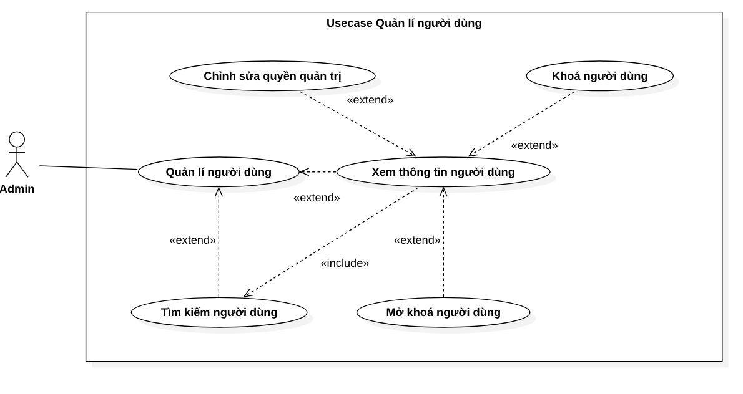

Hình Phân rã usecase Quản lí người dùng

### **2.1.38 Đặc tả usecase Tìm kiếm người dùng**

|  |  |
| --- | --- |
| Mã usecase | UC30 |
| Tên usecase | Tìm kiếm người dùng |
| Tác nhân | Admin |
| Mô tả | Admin tìm kiếm người dùng trong hệ thống. |
| Sự kiện kích hoạt | Admin nhập vào form tìm kiếm người dùng. |
| Điều kiện tiên quyết | Tài khoản có quyền quản trị. |
| Luồng xử lí chính | 1. Admin nhập từ khoá vào form rồi gửi. 2. Hệ thống lấy ra các kết quả phù hợp và hiển thị. |
| Luồng xử lí ngoại lệ |  |

Bảng Đặc tả usecase Tìm kiếm người dùng

### **2.1.39 Đặc tả usecase Xem thông tin người dùng**

|  |  |
| --- | --- |
| Mã usecase | UC31 |
| Tên usecase | Xem thông tin người dùng |
| Tác nhân | Admin |
| Mô tả | Admin xem thông tin của người dùng hệ thống. |
| Sự kiện kích hoạt | Admin chọn vào người dùng trong danh sách người dùng. |
| Điều kiện tiên quyết | Tài khoản có quyền quản trị. |
| Luồng xử lí chính | 1. Admin chọn người dùng muốn xem thông tin tại giao diện danh sách người dùng. |
| Luồng xử lí ngoại lệ | Không có |

Bảng Đặc tả usecase Xem thông tin người dùng

### **2.1.40 Đặc tả usecase Chỉnh sửa quyền của người dùng**

|  |  |
| --- | --- |
| Mã usecase | UC32 |
| Tên usecase | Chỉnh sửa quyền của người dùng |
| Tác nhân | Admin |
| Mô tả | Admin chỉnh sửa quyền |
| Sự kiện kích hoạt | Admin bấm chọn Cấp quyền tại giao diện thông tin người dùng. |
| Điều kiện tiên quyết | Tài khoản của tác nhân là tài khoản quản trị viên mặc định của hệ thống. |
| Luồng xử lí chính | 1. Admin bấm nút Cấp quyền. 2. Hệ thống hiển thị form để nhập thông tin về cấp quyền cho tài khoản. 3. Hệ thống lưu dữ liệu về tài khoản vào CSDL. |
| Luồng xử lí ngoại lệ | Không có |

Bảng Đặc tả usecase Chỉnh sửa quyền của người dùng

### **2.1.41 Đặc tả usecase Khoá người dùng**

|  |  |
| --- | --- |
| Mã usecase | UC33 |
| Tên usecase | Khoá người dùng |
| Tác nhân | Admin |
| Mô tả | Khoá tài khoản của người dùng không cho phép truy cập vào hệ thống. |
| Sự kiện kích hoạt | * Admin bấm nút Khoá tại giao diện thông tin người dùng. * Admin bấm nút Khoá người dùng tại giao diện kiểm tra thông tin bình luận của phim. |
| Điều kiện tiên quyết | Tài khoản người dùng ở trạng thái hoạt động. |
| Luồng xử lí chính | 1. Admin kích hoạt chức năng khoá người dùng. 2. Hệ thống hiển thị giao diện để admin xác nhận về việc khoá tài khoản. 3. Admin đồng ý khoá tài khoản. 4. Hệ thống lưu dữ liệu khoá của tài khoản này vào CSDL. |
| Luồng xử lí ngoại lệ | 3.a Admin không đồng ý khoá: ẩn form xác nhận hành động. |

Bảng Đặc tả usecase Khoá người dùng

### **2.1.42 Đặc tả usecase Bỏ khoá người dùng**

|  |  |
| --- | --- |
| Mã usecase | UC34 |
| Tên usecase | Mở khoá người dùng |
| Tác nhân | Admin |
| Mô tả | Admin bỏ khoá tài khoản của người dùng. |
| Sự kiện kích hoạt | Admin bấm chọn chức năng Bỏ khoá tại giao diện thông tin người dùng. |
| Điều kiện tiên quyết | Tài khoản có quyền quản trị. |
| Luồng xử lí chính | 1. Admin bấm vào nút “Bỏ khoá” tại giao diện thông tin người dùng. 2. Hệ thống hiển thị giao diện để quản trị viên xác nhận việc bỏ khoá. 3. Quản trị viên đống ý thao tác bỏ khoá. 4. Hệ thống cập nhật dữ liệu về tài khoản. |
| Luồng xử lí ngoại lệ | 3.a Admin không đồng ý bỏ khoá: ẩn form xác nhận hành động. |

Bảng Đặc tả usecase Bỏ khoá người dùng

### **2.1.43 Đặc tả usecase Xem thống kê**

|  |  |
| --- | --- |
| Mã usecase | UC35 |
| Tên usecase | Xem thống kê |
| Tác nhân | Admin |
| Mô tả | Admin xem các dữ liệu thống kê của hệ thống. |
| Sự kiện kích hoạt | Admin truy nhập vào chức năng xem thống kê. |
| Điều kiện tiên quyết | Tài khoản có quyền quản trị viên. |
| Luồng xử lí chính | 1. Admin vào giao diện thống kê của quản trị viên. 2. Hệ thống lấy các dữ liệu thống kê trong CSDL hiển thị lên. |
| Luồng xử lí ngoại lệ | Không có |

Bảng Đặc tả usecase Xem thống kê

### **2.1.44 Phân rã usecase Quản lí bình luận**

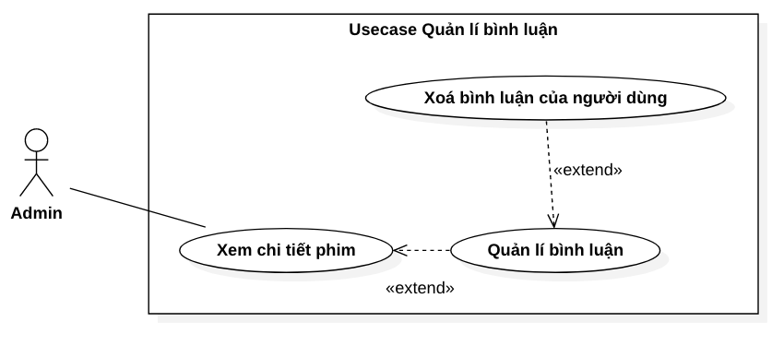

Hình Phân rã usecase Quản lí bình luận

### **2.1.45 Đặc tả usecase Xoá bình luận người dùng**

|  |  |
| --- | --- |
| Mã usecase | UC36 |
| Tên usecase | Xoá bình luận của người dùng |
| Tác nhân | Admin |
| Mô tả | Admin xoá bình luận của người dùng. |
| Sự kiện kích hoạt | Admin bấm nút Xoá tại bình luận cần xoá trong danh sách bình luận của phim. |
| Điều kiện tiên quyết | Tài khoản có quyền quản trị viên. |
| Luồng xử lí chính | 1. Admin chọn bình luận cần xoá và bấm nút Xoá. 2. Hệ thống hiển thị form xác nhận có đồng ý muốn xoá. 3. Admin bấm nút đồng ý để hoàn thành thao tác. 4. Hệ thống cập nhật dữ liệu về bình luận bị xoá vào CSDL. |
| Luồng xử lí ngoại lệ | 3.a Admin không đồng ý xoá: ẩn form xác nhận hành động. |

Bảng Đặc tả usecase Xoá bình luận người dùng

## **2.2 Yêu cầu phi chức năng**

Không có yêu cầu phi chức năng cho hệ thống này.

# **CHƯƠNG 3 Thiết kế hệ thống**

## **3.1 Mô hình hóa cấu trúc**

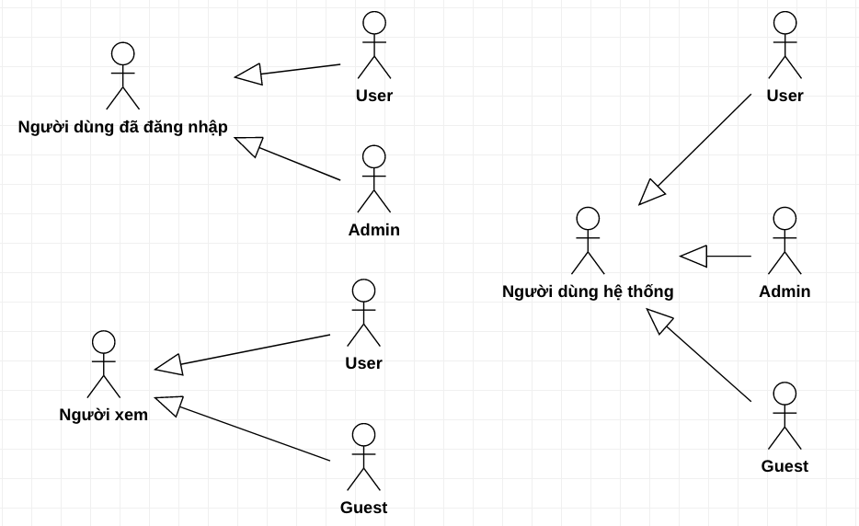

Hình Sơ đồ khái quát tác nhân

### **3.1.1 Đăng ký tài khoản**

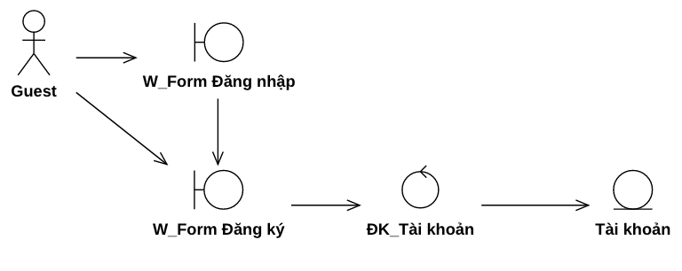

Hình Biểu đồ lớp tham gia ca sử dụng Đăng ký tài khoản

### **3.1.2 Đăng nhập**

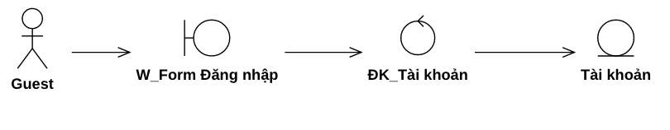

Hình Biểu đồ lớp tham gia ca sử dụng Đăng nhập

### **3.1.3 Đăng xuất**

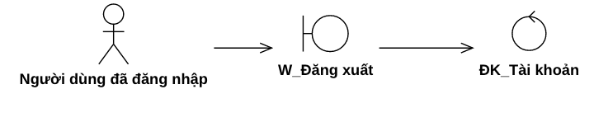

Hình Biểu đồ lớp tham gia ca sử dụng Đăng xuất

### **3.1.4 Lấy lại mật khẩu**

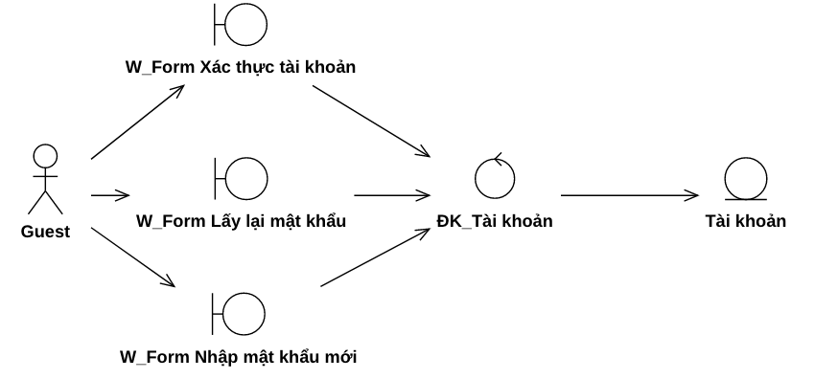

Hình Biểu đồ lớp tham gia ca sử dụng Lấy lại mật khẩu

### **3.1.5 Chỉnh sửa thông tin cá nhân**

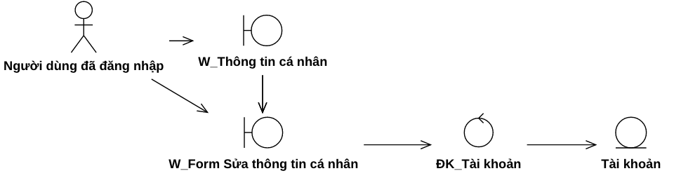

Hình Biểu đồ lớp tham gia ca sử dụng Chỉnh sửa thông tin cá nhân

### **3.1.6 Đổi mật khẩu**

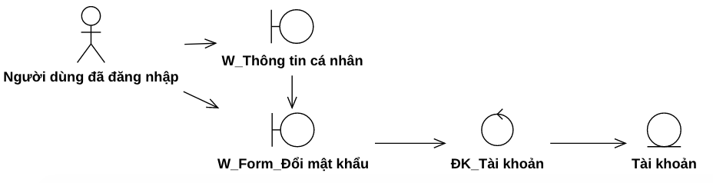

Hình Biểu đồ lớp tham gia ca sử dụng Đổi mật khẩu

### **3.1.7 Tìm kiếm phim**

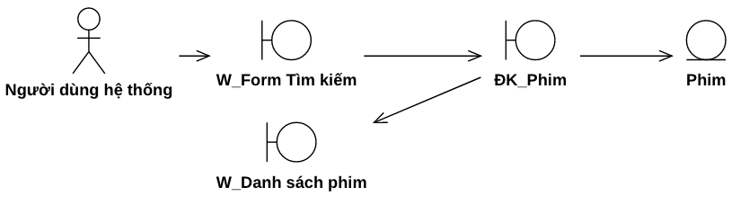

Hình Biểu đồ lớp tham gia ca sử dụng Tìm kiếm phim

### **3.1.8 Xem chi tiết phim**

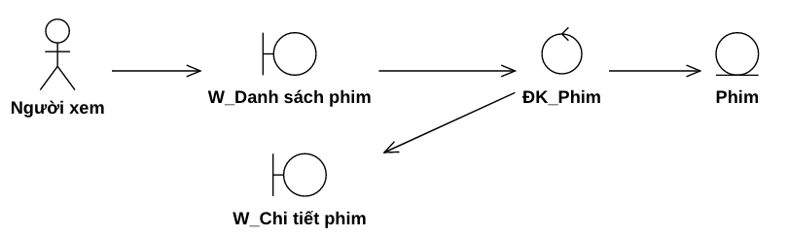

Hình Biểu đồ lớp tham gia ca sử dụng Xem chi tiết phim

### **3.1.9 Xem trạng thái đánh giá, yêu thích phim**

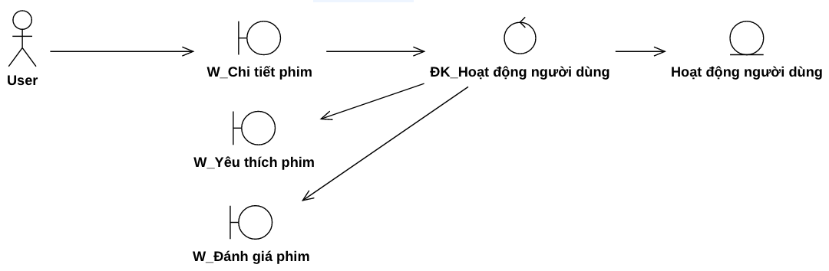

Hình Biểu đồ lớp tham gia ca sử dụng Xem trạng thái đáng giá, yêu thích phim

### **3.1.10 Xem trực tuyến**

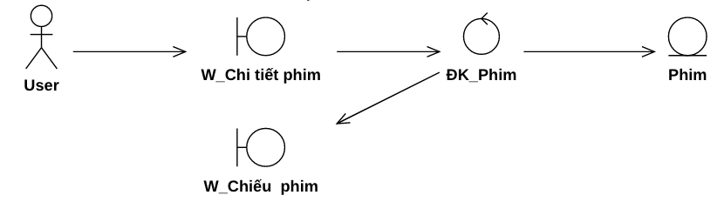

Hình Biểu đồ lớp tham gia ca sử dụng Xem trực tuyến

### **3.1.11 Xem tiếp phim**

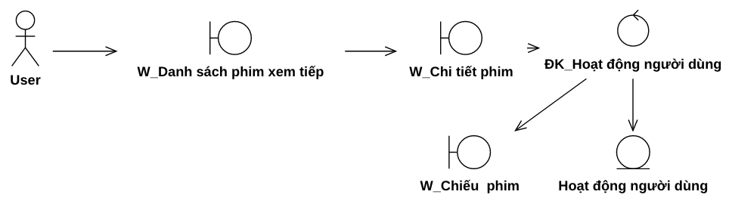

Hình Biểu đồ lớp tham gia ca sử dụng Xem tiếp phim

### **3.1.12 Đánh giá phim**

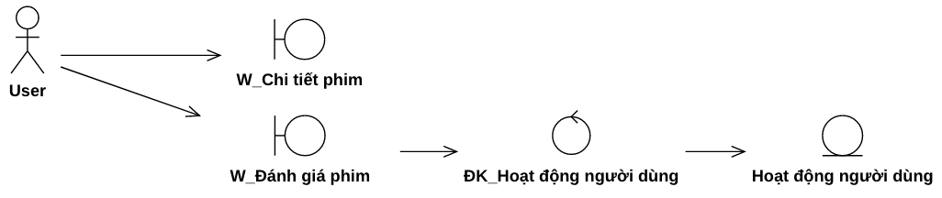

Hình Biểu đồ lớp tham gia ca sử dụng Đánh giá phim

### **3.1.13 Xem bình luận**

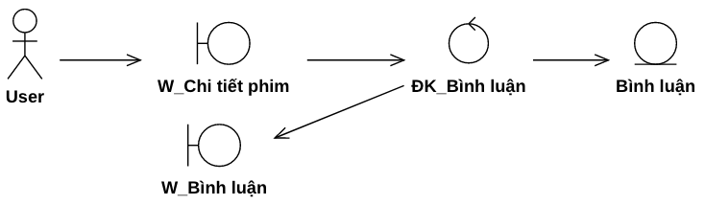

Hình Biểu đồ lớp tham gia ca sử dụng Xem bình luận

### **3.1.14 Bình luận**

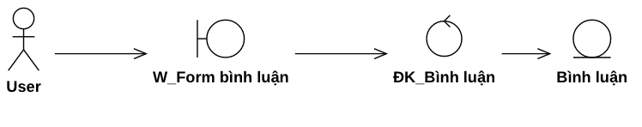

Hình Biểu đồ lớp tham gia ca sử dụng Bình luận

### **3.1.15 Xoá bình luận**

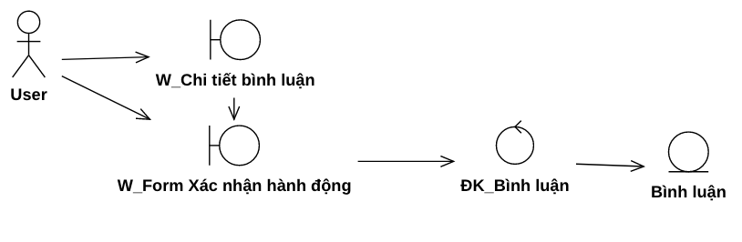

Hình Biểu đồ lớp tham gia ca sử dụng Xoá bình luận

### **3.1.16 Thêm phim vào danh sách yêu thích**

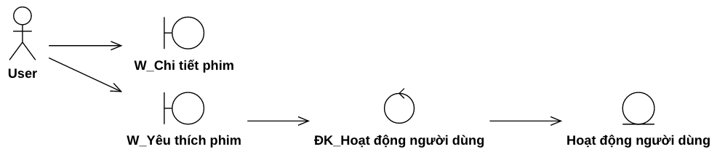

Hình Biểu đồ lớp tham gia ca sử dụng Thêm phim vào danh sách yêu thích

### **3.1.17 Xoá phim khỏi danh sách yêu thích**



Hình Biểu đồ lớp tham gia ca sử dụng Xaoá phim khỏi danh sách yêu thích

### **3.1.18 Xem danh sách phim yêu thích**

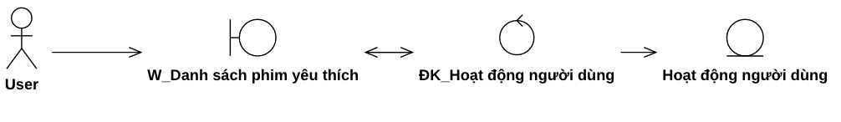

Hình Biểu đồ lớp tham gia ca sử dụng Xem danh sách phim yêu thích

### **3.1.19 Chia sẻ phim**

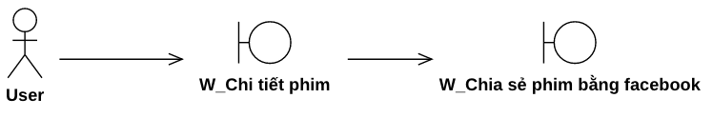

Hình Biểu đồ lớp tham gia ca sử dụng Chia sẻ phim

### **3.1.20 Nhận gợi ý phim**

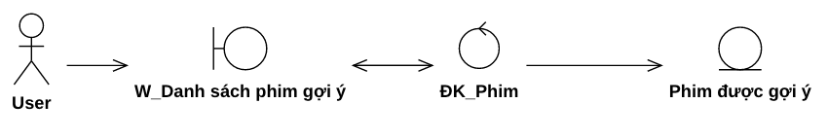

Hình Biểu đồ lớp tham gia ca sử dụng Nhận gợi ý phim

### **3.1.21 Thêm phim**

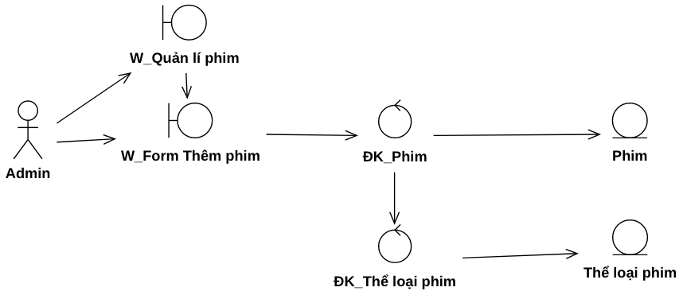

Hình Biểu đồ lớp tham gia ca sử dụng Thêm phim

### **3.1.22 Kiểm tra thông tin phim**

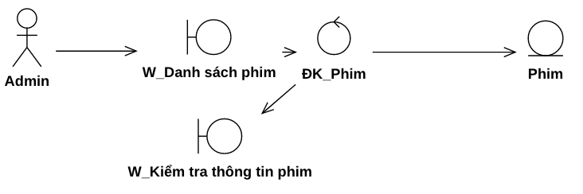

Hình Biểu đồ lớp tham gia ca sử dụng Kiểm tra thông tin phim

### **3.1.23 Sửa thông tin phim**

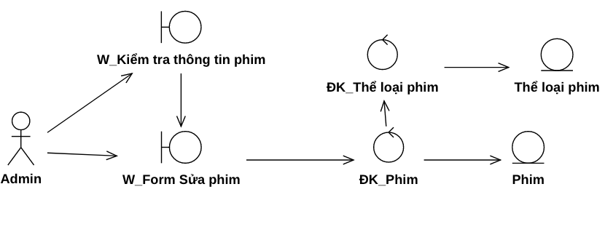

Hình Biểu đồ lớp tham gia ca sử dụng Sửa thông tin phim

### **3.1.24 Xoá phim**

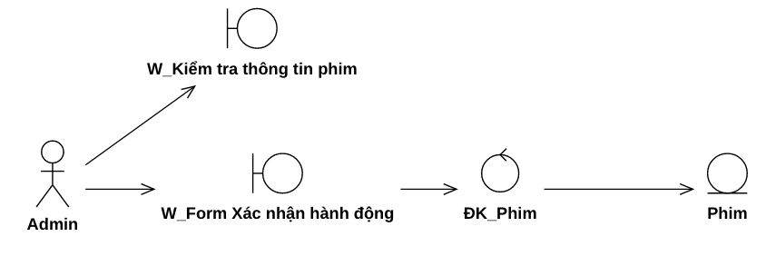

Hình Biểu đồ lớp tham gia ca sử dụng Xoá phim

### **3.1.25 Tìm kiếm thể loại phim**

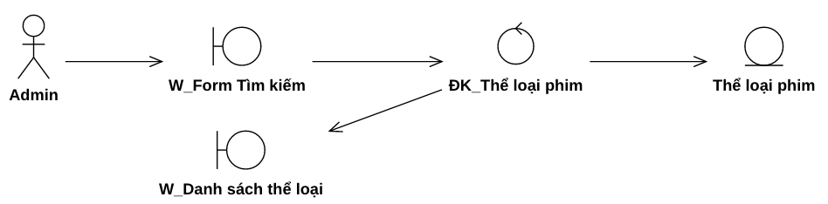

Hình Biểu đồ lớp tham gia ca sử dụng Tìm kiếm thể loại phim

### **3.1.26 Thêm thể loại**

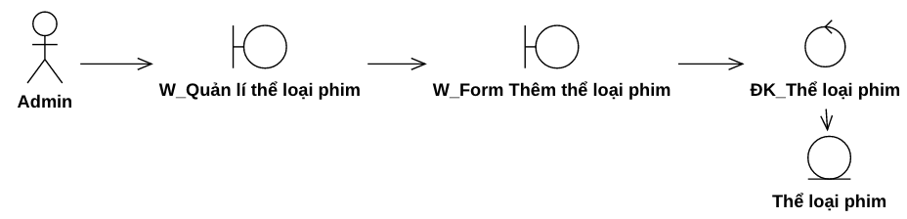

Hình Biểu đồ lớp tham gia ca sử dụng Thêm thể loại phim

### **3.1.27 Sửa thể loại phim**

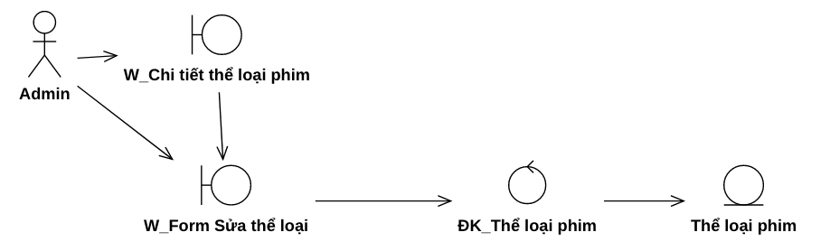

Hình Biểu đồ lớp tham gia ca sử dụng Sửa thể loại phim

### **3.1.28 Xem thông tin thể loại**

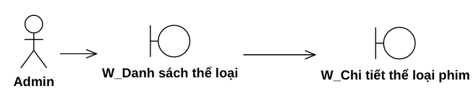

Hình Biểu đồ lớp tham gia ca sử dụng Xem thông tin thể loại

### **3.1.29 Xoá thể loại phim**

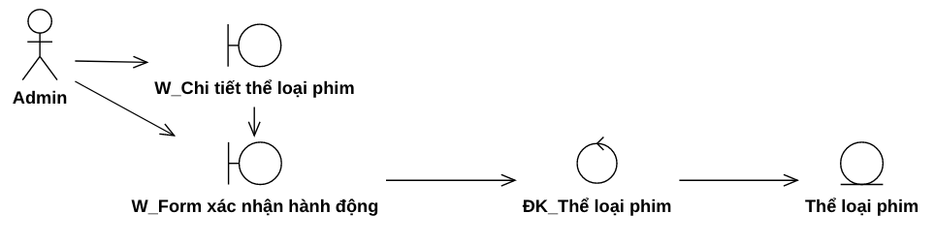

Hình Biểu đồ lớp tham gia ca sử dụng Xoá thể loại phim

### **3.1.30 Tìm kiếm người dùng**

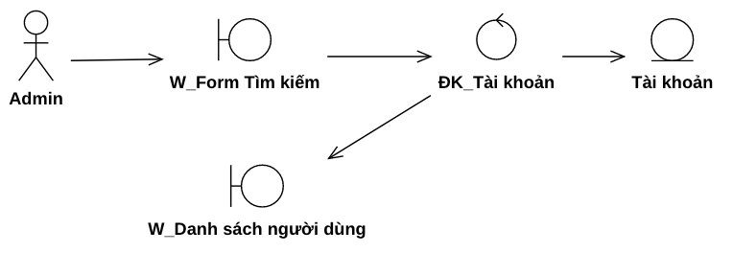

Hình Biểu đồ lớp tham gia ca sử dụng Tìm kiếm người dùng

### **3.1.31 Xem thông tin người dùng**

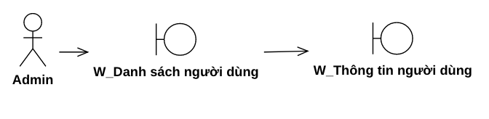

Hình Biểu đồ lớp tham gia ca sử dụng Xem thông tin người dùng

### **3.1.32 Chỉnh sửa quyền của người dùng**

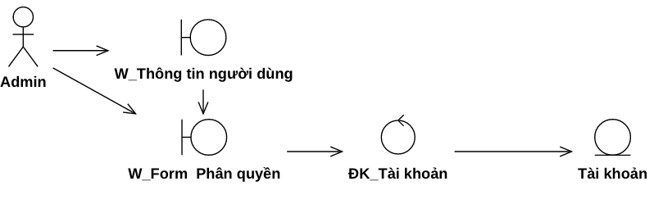

Hình Biểu đồ lớp tham gia ca sử dụng Chỉnh sửa quyền người dùng

### **3.1.33 Khoá người dùng**

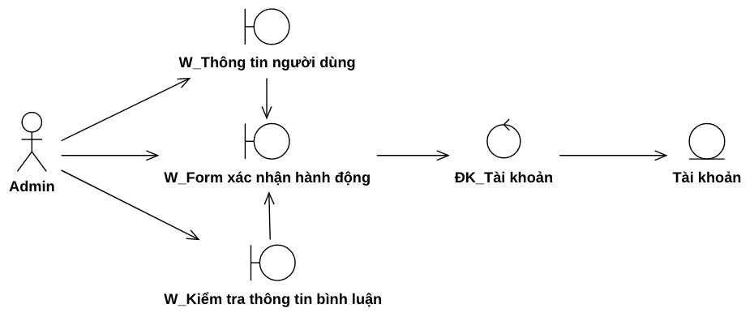

Hình Biểu đồ lớp tham gia ca sử dụng Khoá người dùng

### **3.1.34 Bỏ khoá người dùng**

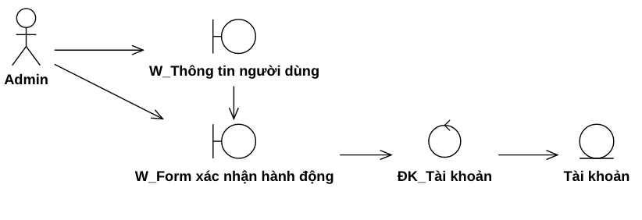

Hình Biểu đồ lớp tham gia ca sử dụng Bỏ khoá người dùng

### **3.1.35 Xem thống kê**

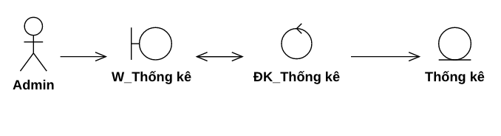

Hình Biểu đồ lớp tham gia ca sử dụng Xem thống kê

### **3.1.36 Xoá bình luận người dùng**

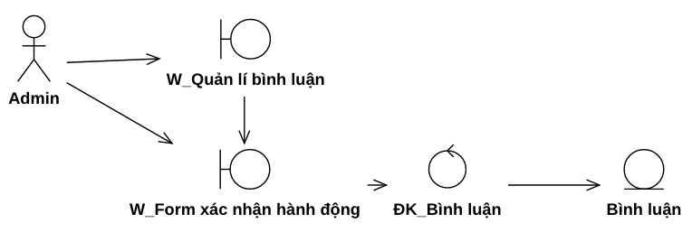

Hình Biểu đồ lớp tham gia ca sử dụng Xoá bình luận người dùng

## **3.2 Mô hình hóa sự tương tác**

### **3.2.1 Đăng ký tài khoản**

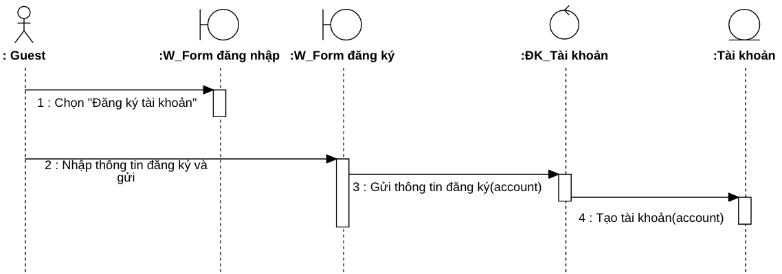

Hình Sơ đồ trình tự ca sử dụng Đăng ký tài khoản

### **3.2.2 Đăng nhập**

### 

Hình Sơ đồ trình tự ca sử dụng Đăng nhập

### **3.2.3 Đăng xuất**

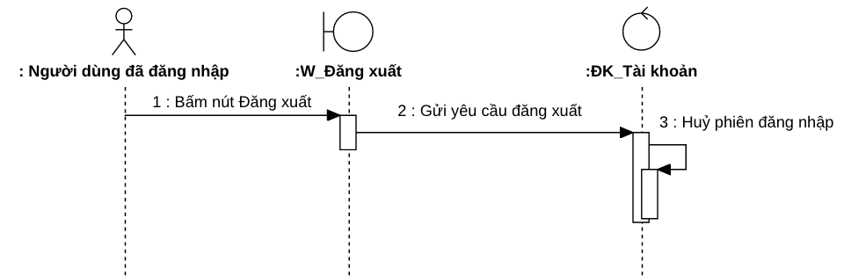

Hình Sơ đồ trình tự ca sử dụng Đăng xuất

### **3.2.4 Lấy lại mật khẩu**

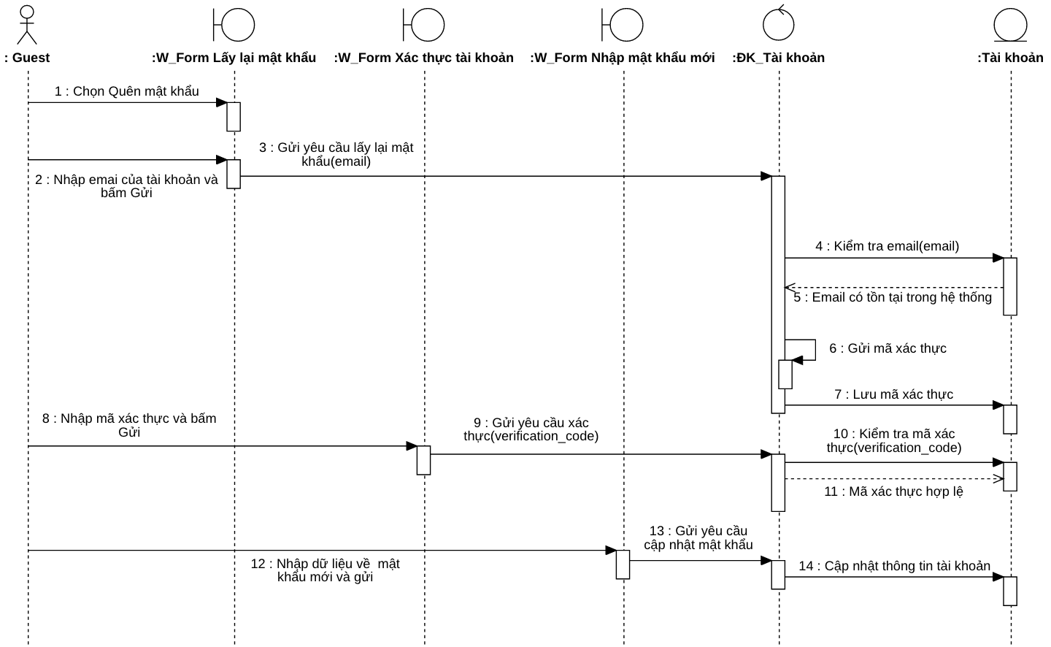

Hình Sơ đồ trình tự ca sử dụng Lấy lại mật khẩu

### **3.2.5 Chỉnh sửa thông tin cá nhân**

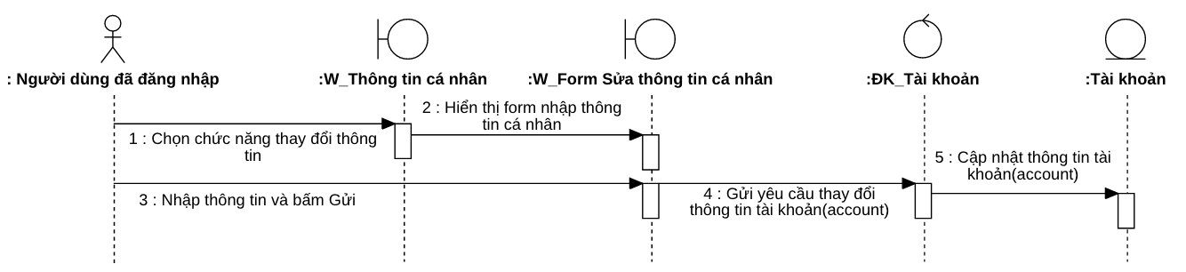

Hình Sơ đồ trình tự ca sử dụng Chỉnh sửa thôgn tin cá nhân

### **3.2.6 Đổi mật khẩu**

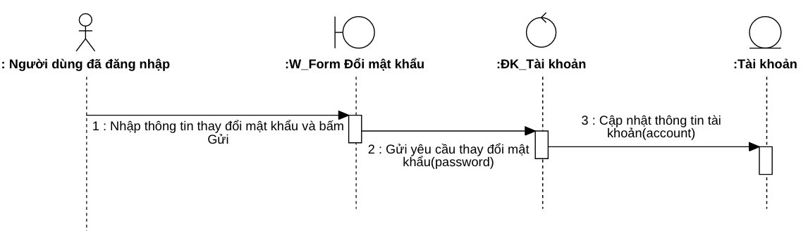

Hình Sơ đồ trình tự ca sử dụng Đổi mật khẩu

### **3.2.7 Tìm kiếm phim**

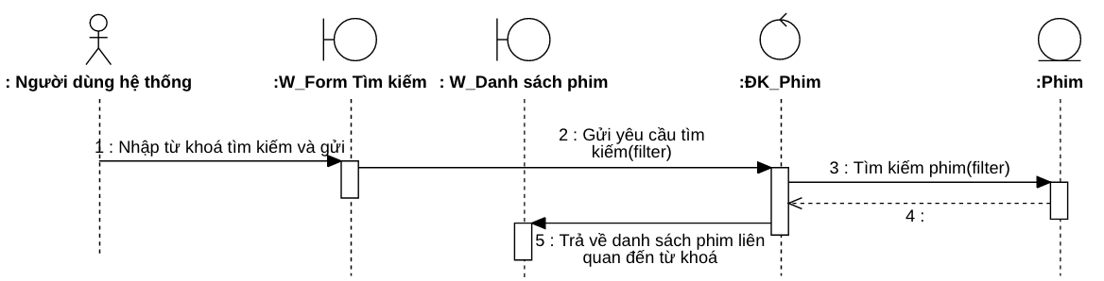

Hình Sơ đồ trình tự ca sử dụng Tìm kiếm phim

### **3.2.8 Xem chi tiết phim**

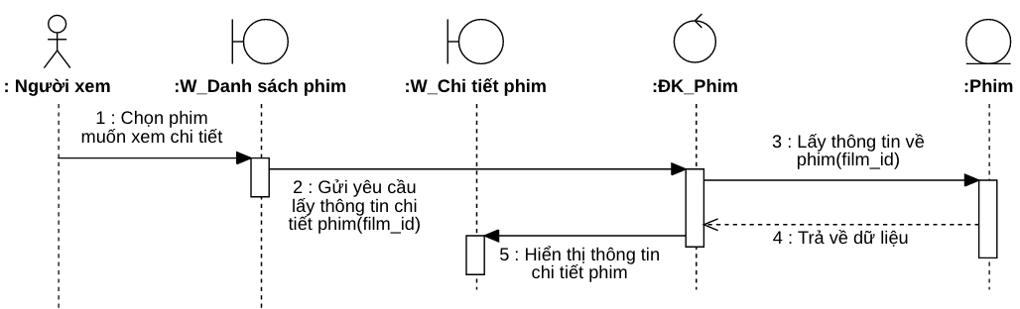

Hình Sơ đồ trình tự ca sử dụng Xem chi tiết phim

### **3.2.9 Xem trạng thái đánh giá, yêu thích phim**

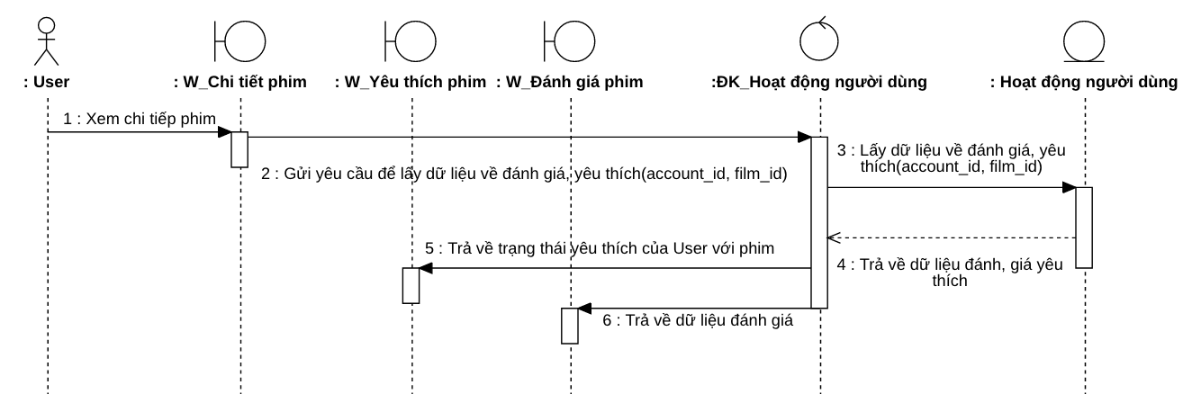

Hình Sơ đồ trình tự ca sử dụng Xem trạng thái đánh giá, yêu thích phim

### **3.2.10 Xem trực tuyến**

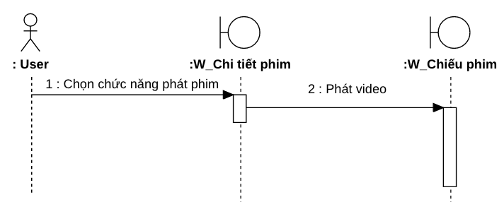

Hình Sơ đồ trình tự ca sử dụng Xem trực tuyến

### **3.2.11 Xem tiếp phim**

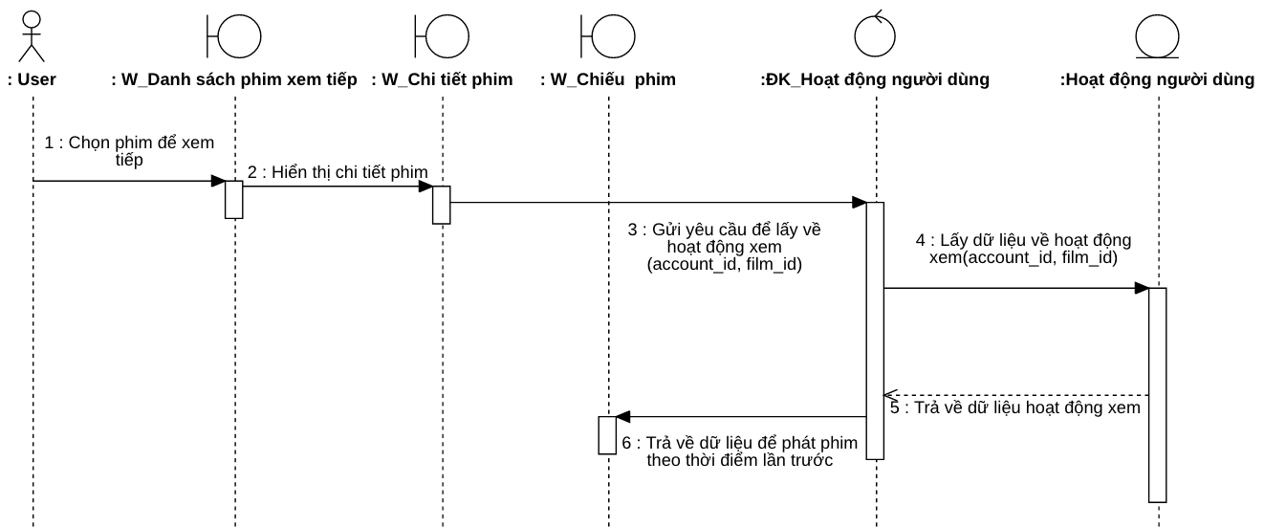

Hình Sơ đồ trình tự ca sử dụng Xem tiếp phim

### **3.2.12 Đánh giá phim**

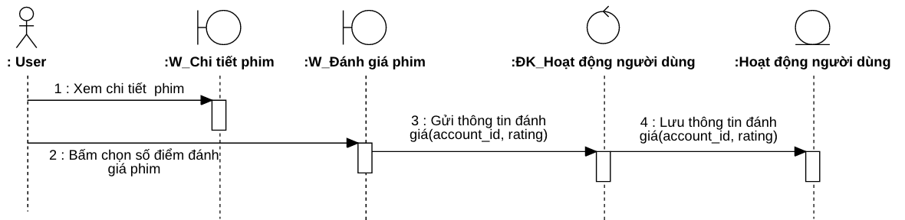

Hình Sơ đồ trình tự ca sử dung Đánh giá phim

### **3.2.13 Xem bình luận**

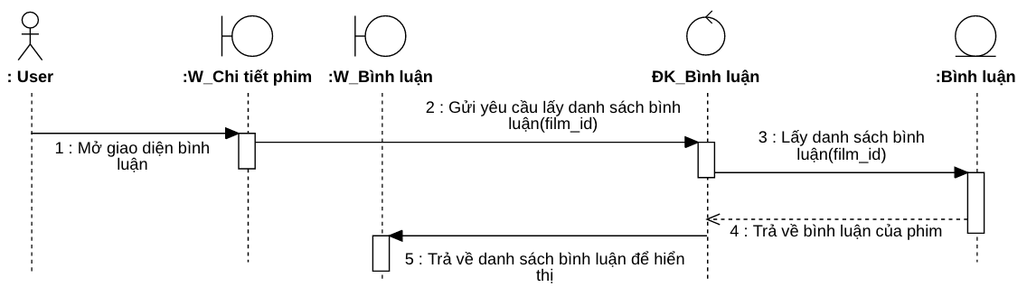

Hình Sơ đồ trình tự ca sử dụng Xem bình luận

### **3.2.14 Bình luận**

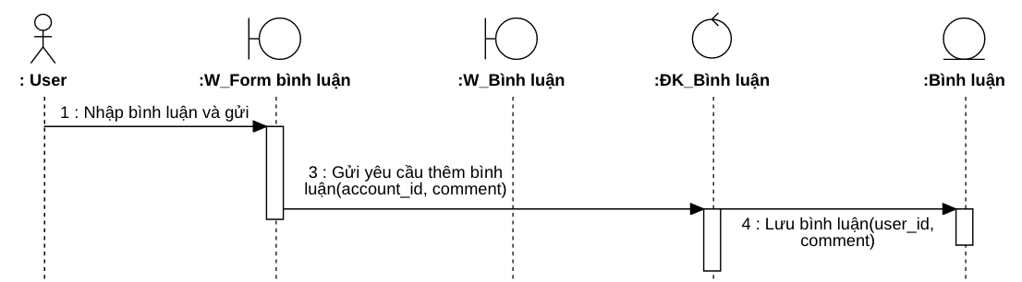

Hình Sơ đồ trình tự ca sử dụng Bình luận

### **3.2.15 Xoá bình luận**

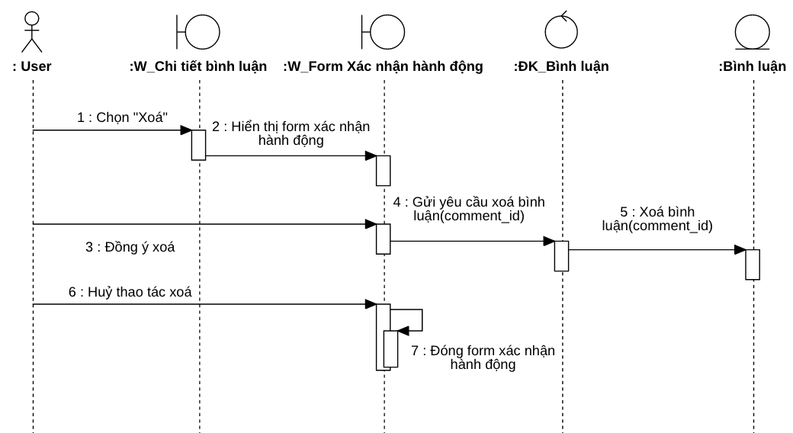

Hình Sơ đồ trình tự ca sử dụng Xóa bình luận

### **3.2.16 Lưu lại phim yêu thích**

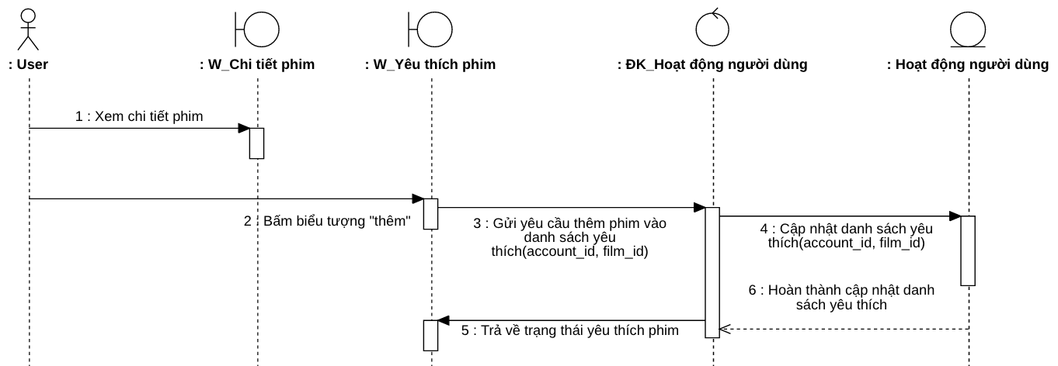

Hình Sơ đồ trình tự ca sử dụng Lưu lại phim yêu thích

### **3.2.17 Xem danh sách phim yêu thích**

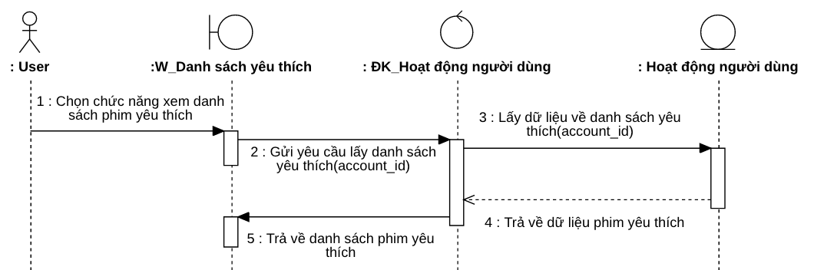

Hình Sơ đồ trình tự ca sử dụng Xem danh sách phim yêu thích

### **3.2.18 Xoá phim yêu thích**

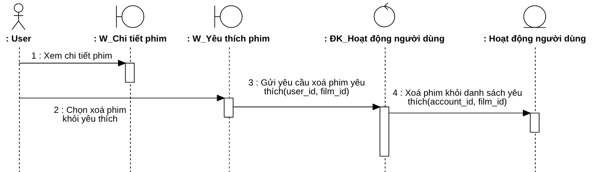

Hình Sơ đồ trình tự ca sử dụng Xoá phim yêu thích

### **3.2.19 Chia sẻ phim**

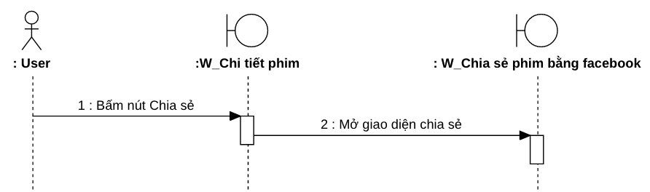

Hình Sơ đồ trình tự ca sử dụng Chia sẻ phim

### **3.2.20 Nhận gợi ý phim**

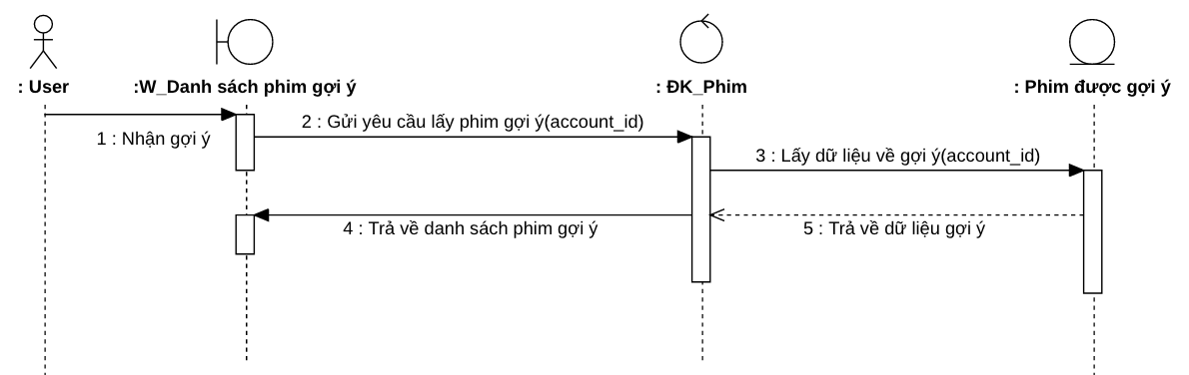

Hình Sơ đồ trình tự ca sử dụng Nhận gợi ý phim

### **3.2.21 Thêm phim**

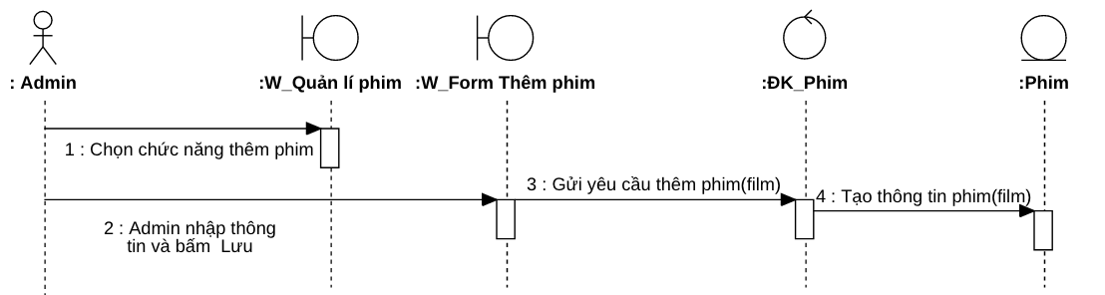

Hình Sơ đồ trình tự ca sử dụng Thêm phim

### **3.2.22 Kiểm tra thông tin phim**

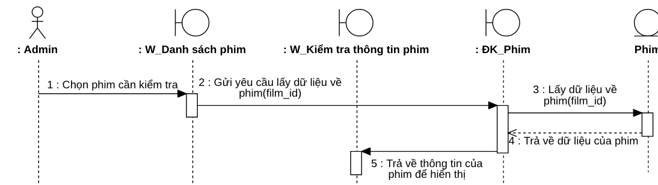

Hình Sơ đồ trình tự ca sử dụng Kiểm tra thông tin phim

### **3.2.23 Sửa thông tin phim**

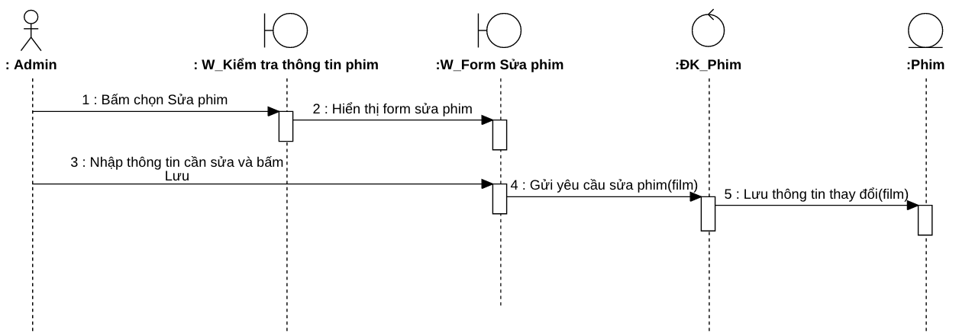

Hình Sơ đồ trình tự ca sử dụng Sửa thông tin phim

### **3.2.24 Xoá phim**

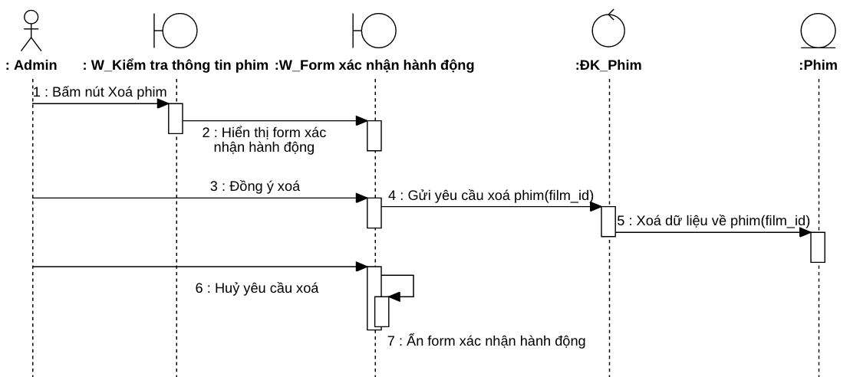

Hình Sơ đồ trình tự ca sử dụng Xoá phim

### **3.2.25 Tìm kiếm thể loại phim**

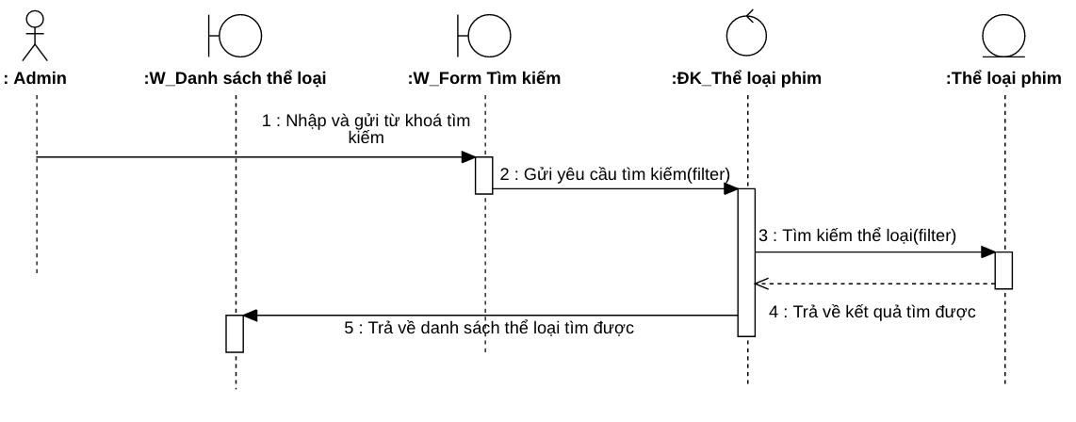

Hình Sơ đồ trình tự ca sử dụng Tìm kiếm thể loại phim

### **3.2.26 Thêm thể loại phim**

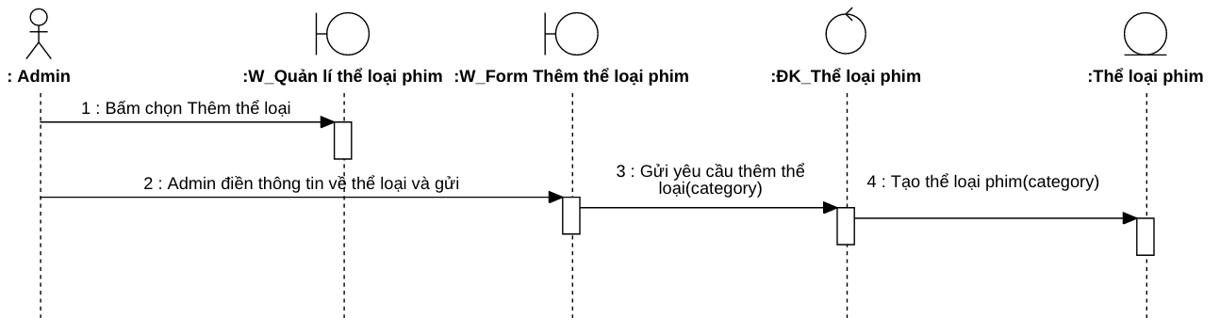

Hình Sơ đồ trình tự ca sử dụng Thêm thể loại phim

### **3.2.27 Xem chi tiết thể loại phim**

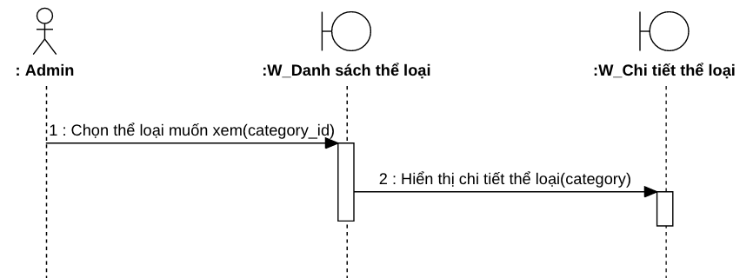

Hình Sơ đồ trình tự ca sử dụng Xem chi tiết thể loại phim

### **3.2.28 Sửa thể loại phim**

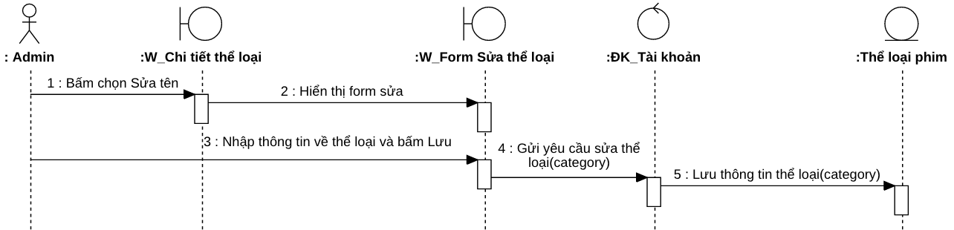

Hình Sơ đồ trình tự ca sử dụng Sửa thể loại phim

### **3.2.29 Xoá thể loại phim**

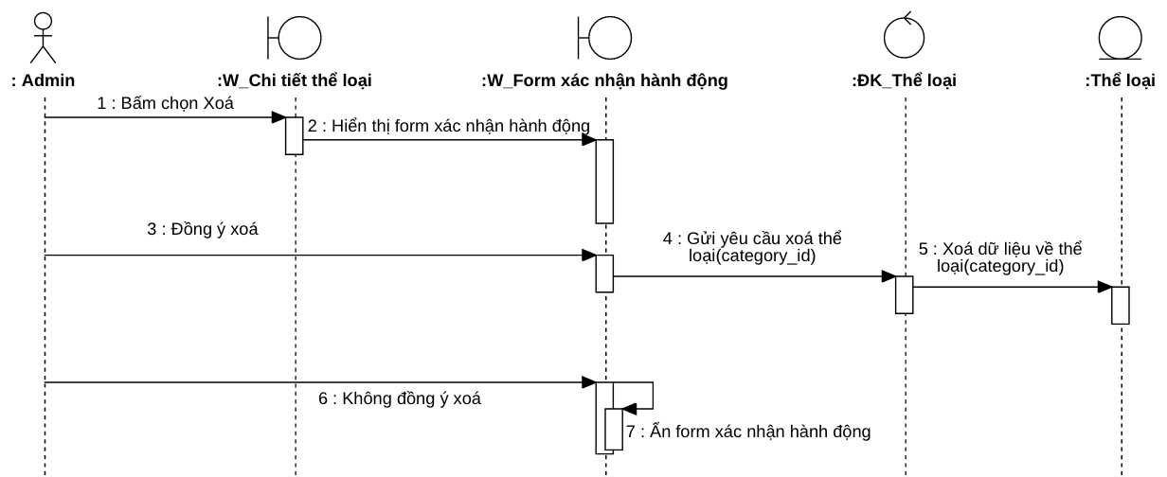

Hình Sơ đồ trình tự ca sử dụng Xoá thể loại phim

### **3.2.30 Tìm kiếm người dùng**

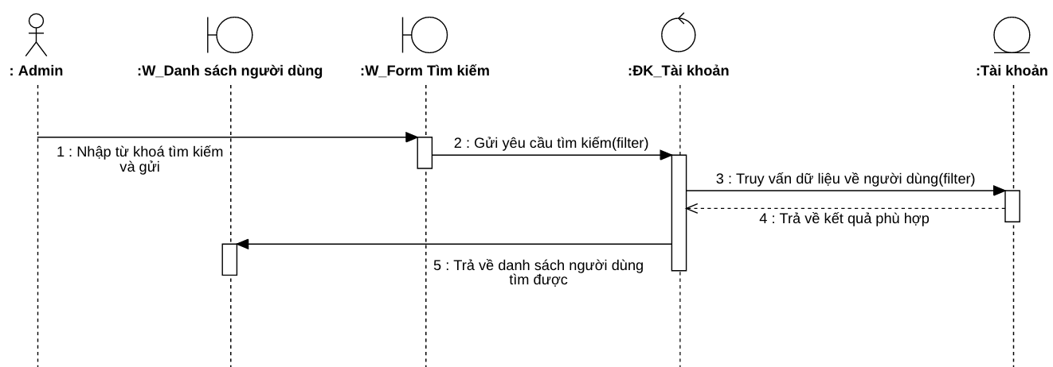

Hình Sơ đồ trình tự ca sử dụng Tìm kiếm người dùng

### **3.2.31 Xem thông tin người dùng**

### 

Hình Sơ đồ trình tự ca sử dụng Xem thông tin người dùng

### **3.2.32 Chỉnh sửa quyền của người dùng**

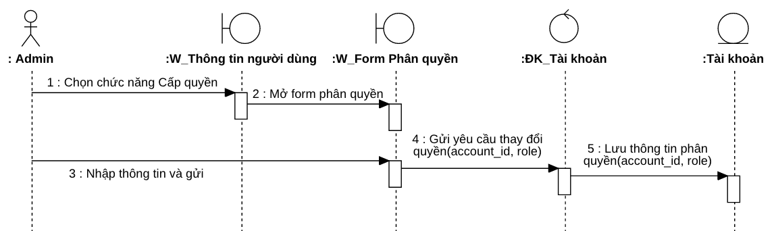

Hình Sơ đồ trình tự ca sử dụng Chỉnh sửa quyền của người dùng

### **3.2.33 Khoá người dùng**

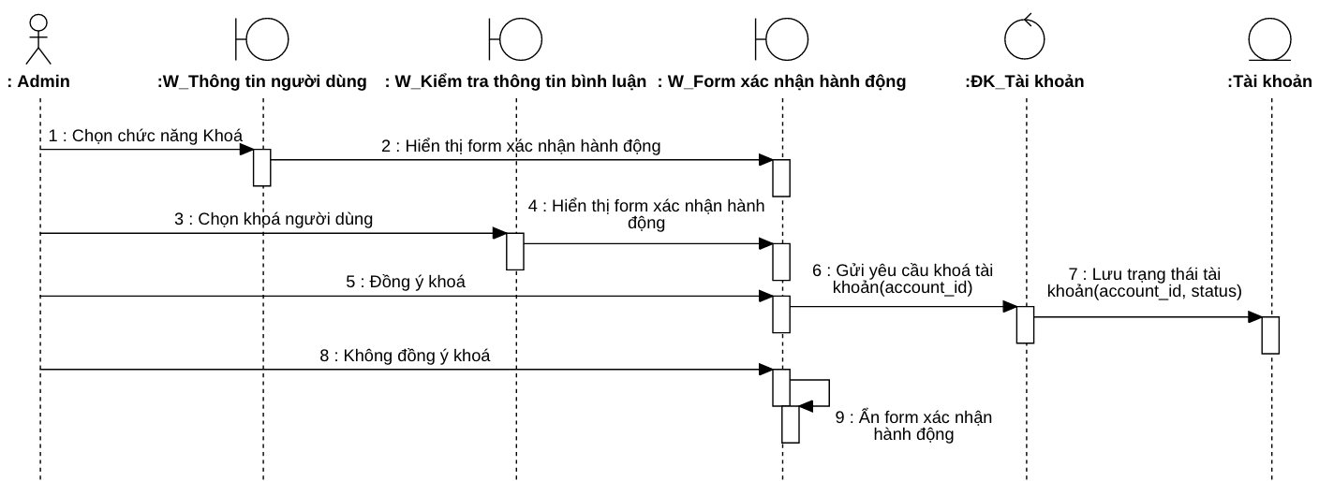

Hình Sơ đồ trình tự ca sử dụng Khoá người dùng

### **3.2.34 Bỏ khoá người dùng**

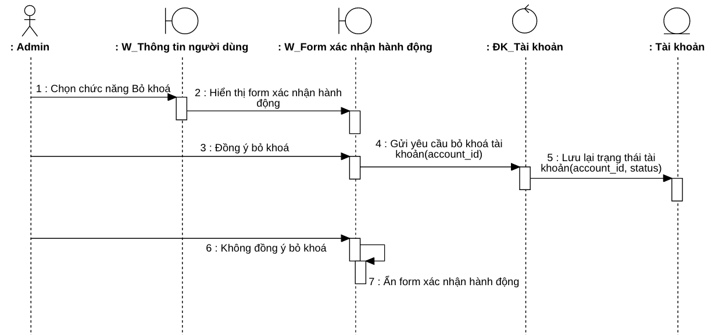

Hình Sơ đồ trình tự ca sử dụng Bỏ khoá người dùng

### **3.2.35 Xem thống kê**

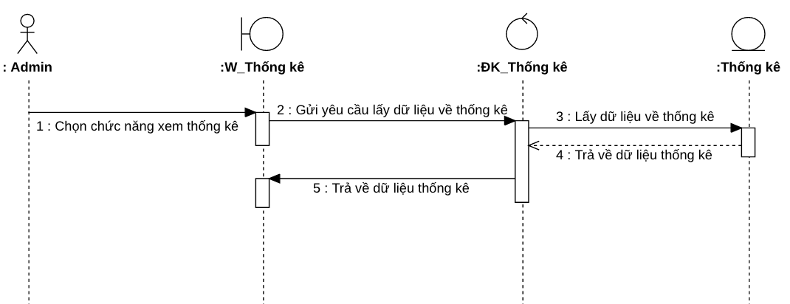

Hình Sơ đồ trình tự ca sử dụng Xem thống kê

### **3.2.36 Xoá bình luận người dùng**

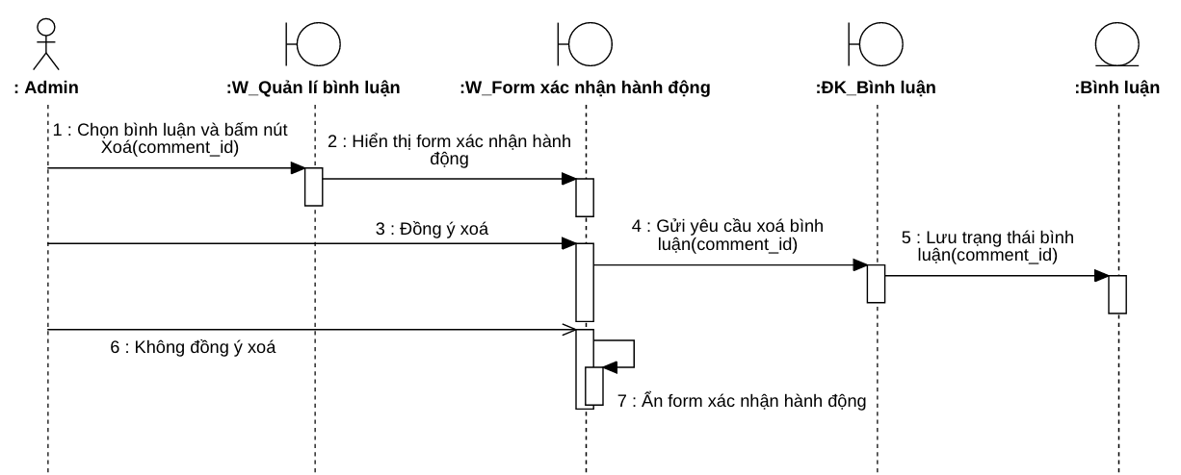

Hình Sơ đồ trình tự ca sử dụng Xoá bình luận người dùng

## **3.3 Kiến trúc tổng thể của hệ thống**

* Mô hình kiến trúc hoạt động của hệ thống

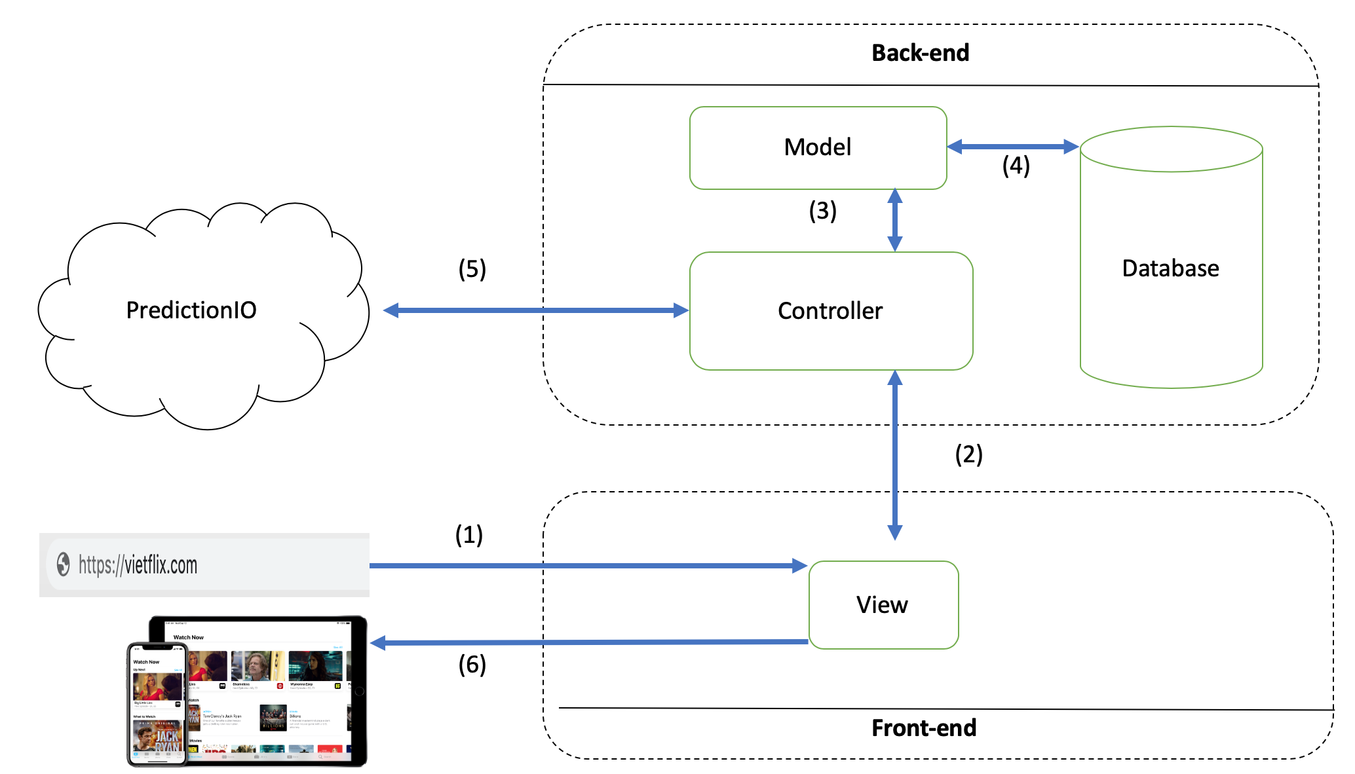

Hình Mô hình kiến trúc hoạt động của hệ thống

Mô tả:

(1) Người dùng yêu cầu tới 1 trang thông qua URL.

(2) Front-end nhận yêu cầu và gọi các API tương ứng của Controller để xử lý và trả dữ liệu kết quả để tạo ra View.

(3) Controller yêu cầu lấy dữ liệu từ Model.

(4) Model truy vấn vào Database để lấy dữ liệu.

(5) Controller có thể gọi API của Recommendation Engine để lấy dữ liệu gợi ý.

(6) View hiển thị kết quả xử lý yêu cầu trên giao diện người dùng.

* Sơ đồ triển khai hệ thống

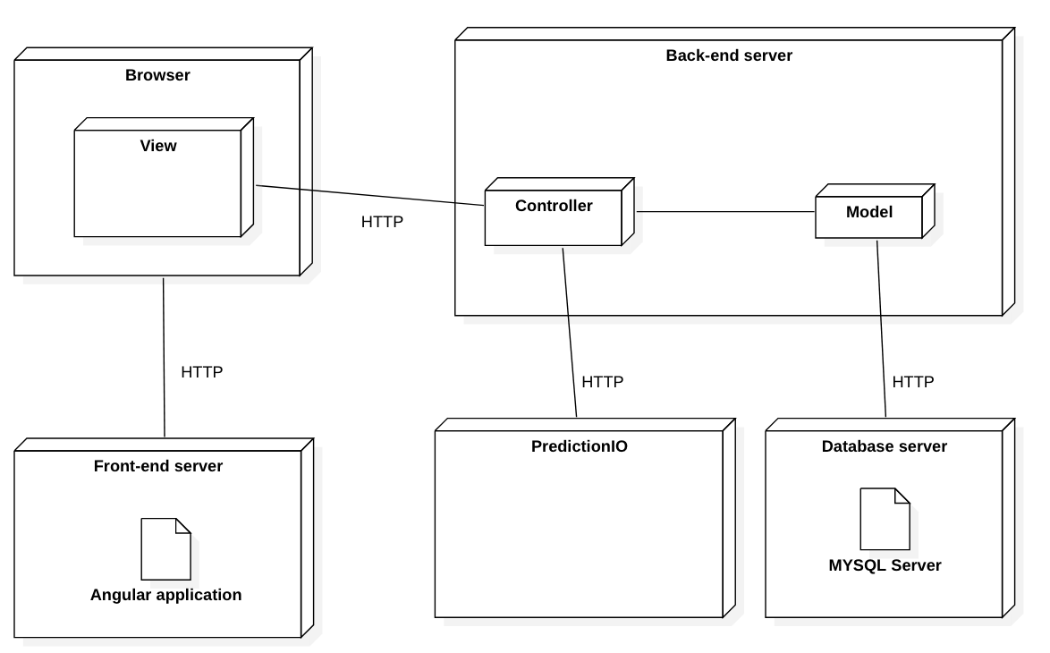

Hình Sơ đồ triển khai hệ thống

Mô tả:

* Angular application được Front-end server trả về cho trình duyệt khi truy nhập vào URL của hệ thống xem phim.
* Angular application được chạy trên trình duyệt, thành phần này và Back-end server giao tiếp với nhau bằng các Web API của Back-end server cung cấp.
* Dữ liệu của hệ thống được lưu trong cơ sở dữ liệu MySQL server.
* PredictionIO chịu trách nhiệm về gợi ý phim.

## **3.4 Thiết kế chi tiết lớp**

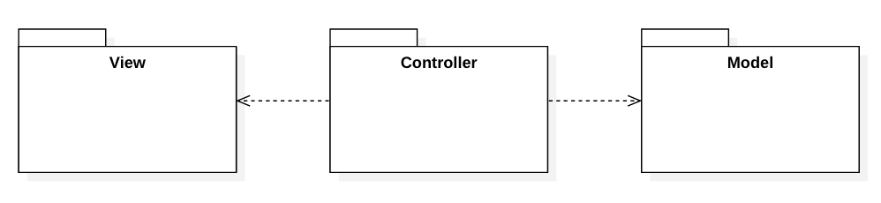

Hình Sơ đồ gói của hệ thống

### **3.4.1 Thiết kế chi tiết các lớp của gói View**

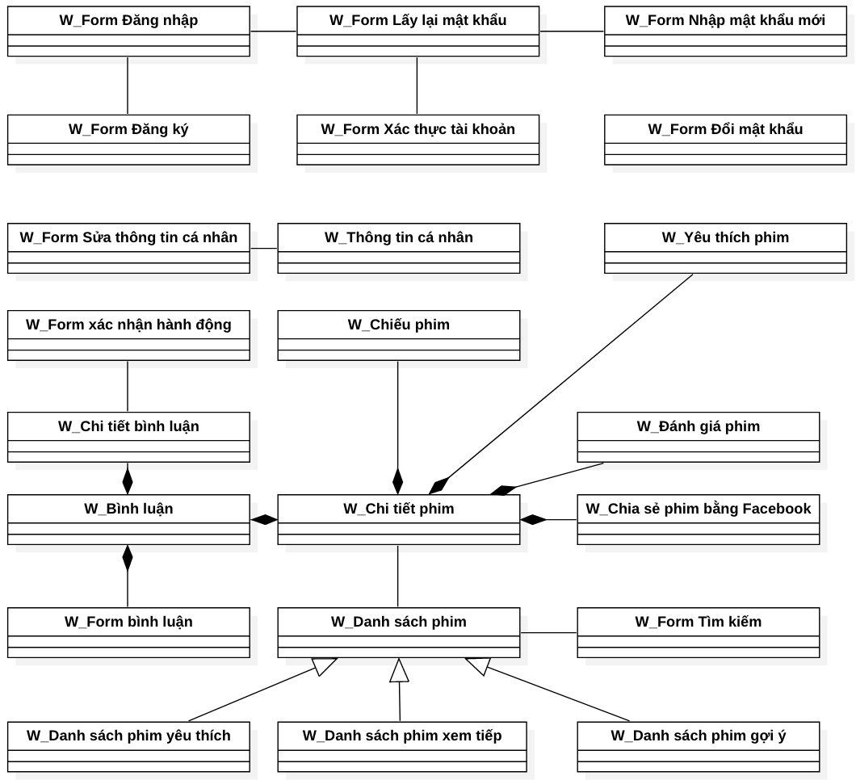

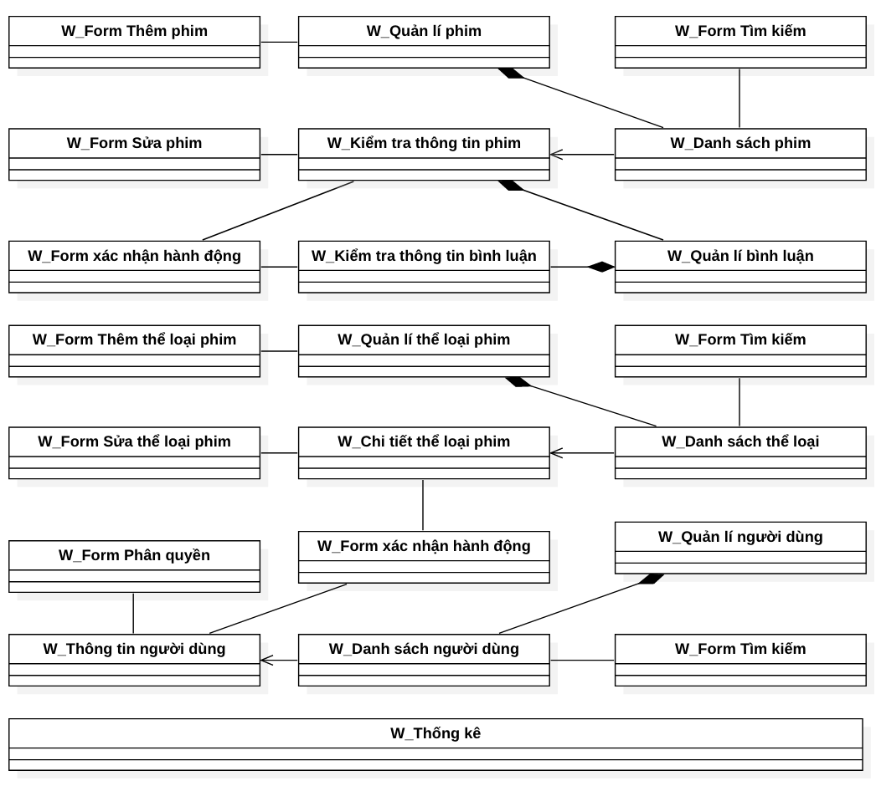

Hình Sơ đồ các lớp trong gói View

|  |  |  |
| --- | --- | --- |
| **W_Form Đăng ký** | | |
| Mô tả: Form đăng ký tài khoản | | |
| Thuộc tính/ phương thức | Mô tả | Phạm vi truy cập |
| name: string | Tên của người dùng | public |
| email: string | Địa chỉ email của tài khoản | public |
| password: string | Mật khẩu của tài khoản | public |
| confirm_password: string | Nhập lại mật khẩu vừa được nhập ở password | public |
|  | | |
| sign_up (): void | Gửi yêu cầu tạo tài khoản | public |

Bảng Thiết kế chi tiết W_Form Đăng ký

|  |  |  |
| --- | --- | --- |
| **W_Form Đăng nhập** | | |
| Mô tả: Form đăng ký đăng nhập | | |
| Thuộc tính/ phương thức | Mô tả | Phạm vi truy cập |
| email: string | Email của tài khoản | public |
| password: string | Mật khẩu của tài khoản | public |
|  | | |
| login(): void | Gửi yêu cầu đăng nhập | public |
| signup(): void | Hiển thị form đăng ký | pubic |
| forget_password(): void | Mở form lấy lại mật khẩu | public |

Bảng Thiết kế chi tiết W_Form Đăng nhập

|  |  |  |
| --- | --- | --- |
| **W_Form Lấy lại mật khẩu** | | |
| Mô tả: Form nhập thông tin khi quên mật khẩu | | |
| Thuộc tính/ phương thức | Mô tả | Phạm vi truy cập |
| email: string | Email của tài khoản muốn lấy lại mật khẩu | public |
|  | | |
| submit(): void | Gửi yêu cầu lấy lại mật khẩu | public |

Bảng Thiết kế chi tiết W_Form Lấy lại mật khẩu

|  |  |  |
| --- | --- | --- |
| **W_Form Xác thực tài khoản** | | |
| Mô tả: Form nhập thông tin để xác thực | | |
| Thuộc tính/ phương thức | Mô tả | Phạm vi truy cập |
| verification_code: string | Mã xác thực | public |
|  | | |
| submit(): void | Gửi yêu cầu xác thực | public |

Bảng Thiết kế chi tiết W_Form Xác thực tài khoản

|  |  |  |
| --- | --- | --- |
| **W_Form Nhập mật khẩu mới** | | |
| Mô tả: Form nhập mật khẩu mới khi quên | | |
| Thuộc tính/ phương thức | Mô tả | Phạm vi truy cập |
| password: string | Mật khẩu mới | public |
| confirm_password: string | Nhập lại mật khẩu mới | public |
|  | | |
| submit(): void | Gửi yêu cầu cập nhật mật khẩu | public |

Bảng Thiết kế chi tiết W_Form Nhập mật khẩu mới

|  |  |  |
| --- | --- | --- |
| **W_Form Đổi mật khẩu** | | |
| Mô tả: Form thay đổi mật khẩu | | |
| Thuộc tính/ phương thức | Mô tả | Phạm vi truy cập |
| old_password: string | Mật khẩu hiện tại của tài khoản | public |
| new_password: string | Mật khẩu mới | public |
| confirm_password: string | Nhập lại mật khẩu mới | public |
|  | | |
| submit(): void | Gửi yêu cầu cập nhật mật khẩu | public |

Bảng Thiết kế chi tiết W_Form Đổi mật khẩu

|  |  |  |
| --- | --- | --- |
| **W_Form Sửa thông tin cá nhân** | | |
| Mô tả: Form thay đổi thông tin cá nhân | | |
| Thuộc tính/ phương thức | Mô tả | Phạm vi truy cập |
| email: string | Email mới của tài khoản | public |
| username: string | Tên mới cho tài khoản | public |
| password: string | Mật khẩu để bảo mật |  |
|  | | |
| submit(): void | Gửi yêu cầu cập nhật thông tin cá nhân | public |

Bảng Thiết kế chi tiết W_Form Sửa thông tin cá nhân

|  |  |  |
| --- | --- | --- |
| **W_Thông tin cá nhân** | | |
| Mô tả: Hiển thị thông tin cá nhân | | |
| Thuộc tính/ phương thức | Mô tả | Phạm vi truy cập |
| email: string | Email của tài khoản | public |
| username: string | Tên của người dùng | public |
|  | | |
| edit(): void | Mở form Sửa thông tin cá nhân | public |

Bảng Thiết kế chi tiết W_Thông tin cá nhân

|  |  |  |
| --- | --- | --- |
| **W_Form Tìm kiếm** | | |
| Mô tả: Form tìm kiếm cho các tài nguyên của hệ thống | | |
| Thuộc tính/ phương thức | Mô tả | Phạm vi truy cập |
| filter: object | Chứa các dữ liệu để tìm kiếm | public |
|  | | |
| submit() | Gửi yêu cầu tìm | public |

Hình Thiết kế chi tiết W_Form Tìm kiếm

|  |  |  |
| --- | --- | --- |
| **W_Danh sách phim** | | |
| Mô tả: Hiển thị danh sách phim | | |
| Thuộc tính/ phương thức | Mô tả thuộc tính/ phương thức | Phạm vi truy cập |
| films: list<Film> | Danh sách các phim | public |
|  | | |
| view_detail(film_id: int): void | Xem chi tiết phim được chọn | public |

Bảng Thiết kế chi tiết W_Danh sách phim

|  |  |  |
| --- | --- | --- |
| **W_Danh sách phim yêu thích** | | |
| Mô tả: Hiển thị danh sách phim yêu thích của người dùng | | |
| Thuộc tính/ phương thức | Mô tả thuộc tính/ phương thức | Phạm vi truy cập |
| films: array<Film> | Danh sách các phim yêu thích | public |
|  | | |
| view_detail(film_id: int): void | Xem chi tiết phim yêu thích | public |
| delete( film_id: int): void | Xoá phim khỏi danh sách yêu thích | public |

Bảng Thiết kế chi tiết W_Danh sách phim yêu thích

|  |  |  |
| --- | --- | --- |
| **W_Danh sách phim gợi ý** | | |
| Mô tả: Hiển thị danh sách phim | | |
| Thuộc tính/ phương thức | Mô tả thuộc tính/ phương thức | Phạm vi truy cập |
| films: list<Film> | Danh sách các phim | public |
|  | | |
| view_detail(film_id: int): void | Xem chi tiết phim được gợi ý | public |

Bảng Thiết kế chi tiết W_Danh sách phim gợi ý

|  |  |  |
| --- | --- | --- |
| **W_Danh sách phim xem tiếp** | | |
| Mô tả: Hiển thị danh sách phim | | |
| Thuộc tính/ phương thức | Mô tả thuộc tính/ phương thức | Phạm vi truy cập |
| films: list<Film> | Danh sách các phim | public |
|  | | |
| view_detail(film_id: int): void | Xem tiếp phim được chọn | public |

Bảng Thiết kế chi tiết W_Danh sách phim xem tiếp

|  |  |  |
| --- | --- | --- |
| **W_Chi tiết phim** | | |
| Mô tả: | | |
| Thuộc tính/ phương thức | Mô tả thuộc tính/ phương thức | Phạm vi truy cập |
| film: Film | Thông tin chi tiết của phim | public |
|  | | |
| play(): void | Xem trực tuyến | public |
| continue(): void | Xem tiếp phim | public |
| share(): void | Mở giao diện chia sẻ phim bằng Facebook | public |
| view_comments (): void | Mở giao diện bình luận | public |

Bảng Thiết kế chi tiết W_Chi tiết phim

|  |  |  |
| --- | --- | --- |
| **W_Đánh giá phim** | | |
| Mô tả: Hiển thị số điểm để người dùng đánh giá | | |
| Thuộc tính/ phương thức | Mô tả thuộc tính/ phương thức | Phạm vi truy cập |
| current_rating: int | Số điểm đánh giá hiện tại của người dùng | public |
|  | | |
| rate(): void | Gửi kết quả đánh giá | public |

Bảng Thiết kế chi tiết W_Đánh giá phim

|  |  |  |
| --- | --- | --- |
| **W_Bình luận** | | |
| Mô tả: Hiển thị mục bình luận của phim | | |
| Thuộc tính/ phương thức | Mô tả thuộc tính/ phương thức | Phạm vi truy cập |
| comments: list<Comment> | Danh sách các bình luận của phim | public |
|  | | |
| view_detail(comment_id: int): void | Xem chi tiết bình luận | public |

Bảng Thiết kế chi tiết W_Đánh giá phim

|  |  |  |
| --- | --- | --- |
| **W_Form Bình luận** | | |
| Mô tả: Form người dùng nhập bình luận | | |
| Thuộc tính/ phương thức | Mô tả thuộc tính/ phương thức | Phạm vi truy cập |
| text: string | Nội dung bình luận | public |
|  | | |
| submit(): void | Gửi yêu cầu thêm bình luận | public |

Bảng Thiết kế chi tiết W_Form Bình luận phim

|  |  |  |
| --- | --- | --- |
| **W_Chi tiết bình luận** | | |
| Mô tả: Hiển thị chi tiết bình luận | | |
| Thuộc tính/ phương thức | Mô tả thuộc tính/ phương thức | Phạm vi truy cập |
| text: string | Nội dung bình luận | public |
| account_id: int | ID của người bình luận | public |
| username: int | Tên của người bình luận | public |
| comment_id: int | ID của bình luận | public |
| created: datetime | Thời gian đăng bình luận | public |
|  | | |
| delete() | Người dùng có thể xoá bình luận của mình. | public |

Bảng Thiết kế chi tiết W_Chi tiết bình luận

|  |  |  |
| --- | --- | --- |
| **W_Yêu thích phim** | | |
| Mô tả: Hiển thị trạng thái yêu thích phim của người dùng | | |
| Thuộc tính/ phương thức | Mô tả thuộc tính/ phương thức | Phạm vi truy cập |
| is_liked: boolean | Người dùng đã cho phim vào danh sách yêu hay chưa. | public |
|  | | |
| like(): void | Thêm phim vào danh sách yêu thích | public |
| unlike(): void | Xoá phim khỏi danh sách yêu thích | public |

Bảng Thiết kế chi tiết W_Yêu thích phim

|  |  |  |
| --- | --- | --- |
| **W_Form Xác nhận hành động** | | |
| Mô tả: Form xác nhận hành động | | |
| Thuộc tính/ phương thức | Mô tả thuộc tính/ phương thức | Phạm vi truy cập |
| action: function | Hành động được thực hiện nếu đồng ý | public |
|  | | |
| ok(): void | Đồng ý thực hiện hành động | public |
| cancel(): void | Không đồng ý thực hiện thao tác | public |

Bảng Thiết kế chi tiết W_Form Xác nhận hành động

|  |  |  |
| --- | --- | --- |
| **W_Chia sẻ film bằng Facebook** | | |
| Mô tả: Hiển thị giao diện cho người dùng chia sẻ bằng Facebook | | |
| Thuộc tính/ phương thức | Mô tả thuộc tính/ phương thức | Phạm vi truy cập |
| film_url: string | Đường dẫn của phim được chia sẻ | public |
|  | | |
| open_facebook_iframe (film_url: stirng ):void | Mở giao diện đăng bài chia sẻ của Facebook | public |

Bảng Thiết kế chi tiết W_Chia sẻ phim bằng Facebook

|  |  |  |
| --- | --- | --- |
| **W_Chiếu phim** | | |
| Mô tả: Hiển thị video của phim | | |
| Thuộc tính/ phương thức | Mô tả thuộc tính/ phương thức | Phạm vi truy cập |
| video_url | Đường dẫn của video cho phim hiện tại | public |
|  | | |
| play(): void | Phát video | public |
| pause(): void | Dừng video | public |
| zoom(): void | Phóng to mà hình xem | public |
| seek(time: int): void | Tua video đến thời điểm cần xem | public |
| change_video(video_url) | Đổi tập phim (nếu có) |  |

Bảng Thiết kế chi tiết W_Chiếu phim

|  |  |  |
| --- | --- | --- |
| **W_Quản lí phim** | | |
| Mô tả: Hiển thị chức năng quản lí phim cho quản trị viên | | |
| Thuộc tính/ phương thức | Mô tả thuộc tính/ phương thức | Phạm vi truy cập |
| add_film(): void | Mở form thêm phim | public |

Bảng Thiết kế chi tiết W_Quản lí phim

|  |  |  |
| --- | --- | --- |
| **W_Form Thêm phim** | | |
| Mô tả: Hiển thị form thêm phim | | |
| Thuộc tính/ phương thức | Mô tả thuộc tính/ phương thức | Phạm vi truy cập |
| film: Film | Thông tin về phim | public |
|  | | |
| submit(): void | Gửi yêu cầu thêm phim | public |

Bảng Thiết kế chi tiết W_Form Thêm phim

|  |  |  |
| --- | --- | --- |
| **W_Kiểm tra thông tin phim** | | |
| Mô tả: Hiển thị các thông tin của phim cho quản trị viên | | |
| Thuộc tính/ phương thức | Mô tả thuộc tính/ phương thức | Phạm vi truy cập |
| film: Film | Thông tin về film | public |
|  | | |
| edit(): void | Mở form sửa phim | public |
| delete(): void | Xoá phim | public |

Bảng Thiết kế chi tiết W_Kiểm tra thông tin phim

|  |  |  |
| --- | --- | --- |
| **W_Sửa phim** | | |
| Mô tả: | | |
| Thuộc tính/ phương thức | Mô tả thuộc tính/ phương thức | Phạm vi truy cập |
| film: Film | Thông cần cần sửa về phim | public |
|  | | |
| submit() | Gửi yêu cầu cập nhật thông tin về phim | public |

Bảng Thiết kế chi tiết W_Sửa phim

|  |  |  |
| --- | --- | --- |
| **W_Quản lí thể loại phim** | | |
| Mô tả: Hiển thị chức năng quản lí thể loại cho quản trị viên | | |
| Thuộc tính/ phương thức | Mô tả thuộc tính/ phương thức | Phạm vi truy cập |
| add_category(): void | Mở form thêm thể loại phim | public |

Bảng Thiết kế chi tiết W_Quản lí thể loại phim

|  |  |  |
| --- | --- | --- |
| **W_Form Thêm thể loại phim** | | |
| Mô tả: Form thêm thể loại phim | | |
| Thuộc tính/ phương thức | Mô tả thuộc tính/ phương thức | Phạm vi truy cập |
| name | Tên của thể loại | public |
|  | | |
| submit():void | Gửi yêu cầu thêm thể loại phim | public |

Bảng Thiết kế chi tiết W_Form Thêm thể loại phim

|  |  |  |
| --- | --- | --- |
| **W_Danh sách thể loại** | | |
| Mô tả: Hiển thị danh sách các thể loại phim | | |
| Thuộc tính/ phương thức | Mô tả thuộc tính/ phương thức | Phạm vi truy cập |
| categories: list<Category> | Danh sách các thể loại phim | public |
|  | | |
| view_detail (category_id: int): void | Hiển thị chi tiết thể loại | public |

Bảng Thiết kế chi tiết W_Danh sách thể loại

|  |  |  |
| --- | --- | --- |
| **W_Chi tiết thể loại phim** | | |
| Mô tả: Hiển thị chi tiết thể loại phim | | |
| Thuộc tính/ phương thức | Mô tả thuộc tính/ phương thức | Phạm vi truy cập |
| name: string | Tên của thể loại phim | public |
|  | | |
| edit(): void | Mở form sửa thể loại phim | public |
| delete(): void | Xoá thể loại phim | public |

Bảng Thiết kế chi tiết W_Chi tiết thể loại phim

|  |  |  |
| --- | --- | --- |
| **W_Form Sửa thể loại phim** | | |
| Mô tả: Form sửa thông tin thể loại phim | | |
| Thuộc tính/ phương thức | Mô tả thuộc tính/ phương thức | Phạm vi truy cập |
| name: string | Tên mới của thể loại | public |
|  | | |
| submit(): void | Gửi yêu cầu lưu thông tin thể loại | public |

Bảng Thiết kế chi tiết W_Form Sửa thể loại phim

|  |  |  |
| --- | --- | --- |
| **W_Danh sách người dùng** | | |
| Mô tả: Hiển thị danh sách người dùng của hệ thống | | |
| Thuộc tính/ phương thức | Mô tả thuộc tính/ phương thức | Phạm vi truy cập |
| accounts: list<Account> | Danh sách các người dùng có trong hệ thống | public |
|  | | |
| view_detail(account_id) | Xem thông tin người dùng | public |

Bảng Thiết kế chi tiết W_Danh sách người dùng

|  |  |  |
| --- | --- | --- |
| **W_Thông tin người dùng** | | |
| Mô tả: Hiển thị thông tin của người dùng | | |
| Thuộc tính/ phương thức | Mô tả thuộc tính/ phương thức | Phạm vi truy cập |
| email: string | Email của tài khoản | public |
| username: string | Tên của người dùng | public |
| role: string | Quyền của tài khoản | public |
| status: string | Trạng thái của tài khoản | public |
| created: datetime | Thời gian tạo tài khoản | public |
|  | | |
| update_role(): void | Mở form cấp quyền | public |
| block(): void | Khoá tài khoản | public |
| unblock(): void | Bỏ khoá tài khoản | public |

Bảng Thiết kế chi tiết W_Thông tin người dùng

|  |  |  |
| --- | --- | --- |
| **W_Form cấp quyền** | | |
| Mô tả: Form cấp quyền cho tài khoản người dùng | | |
| Thuộc tính/ phương thức | Mô tả thuộc tính/ phương thức | Phạm vi truy cập |
| role: string | Quyền của tài khoản sẽ được cấp | public |
|  | | |
| submit(): void | Gửi yêu cầu cấp quyền cho tài khoản người dùng | public |

Bảng Thiết kế chi tiết W_Form Phân quyền

|  |  |  |
| --- | --- | --- |
| **W_Quản lí bình luận** | | |
| Mô tả: Hiển thị chức năng quản lí bình luận của phim cho quản trị viên | | |
| Thuộc tính/ phương thức | Mô tả thuộc tính/ phương thức | Phạm vi truy cập |
| comments: list<Comment> | Danh sách các bình luận của phim | public |
|  | | |
| view_detail (comment_id: int): void | Xem thông tin chi tiết về bình luận | public |

Bảng Thiết kế chi tiết W_Quản lí bình luận

|  |  |  |
| --- | --- | --- |
| **W_Kiểm tra thông tin bình luận** | | |
| Mô tả: Hiển thị chi tiết về bình luận của phim | | |
| Thuộc tính/ phương thức | Mô tả thuộc tính/ phương thức | Phạm vi truy cập |
| account_id: int | ID của tài khoản đăng bình luận | public |
| username: string | Tên của người đăng bình luận | public |
| account_status | Trạng thái của tài khoản đăng bình luận | public |
| text | Nội dung bình luận | public |
|  | | |
| block_account(): void | Khoá tài khoản người đăng bình luận | public |
| delete(): void | Xoá bình luận | public |

Bảng Thiết kế chi tiết W_Kiểm tra thông tin bình luận

|  |  |  |
| --- | --- | --- |
| **W_Thống kê** | | |
| Mô tả: Hiển thị các dữ liệu thống kê của hệ thống | | |
| Thuộc tính/ phương thức | Mô tả thuộc tính/ phương thức | Phạm vi truy cập |
| data: object | Dữ liệu về thống kê | public |

Bảng Thiết kế chi tiết W_Thống kê

### **3.4.2 Thiết kế chi tiết các lớp của gói Controller**

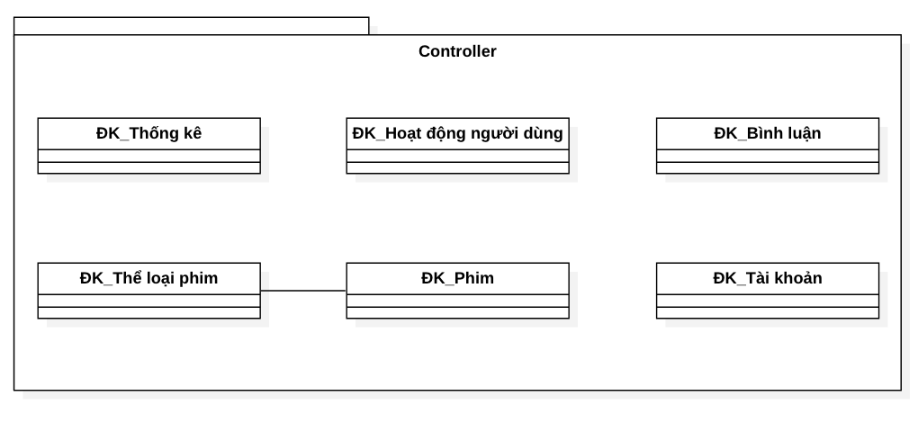

Hình Các lớp trong gói Controller

|  |  |  |
| --- | --- | --- |
| **ĐK_Tài khoản** | | |
| Mô tả: Lớp điều khiển cho các thao tác liên quan đến tài khoản của người dùng | | |
| Tên phương thức | Mô tả phương thức | Phạm vi truy cập |
| search (filter: object): list<Account> | Tìm kiếm người dùng | public |
| get (account_id: int): Account | Lấy thông tin tài khoản | public |
| update_role (role: string): void | Cấp quyền cho tài khoản | public |
| add(account: Account): void | Tạo tài khoản | public |
| login (email: string, password: string): string | Kiểm tra thông tin đăng nhập | public |
| add_verification_code (): string | Tạo mã xác thực | public |
| check_verification_code(code): boolean | Kiểm tra mã xác thực |  |
| block(account_id: int): void | Khoá tài khoản | public |
| unblock(account_id: int): void | Bỏ khoá tài khoản | public |
| update(account: Account): void | Cập nhật thông tin tài khoản | public |
| get_accounts(): list<Account> | Lấy danh sách tài khoản | public |

Hình Thiết kế chi tiết ĐK_Tài khoản

|  |  |  |
| --- | --- | --- |
| **ĐK_Phim** | | |
| Mô tả: Lớp điều khiển cho các thao tác liên quan đến phim | | |
| Tên phương thức | Mô tả phương thức | Phạm vi truy cập |
| search (filter: object): list<Film> | Tìm kiếm phim | public |
| add (film: Film): void | Thêm phim | public |
| get (film_id: int): Film | Lấy thông tin chi tiết về phim | public |
| update (film: Film): void | Cập nhật thông tin cho phim | public |
| delete (film_id: int): void | Xoá phim | public |
| get_categories (film_id: int): list<Category> | Lấy thể loại của phim | public |
| get_films (): list<Film> | Lấy danh sách các phim | public |

Hình Thiết kế chi tiết ĐK_Phim

|  |  |  |
| --- | --- | --- |
| **ĐK_Thể loại phim** | | |
| Mô tả: Lớp điều khiển cho các thao tác liên quan đến thể loại phim | | |
| Tên phương thức | Mô tả phương thức | Phạm vi truy cập |
| search (filter: object) | Tìm kiếm thể loại phim | public |
| add (category: Category): void | Thêm thể loại phim | public |
| get (category _id: int): Category | Lấy thông tin chi tiết về thể loại phim | public |
| update (category: Category): void | Cập nhật thông tin cho thể loại phim | public |
| delete (category _id: int): void | Xoá thể loại phim | public |
| get_categories (): list<Category> | Lấy danh sách các thể loại | public |

Hình Thiết kế chi tiết ĐK_Thể loại phim

|  |  |  |
| --- | --- | --- |
| **ĐK_Bình luận** | | |
| Mô tả: Lớp điều khiển cho các thao tác liên quan đến bình luận | | |
| Tên phương thức | Mô tả phương thức | Phạm vi truy cập |
| add (comment: string, film_id: int, account_id: int): void | Thêm bình luận cho phim | public |
| get_ comments (film_id): list<Comment> | Lấy danh sách các bình luận của phim | public |
| delete (comment _id: int ): void | Xoá bình luận | public |

Hình Thiết kế chi tiết ĐK_Bình luận

|  |  |  |
| --- | --- | --- |
| **ĐK_Thống kê** | | |
| Mô tả: Lớp điều khiển cho các thao tác liên quan đến thống kê | | |
| Tên phương thức | Mô tả phương thức | Phạm vi truy cập |
| get_ stats (): Analytic | Lấy dữ liệu về thống kê | public |

Hình Thiết kế chi tiết ĐK_Thống kê

|  |  |  |
| --- | --- | --- |
| **ĐK_Hoạt động người dùng** | | |
| Mô tả: Lớp điều khiển cho các thao tác liên quan đến đánh giá của phim | | |
| Tên phương thức | Mô tả phương thức | Phạm vi truy cập |
| rate (score: int, film_id: int, account_id: int): void | Lưu đánh giá của người dùng về phim | public |
| get_rating (film_id: int, account_id: int): int | Lấy dữ liệu đánh giá của người dùng với một phim | public |
| like (film_id: int, account_id: int): void | Lưu phim vào danh sách yêu thích của người dùng | public |
| unlike(film_id: int, account_id: int): void | Xoá phim khỏi danh sách yêu thích của người dùng | public |
| get_favorites( account_id: int): list<Film> | Lấy về danh sách phim yêu thích của người dùng | public |
| get_watching_film(account_id: int) | Lấy danh sách phim xem tiếp của một người dùng | public |

Hình Thiết kế chi tiết ĐK_Hoạt động người dùng

### **3.4.3 Thiết kế chi tiết các lớp của gói Model**

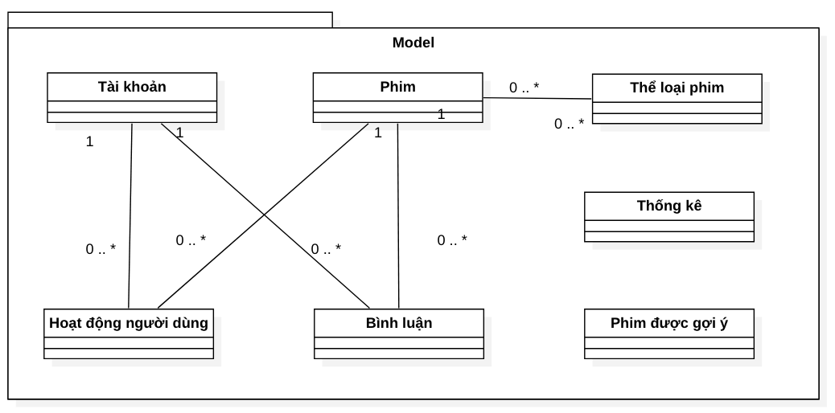

Hình Các lớp trong gói Model

|  |  |  |
| --- | --- | --- |
| **Tài khoản** | | |
| Mô tả: Lớp thực thể chứa thông tin về tài khoản | | |
| Tên thuộc tính | Mô tả thuộc tính/phương thức | Phạm vi truy cập |
| name: string | Tên người dùng | public |
| email: string | Email của tài khoản | public |
| password: string | Mật khẩu của tài khoản | public |
| role: string | Quyền của tài khoản | public |
| status: string | Trạng thái của tài khoản | public |
| verification_code | Mã xác thực của tài khoản | public |

Bảng Thiết kế chi tiết Tài khoản

|  |  |  |
| --- | --- | --- |
| **Phim** | | |
| Mô tả: Lớp thực thể chứa thông tin về phim | | |
| Tên thuộc tính | Mô tả thuộc tính | Phạm vi truy cập |
| name: string | Tên phim | public |
| type: string | Loại phim | public |
| image_url: string | Url của poster phim | public |
| video_url: string | Url của phim lẻ | public |
| episodes: list<dictionary> | Thông tin về các tập phim của phim bộ | public |
| meta_data: object | Các thông tin chi tiết về phim | public |
| categories: list<Category> | Danh sách các thể loại của phim | public |

Bảng Thiết kế chi tiết Phim

|  |  |  |
| --- | --- | --- |
| **Thể loại phim** | | |
| Mô tả: Lớp thực thể chứa thông tin về thể loại phim | | |
| Tên thuộc tính | Mô tả thuộc tính | Phạm vi truy cập |
| name: string | Tên của thể loại | public |

Bảng Thiết kế chi tiết Thể loại phim

|  |  |  |
| --- | --- | --- |
| **Thống kê** | | |
| Mô tả: Lớp thực thể chứa thông tin về thống kê | | |
| Tên thuộc tính | Mô tả thuộc tính | Phạm vi truy cập |
| stats: object | Dữ liệu về thống kê | public |

Bảng Thiết kế chi tiết Thống kê

|  |  |  |
| --- | --- | --- |
| **Bình luận** | | |
| Mô tả: Lớp thực thể chứa thông tin về bình luận | | |
| Tên thuộc tính | Mô tả thuộc tính | Phạm vi truy cập |
| account: Account | Chủ sở hữu của bình luận | public |
| film: Film | Bình luận của phim | public |
| text: string | Nội dung bình luận | public |
| created: datetime | Thời gian bình luận | public |

Bảng Thiết kế chi tiết Bình luận

|  |  |  |
| --- | --- | --- |
| **Hoạt động người dùng** | | |
| Mô tả: Lớp thực thể chứa thông tin về hoạt động người dùng | | |
| Tên thuộc tính | Mô tả thuộc tính | Phạm vi truy cập |
| account: Account | Tài khoản của người dùng | public |
| film: Film | Phim mà người dùng tương tác | public |
| data: int | Dữ liệu của hoạt động | public |
| meta_data: object | Dữ liệu mô tả thêm về hoạt động người dùng | public |

Bảng Thiết kế chi tiết Hoạt động người dùng

|  |  |  |
| --- | --- | --- |
| **Phim được gợi ý** | | |
| Mô tả: Lớp thực thể chứa thông tin về các phim được gợi ý | | |
| Tên thuộc tính | Mô tả thuộc tính | Phạm vi truy cập |
| similar_films: list<Film> | Danh sách các phim tương tự với một phim | public |
| recommended_films: list<Film> | Danh sách phim gợi ý cho người dùng theo đánh giá | public |

Bảng Thiết kế chi tiết Phim được gợi ý

### **3.4.4 Thiết kế cơ sở dữ liệu**

Biểu đồ quan hệ thực thể dữ liệu (Entity Relationship Diagram)

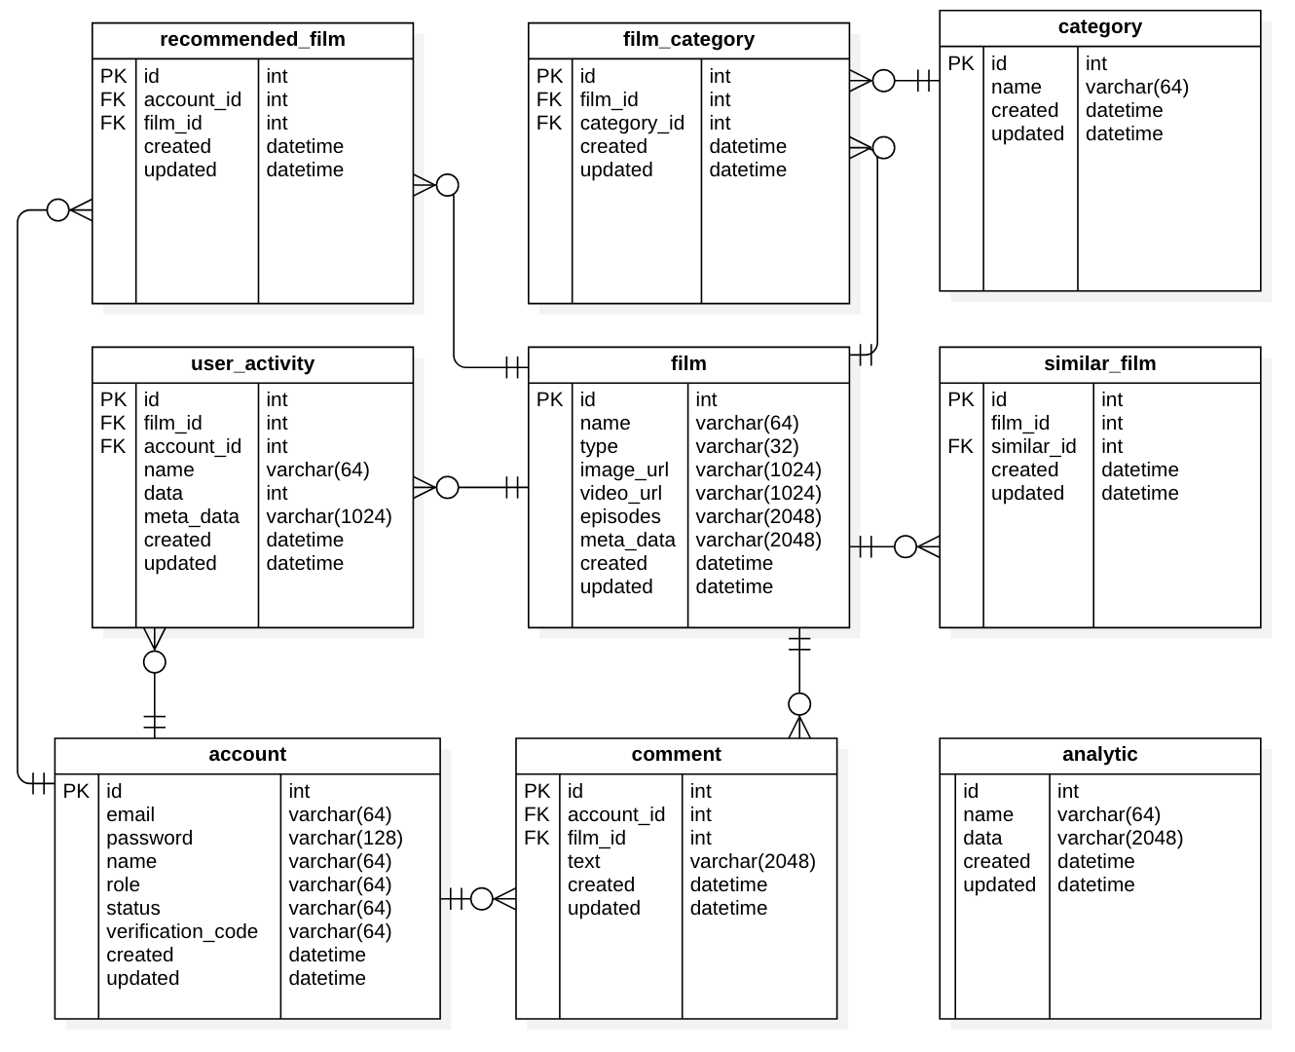

Hình Biểu đồ quan hệ thực thể dữ liệu (Entity Relationship Diagram)

Thiết kế chi tiết các bảng dữ liệu

|  |  |  |  |  |
| --- | --- | --- | --- | --- |
| **Bảng account** | | | | |
| Mô tả: Lưu trữ thông tin về tài khoản của người dùng | | | | |
| Tên thuộc tính | Kiểu dữ liệu và kích thước | Ràng buộc | Cho phép NULL | Giải thích |
| id | int | Khoá chính | Không | ID của tài khoản |
| email | varchar (64) |  | Không | Tên đăng nhập/ email của người dùng |
| password | varchar (128) |  | Không | Mật khẩu đã được băm của mật khẩu |
| name | varchar (64) |  | Không | Tên riêng, tên hiển thị của người dùng |
| role | varchar (64) |  | Không | Quyền của tài khoản: Enum (user, admin, root) |
| status | varchar (64) |  | Không | Trạng thái của tài khoản: Enum (active, blocked) |
| verification_code | varchar (64) |  | Có | Mã xác thực của tài khoản |
| created | datetime |  | Không | Thời gian tạo bản ghi |
| updated | datetime |  | Không | Thời gian bản ghi được cập nhật |

Bảng Thiết kế chi tiết bảng account

|  |  |  |  |  |
| --- | --- | --- | --- | --- |
| **Bảng film** | | | | |
| Mô tả: Lưu trữ thông tin về các bộ phim của | | | | |
| Tên thuộc tính | Kiểu dữ liệu và kích thước | Ràng buộc | Cho phép NULL | Giải thích |
| id | int | Khoá chính | Không | ID của film |
| name | varchar (64) |  | Không | Tên chính thức hoặc tên quốc tế của phim |
| type | varchar (32) |  | Không | Loại phim 1 tập hoặc nhiều tập |
| image_url | varchar (1024) |  | Không | Url poster của phim |
| video_url | varchar (1024) |  | Có | Url video của phim lẻ |
| episodes | varchar (2048) |  | Có | Dữ liệu về các tập phim của phim bộ |
| meta_data | varchar (2048) |  | Không | Dữ liệu chi tiết về phim( diễn viên, nội dung …) |
| created | datetime |  | Không | Thời gian tạo bản ghi |
| updated | datetime |  | Không | Thời gian bản ghi được cập nhật |

Bảng Thiết kế chi tiết bảng film

|  |  |  |  |  |
| --- | --- | --- | --- | --- |
| **Bảng category** | | | | |
| Mô tả: Lưu trữ thông tin về thể loại phim | | | | |
| Tên thuộc tính | Kiểu dữ liệu và kích thước | Ràng buộc | Cho phép NULL | Giải thích |
| id | int | Khoá chính | Không | ID của thể loại phim |
| name | varchar (64) |  | Không | Tên của thể loại |
| created | datetime |  | Không | Thời gian tạo bản ghi |
| updated | datetime |  | Không | Thời gian bản ghi được cập nhật |

Bảng Thiết kế chi tiết bảng category

|  |  |  |  |  |
| --- | --- | --- | --- | --- |
| **Bảng film_category** | | | | |
| Mô tả: Lưu trữ thông tin về quan hệ giữa phim và thể loại | | | | |
| Tên thuộc tính | Kiểu dữ liệu và kích thước | Ràng buộc | Cho phép NULL | Giải thích |
| id | int | Khoá chính | Không | ID của bản ghi |
| film_id | int | Khoá ngoài | Không | ID của fim |
| category_id | int | Khoá ngoài | Không | ID của thể loại |
| created | datetime |  | Không | Thời gian tạo bản ghi |
| updated | datetime |  | Không | Thời gian bản ghi được cập nhật |

Bảng Thiết kế chi tiết bảng film_category

|  |  |  |  |  |
| --- | --- | --- | --- | --- |
| **Bảng comment** | | | | |
| Mô tả: Lưu trữ thông tin về bình luận của phim | | | | |
| Tên thuộc tính | Kiểu dữ liệu và kích thước | Ràng buộc | Cho phép NULL | Giải thích |
| id | int | Khoá chính | Không | ID của comment |
| film_id | int | Khoá ngoài | Không | ID của fim được bình luận |
| account_id | int | Khoá ngoài | Không | ID của tài khoản bình luận |
| text | varchar (2048) |  | Không | Nội dung bình luận |
| created | datetime |  | Không | Thời gian tạo bản ghi |
| updated | datetime |  | Không | Thời gian bản ghi được cập nhật |

Bảng Thiết kế chi tiết bảng comment

|  |  |  |  |  |
| --- | --- | --- | --- | --- |
| **Bảng user_activity** | | | | |
| Mô tả: Lưu trữ thông tin về hoạt động của người dùng | | | | |
| Tên thuộc tính | Kiểu dữ liệu và kích thước | Ràng buộc | Cho phép NULL | Giải thích |
| id | int | Khoá chính | Không | ID của hoạt động |
| film_id | int | Khoá ngoài | Không | ID của fim |
| account_id | int | Khoá ngoài | Không | ID tài khoản của người dùng |
| name | varchar (64) |  | Không | Tên của hoạt động |
| data | int |  | Có | Dữ liệu về hoạt động |
| meta_data | varchar (64) |  | Có | Dữ liệu chi tiết về hoạt động |
| created | datetime |  | Không | Thời gian tạo bản ghi |
| updated | datetime |  | Không | Thời gian bản ghi được cập nhật |

Bảng Thiết kế chi tiết bảng uer_activity

|  |  |  |  |  |
| --- | --- | --- | --- | --- |
| **Bảng recommended_film** | | | | |
| Mô tả: Lưu trữ thông tin về phim gợi ý mà người dùng có thể thích | | | | |
| Tên thuộc tính | Kiểu dữ liệu và kích thước | Ràng buộc | Cho phép NULL | Giải thích |
| id | int | Khoá chính | Không | ID của bản ghi |
| account_id | int | Khoá ngoài | Không | ID tài khoản của người dùng |
| film_id | int | Khoá ngoài | Không | ID của phim được gợi ý |
| created | datetime |  | Không | Thời gian tạo bản ghi |
| updated | datetime |  | Không | Thời gian bản ghi được cập nhật |

Bảng Thiết kế chi tiết bảng recommended_film

|  |  |  |  |  |
| --- | --- | --- | --- | --- |
| **Bảng similar_film** | | | | |
| Mô tả: Lưu trữ thông tin về phim gợi ý tương tự nhau | | | | |
| Tên thuộc tính | Kiểu dữ liệu và kích thước | Ràng buộc | Cho phép NULL | Giải thích |
| id | int | Khoá chính | Không | ID của bản ghi |
| film_id | int |  | Không | ID của fim |
| similar_id | int | Khoá ngoài | Không | ID của phim tương tự với film_id |
| created | datetime |  | Không | Thời gian tạo bản ghi |
| updated | datetime |  | Không | Thời gian bản ghi được cập nhật |

Bảng Thiết kế chi tiết bảng similar_film

|  |  |  |  |  |
| --- | --- | --- | --- | --- |
| **Bảng analytic** | | | | |
| Mô tả: Lưu trữ thông tin về dữ liệu thống kê của hệ thống | | | | |
| Tên thuộc tính | Kiểu dữ liệu và kích thước | Ràng buộc | Cho phép NULL | Giải thích |
| id | int | Khoá chính | Không | ID của bản ghi |
| name | varchar (64) |  | Không | Tên của thống kê |
| data | varchar (2048) |  | Không | Dữ liệu của thống kê |
| created | datetime |  | Không | Thời gian tạo bản ghi |
| updated | datetime |  | Không | Thời gian bản ghi được cập nhật |

Bảng Thiết kế chi tiết bảng analytic

### **3.2.6 Thiết kế giao diện sử dụng hệ thống**

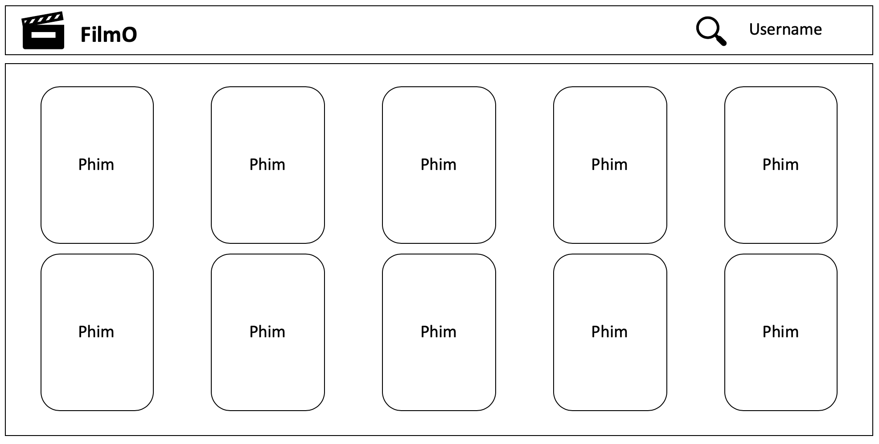

Hình Thiết kế giao diện của trang chủ

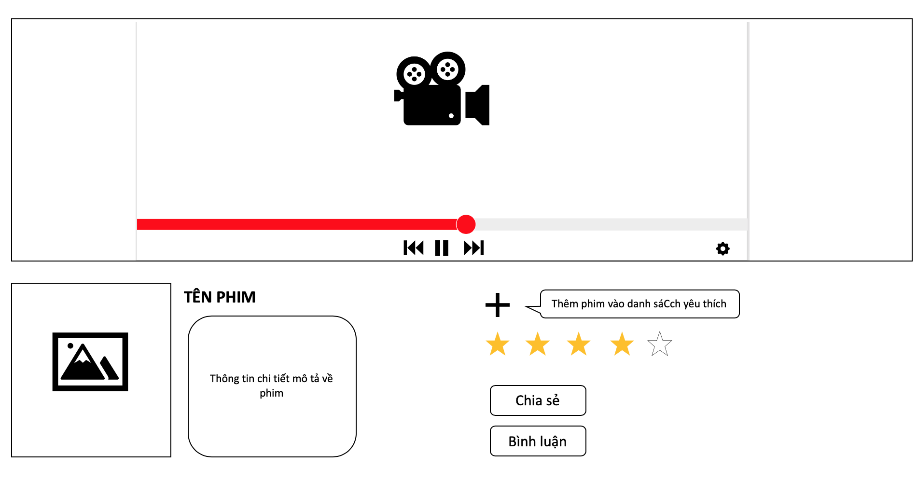

Hình Thiết kế giao diện của chức năng xem chi tiết phim

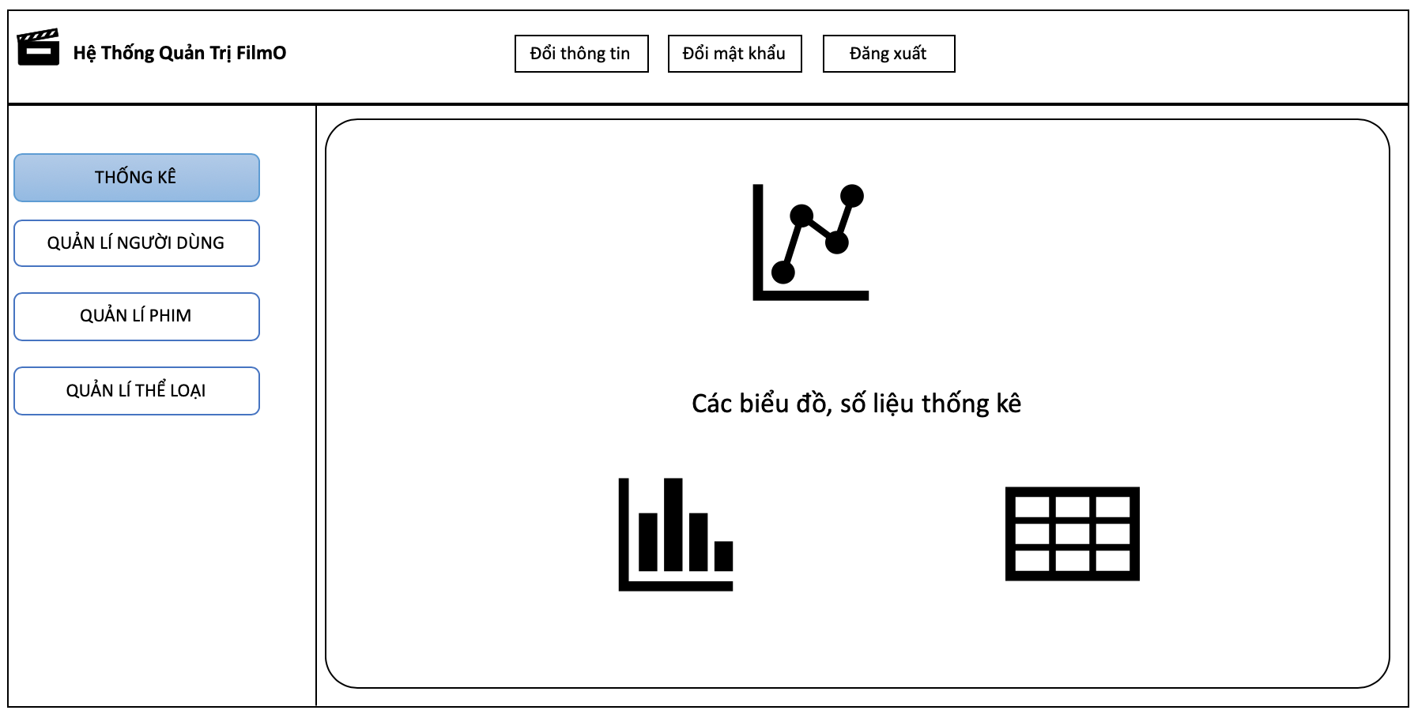

Hình Thiết kế giao diện của chức năng Xem thống kê

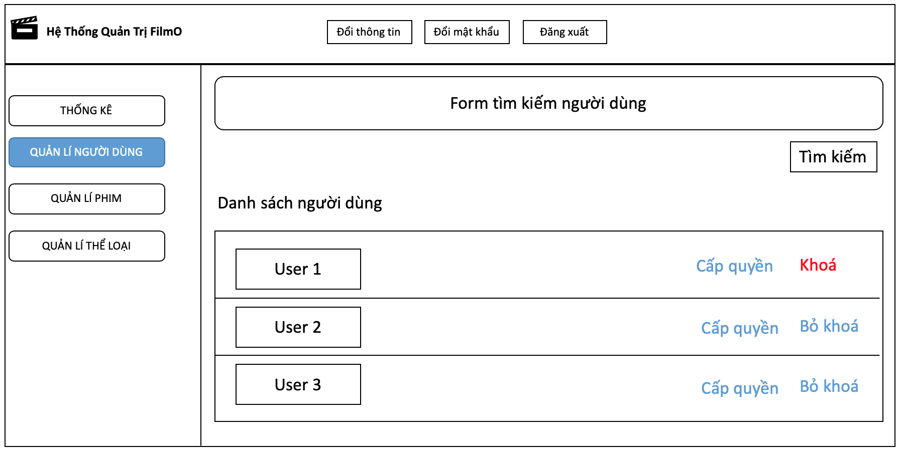

Hình Thiết kế giao diện của chức năng Quản lí người dùng

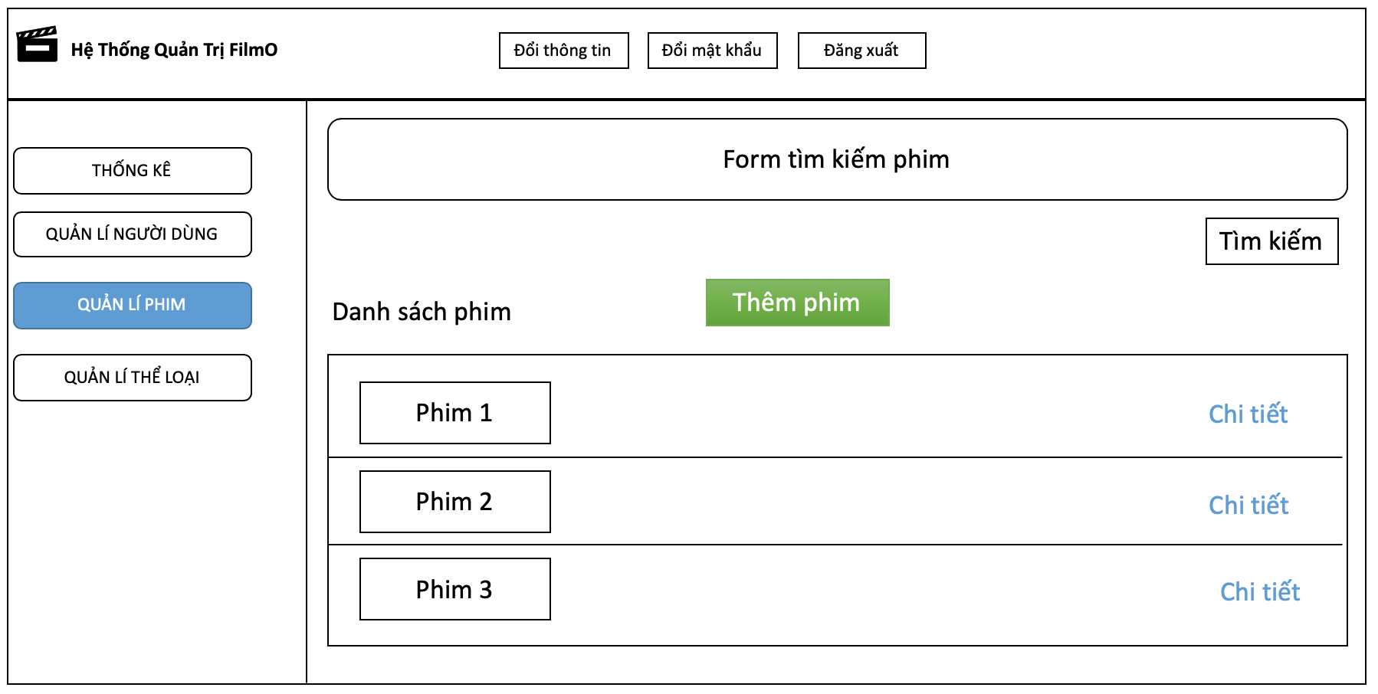

Hình Thiết kế giao diện của chức năng Quản lí phim

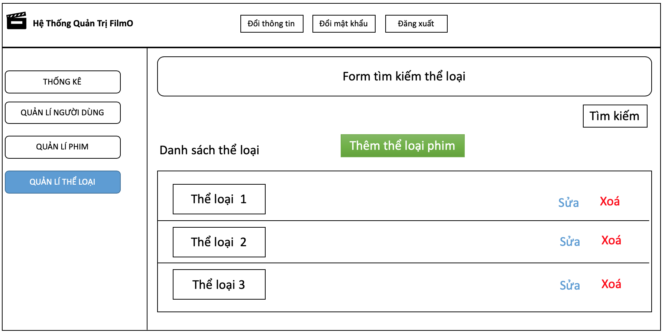

Hình Thiết kế giao diện của chức năng Quản lí thể loại phim

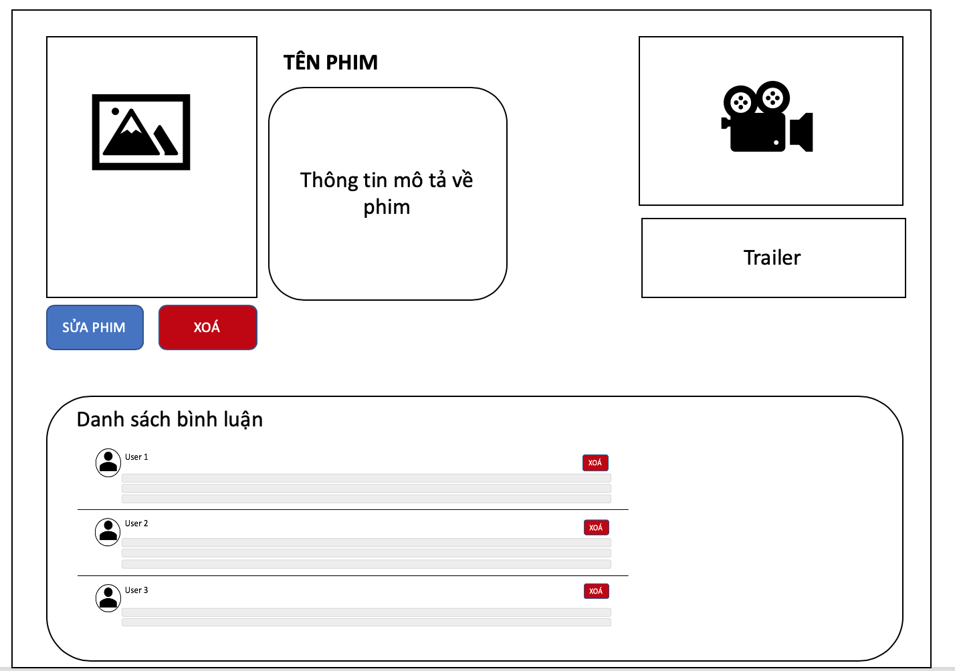

Hình Thiết kế giao diện của chức năng Kiểm tra thông tin phim và bình luận

# **CHƯƠNG 4. CÀI ĐẶT HỆ THỐNG**

## **4.1 Các công nghệ được sử dụng**

### **4.1.1 Khái niệm về hệ gợi ý**

Có hai nhân tố chính trong hệ gợi ý đó là *user* (người dùng) và *item* (sản phẩm), hệ gợi ý tìm ra những *item* gợi ý cho *user*, còn về phân loại hệ gợi ý thì RS được chia thành hai nhóm [1]:

1. Content-based system: gợi ý dựa trên đặc tính của sản phẩm. Cách tiếp cận này là sắp xếp các sản phẩm vào từng nhóm hoặc đi tìm các đặc trưng của từng sản phẩm.

Ví dụ như một người rất thích xem các bộ phim về hành động, bạo lực, kinh dị, hệ gợi ý sẽ sử dụng dữ kiện này tìm ra những bộ phim có thể loại tương tự.

1. Collaborative filtering: gợi ý dựa trên sự tương tự giữa các người dùng hoặc sản phẩm hoặc cả hai. Từ những dữ liệu về tương tác người dùng với sản phẩm, ví dụ như yêu thích, xem, gửi đánh giá hoặc đùng đến các đặc tính của sản phẩm … hệ gợi ý có thể tìm ra những sản phẩm mà một người dùng có thể thích bằng cách tính toán sự tương tự (similarity) như được đề cập ở trên.

Lấy một bài toán cụ thể tại một trang thương mại điện tử, hệ gợi ý thường để sử dụng để gợi ý sản phẩm, hay các hệ thống xem phim trực tuyến, mạng xã hội, ví dụ:

* [Amazon](https://www.amazon.com/) [2], [Tiki](https://tiki.vn/) [3], [Shopee](https://shopee.vn/) [4] gợi ý cho người mua các mặt hàng mà người dùng có thể thích hoặc những mặt hàng tương tự với những thứ mà người mua đang quan tâm.
* [Netflix](https://www.netflix.com/) [5] gợi ý các phim người dùng có thể thích, muốn xem.
* [Facebook](http://facebook.com/) [6] gợi ý kết bạn, [Youtube](https://www.youtube.com/) [7] đề xuất video cho người xem.

Vai trò của RS rất quan trọng trong việc tạo trải nghiệm người dùng tốt hơn, đặc biệt trong kinh doanh nó có thể làm tăng sự hài lòng của khách hàng, tăng lợi nhuận. Việc ứng dụng, tích hợp RS ngày nay cũng không quá khó khăn, ngoài việc có thể tự xây dựng hệ gợi ý thì các ứng dụng mã nguồn mở như PredictionIO, hay dịch vụ Amazon Personalize,… giúp ta có thể tích hợp RS vào hệ thống một cách dễ dàng. Hệ thống xem phim online của đồ án đã được tích hợp ứng dụng học máy mã nguồn mở PredictionIO vào để gợi ý phim cho người xem. Chi tiết về PredictionIO sẽ được trình bày ở dưới đây.

### **4.1.2 Giới thiệu về PredictionIO**

PredictionIO có tên đầy đủ là Apache PredictionIO và có khái niệm là:

*“Apache PredictionIO® is an open source Machine Learning Server built on top of a state-of-the-art open source stack for developers and data scientists to create predictive engines for any machine learning task* [8]*”.*

Theo định nghĩa trên của trang chủ [PredictionIO](https://predictionio.apache.org/), ta có thể hiểu đơn giản rằng đây là một phần mềm mã nguồn mở, được xây dựng dựa trên các phần mềm mã nguồn mở khác để xử lí các công việc trong học máy bằng cách tạo ra kết quả dự đoán.

Theo góc nhìn của người sử dụng thì thành phần của PredictionIO gồm ba phần hợp thành:

1. PredictionIO platform: cung cấp cơ chế để quản lí các Engines.
2. Event Server: là thành phần chịu trách nhiệm việc thu nhận các dữ liệu.

Thành phần này cung cấp các REST API để các ứng dụng có thể giao tiếp với nó.

1. Template Gallery: chứa các engine templates.

Hình Mô hình minh hoạ cấu trúc của việc tích hợp PredictionIO vào hệ thống

Enginechính là một engine template đã được build và triển khai, lí do cho việc có chữ “template” là do các engine này là mã nguồn mở, được thiết kế để dễ dàng chỉnh sửa, tuỳ chỉnh. Thành phần này chịu trách nhiệm xử lí các công việc trong quá trình tạo ra kết quả dự đoán. Engine sẽ được triển khai như là web service, nhờ đó kết quả dự đoán có thể lấy được thông qua REST API.

Để engine có thể tạo ra được các kết qủa gợi ý thì mỗi engine có một thành phần gọi là *model*, được lưu trong cơ sở dữ liệu của PredictionIO và cập nhật lại mỗi khi quá trình *training* kết thúc. Quá trình training của engine tương tự như trong Machine learning chính là “học” bằng các dữ liệu lấy từ Event Server.

Trong hệ thống xem phim online này, có hai engine được sử dụng để gợi ý phim:

1. [Recommendation](https://predictionio.apache.org/templates/recommendation/quickstart/): hai tác nhân trong engine này là **user** và **item**, các đánh giá của user đối với item được gọi là các **rate event**. Engine có thể đưa ra được các kết quả dự đoán về đánh giá của một user với các item có trong engine, bao gồm cả những item mà user đã đánh giá, điều này gíup ta có thể ước lượng được độ chính xác kết quả dự đoán của engine. Tích hợp engine này vào trong hệ thống xem phim, ta sẽ có user tương đương với người xem phim của hệ thống, item là phim còn lại event rate chính là dữ liệu đánh giá của người xem cho phim. Cụ thể với tính năng dự đoán đánh giá phim như sau:

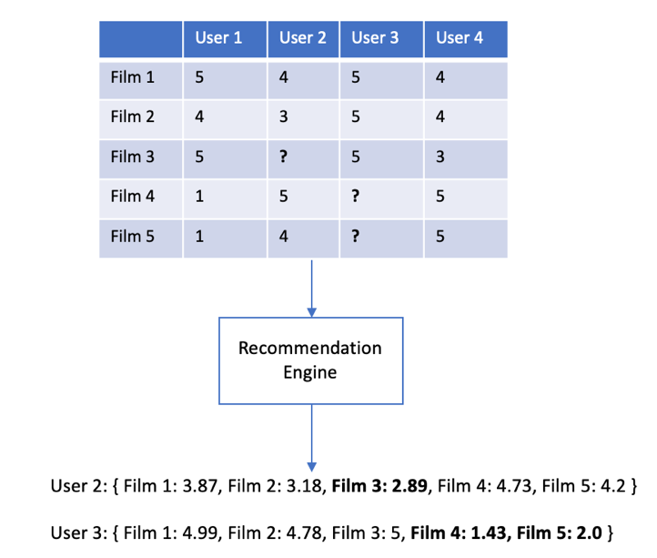

Hình Mô tả cách sử dụng Recommendation Engine để dự đoán đánh giá

* 1. Dữ liệu yêu cầu để training: là các đánh giá của người dùng về các bộ phim.
  2. Kết quả gợi ý: với mỗi người dùng, hệ thống sẽ trả về các bộ phim mà người dùng có thể thích, dựa theo kết quả dự đoán điểm số đánh giá cho các bộ phim mà người dùng chưa gửi đánh giá.

1. [Similar Product](https://predictionio.apache.org/templates/similarproduct/quickstart/): cũng như Recommendation, ta cũng sẽ có **user** và **item**, tuy nhiên sẽ không có **rate event** thay vào đó là **view event**. Bài toán được xử lí ở engine này đó là: cho một item hãy tìm ra các item tương tự. Từ khoá “tương tự” ở đây dễ bị hiểu nhầm rằng các item tương tự nhau vì có chung các thuộc tính, nhưng thực tế thì không phải. Tính tương tự giữa các item được xây dựng trên các view event, ta có thể hiểu bằng cách lấy một ví dụ thực tế trên các trang thương mại điện tử đó là “người xem sản phẩm này cũng xem các sản phẩm sau…” hay trên một số trang web xem phim thường có gợi ý đó là “người dùng khác cũng xem các phim sau…”. Dữ liệu dự đoán của engine này trả về cho một item sẽ là danh sách các items tương tự được sắp xếp theo tỉ lệ tương tự giảm dần.

Áp dụng cơ chế hoạt động của engine này vào trong hệ thống xem phim online, ta cũng sẽ có user là người dùng của hệ thống, items là các bộ phim, mỗi lần người dùng xem phim là một view event. Cụ thể trong tính năng gợi ý các phim mà tương tự với phim đang được xem:

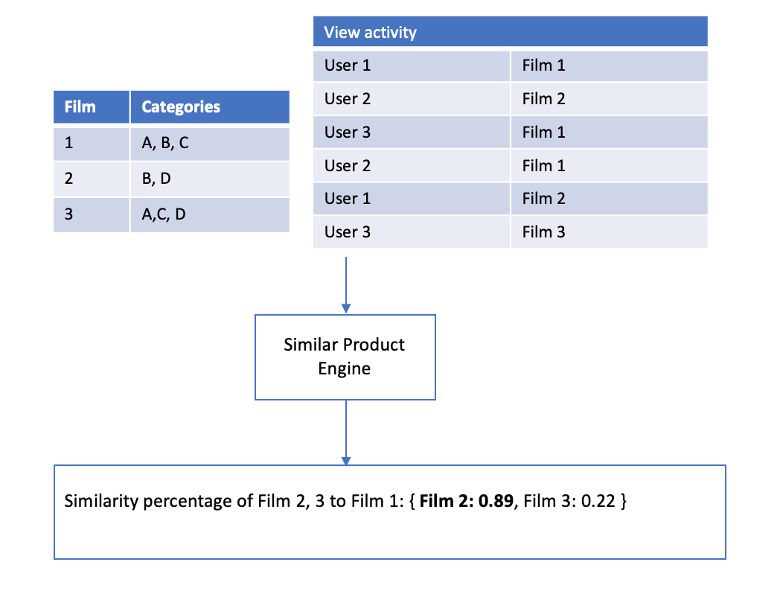

Hình Mô tả cách sử dụng Similar Product engine để tìm ra các phim tương tự nhau

* 1. Dữ liệu thu thập để training: là các hoạt động xem phim của người dùng và có thể tuỳ chọn gửi cả các thuộc tính của người dùng, phim.
  2. Kết quả gợi ý: với mỗi bộ phim hệ thống sẽ trả về các bộ phim được dự đoán là tương tự với nó.

### **4.1.3 Các công nghệ, thư viện phần mềm**

1. [**Python**](https://www.python.org/)[9]**,** [**Flask**](https://flask.palletsprojects.com/en/1.1.x/)[10]

Flask là một micro-framework cho việc tạo ra các ứng dụng web viết bằng Python [11] .

Back-end của hệ thống này là một ứng dụng web tạo bằng Flask, ứng dụng có các APIs để front-end có thể gọi. Tất cả các xử lí logic ở phía back-end và việc kết nối đến cơ sở dữ liệu [12] đều được viết bằng Python và kết hợp sử dụng các modules cho Python được cài đặt thêm.

1. [**MySQL**](https://www.mysql.com/)[13]

Là hệ quản trị cơ sở dữ liệu của hệ thống, dữ liệu của hệ thống đều được lưu ở MySQL( tài khoản người dùng, phim, thể loại, hoạt động người dùng…)

1. [**Angular 8**](https://angular.io/docs)[14]

Front-end của hệ thống là các ứng dụng web ( single-page app) được tạo ra bằng Angular. Hai trang web cho quản trị viên và trang xem phim của hệ thống đều là hai single-page app tạo ra bằng framework này, giao diện sẽ được xử lí ở phía trình duyệt hay còn gọi là client-side rendering, còn dữ liệu hiển thị sẽ được lấy từ việc gọi các APIs của back-end.

1. [**NG-ZORRO**](https://ng.ant.design/)[15]

Là thư viện chứa các thành phần giao diện cho các ứng dụng web Angular giúp việc xây dựng giao diện người dùng của hai ứng dụng web dễ dàng hơn. Thư viện này cung cấp rất nhiều các thành phần quan trọng cho một ứng dụng web như table, list, button… do đó khi ta chỉ cần quan tâm đến việc thiết kế bố cục và chọn thành phần nào để sử dụng và sau đó truyền dữ liệu hoặc các cài đặt vào thành phần đó.

1. **Các ứng dụng, phần mềm khác**

[**Plyr**](https://plyr.io/)[16]**:** là một thư viện viết bằng Javascript, HTML, CSS để hỗ trợ việc hiển thị video trên các ứng dụng web của hệ thống.

[**StarUML**](http://staruml.io/)[17]**:** phần mềm dùng để vẽ các sơ đồ cho phần phân tích và thiết kế hệ thống.

[**git**](https://git-scm.com/)[18]**:** Quản lí mã nguồn cho các ứng dụng của hệ thống.

## **4.2 Kết quả cài đặt**

Hình Giao diện trang chủ

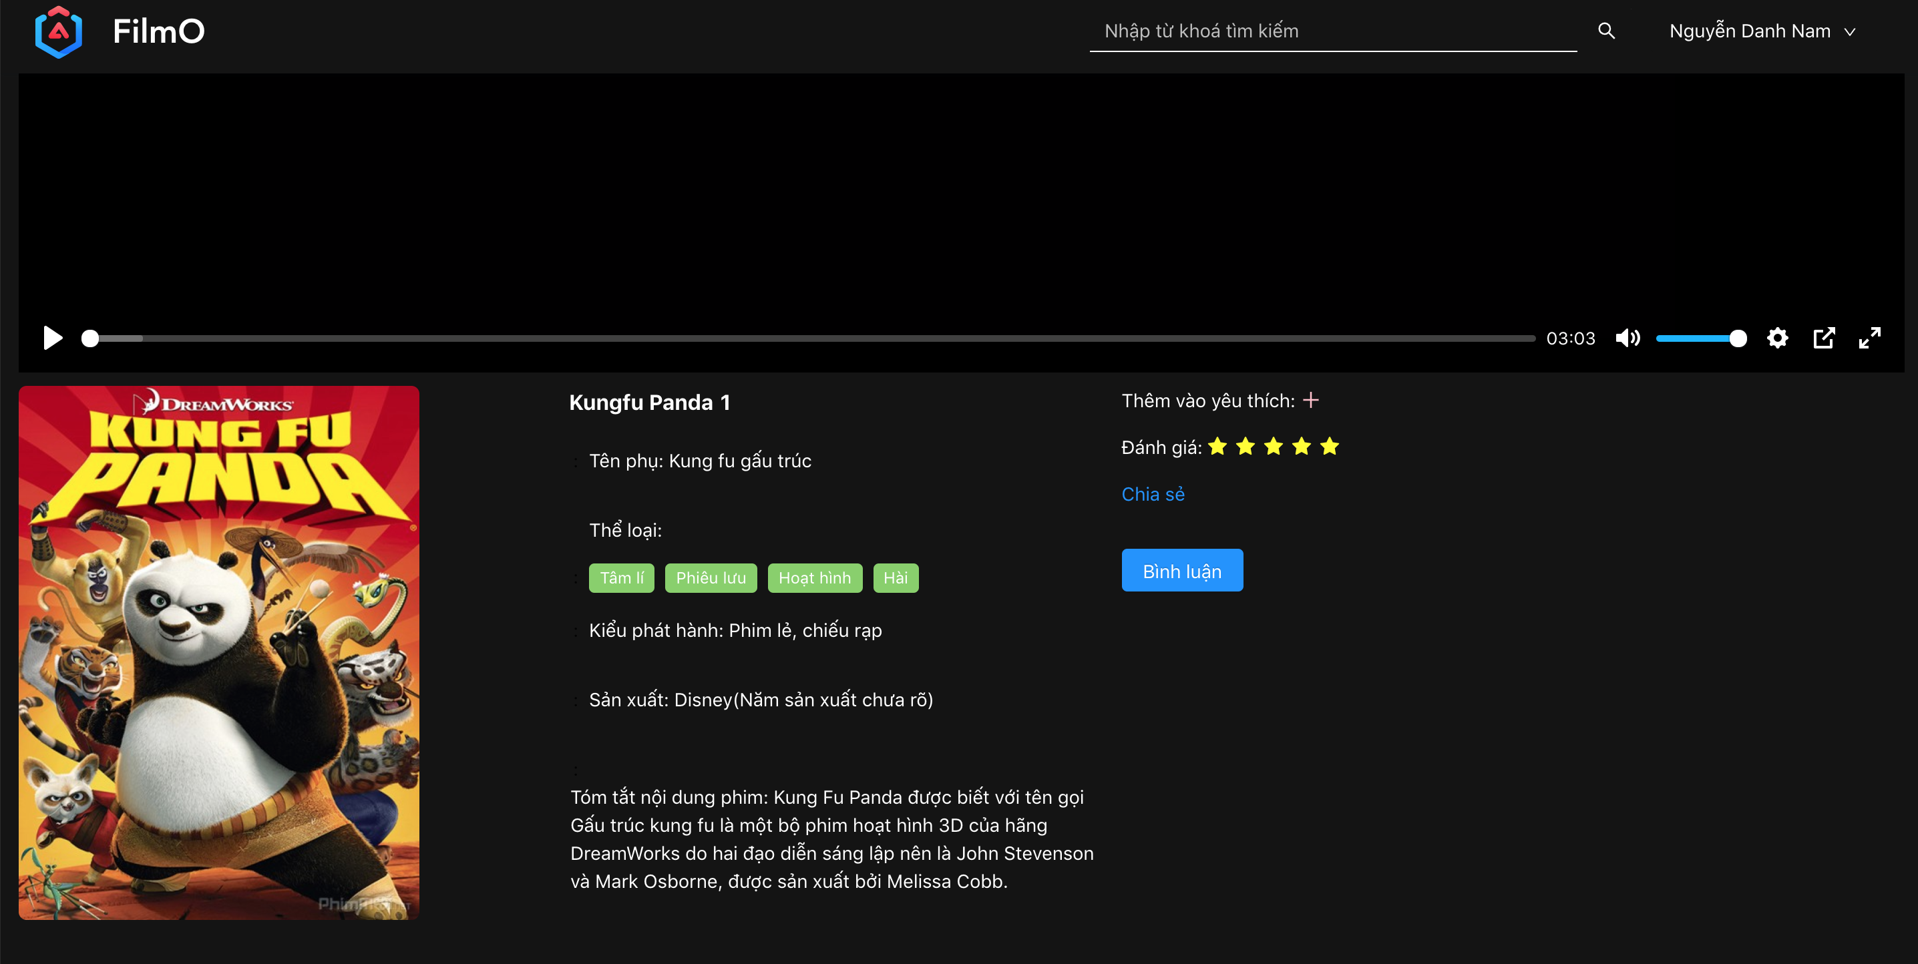

Hình Giao diện sử dụng chức năng Xem chi tiết phim

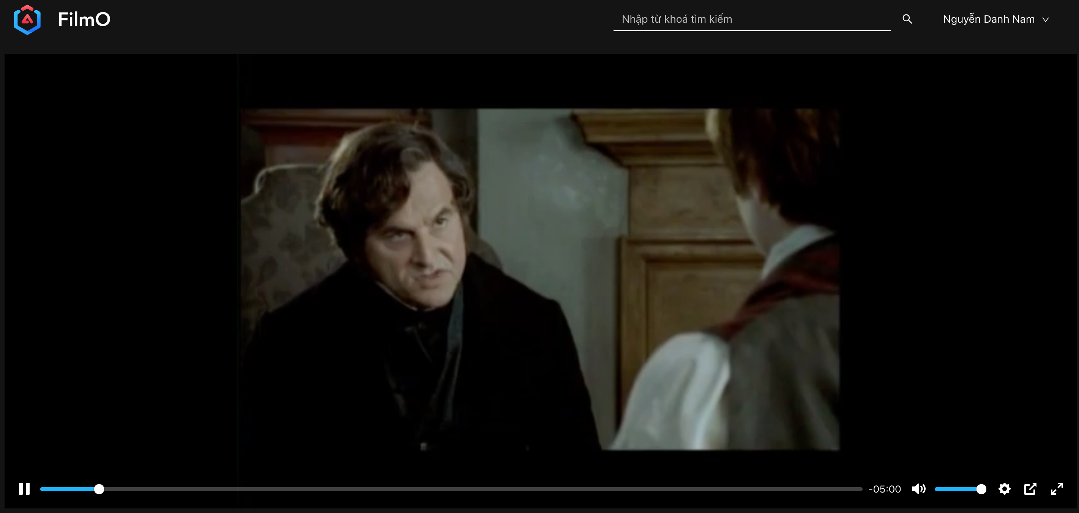

Hình Giao diện Xem trực tuyến phim

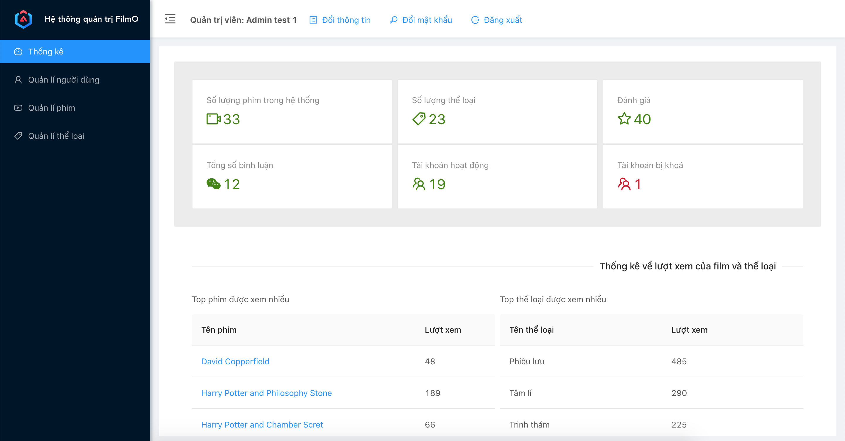

Hình Giao diện Xem thống kê

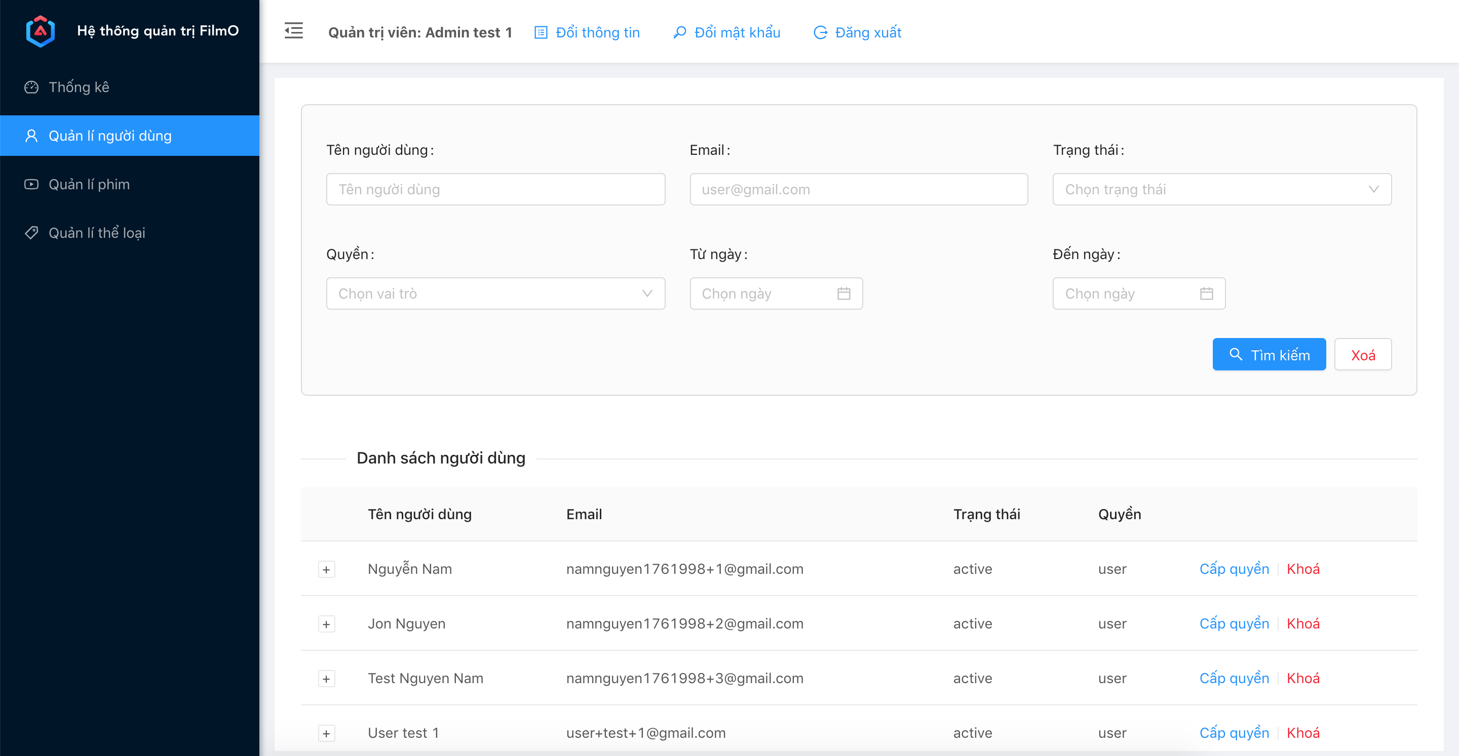

Hình Giao diện Quản lí người dùng

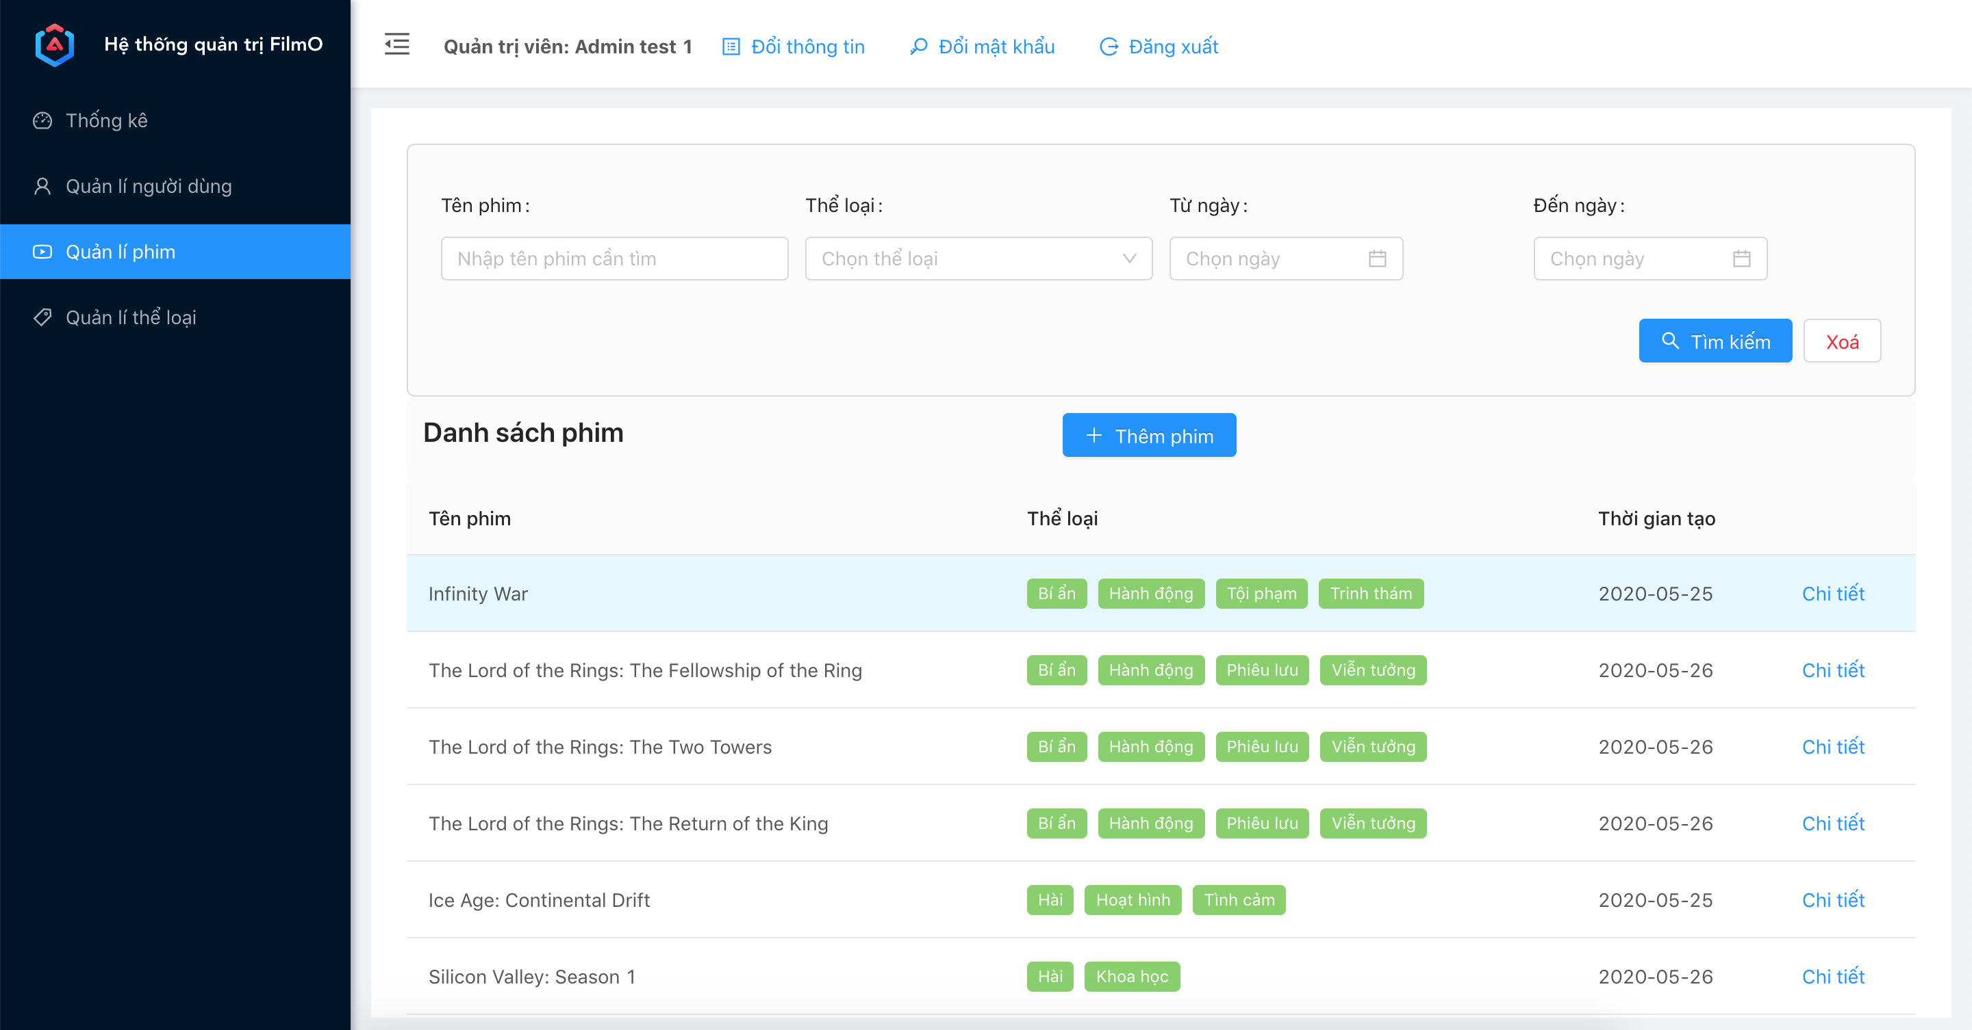

Hình Giao diện quản lí phim

Hình Giao diện Kiểm tra thông tin phim

Hình Giao diện Quản lí thể loại

# **CHƯƠNG 4. KẾT LUẬN VÀ HƯỚNG PHÁT TRIỂN**

Đề tài Xây dựng hệ thống xem phim trực tuyến tích hợp gợi ý phim bằng PredictionIO được hoàn thành với các kết quả như sau:

* Cung cấp được tài liệu về yêu cầu phần mềm, phân tích thiết kế hệ thống cho hệ thống được xây dựng.
* Cài đặt và lập trình hai ứng dụng web cho người xem phim và quản trị viên với giao diện dễ nhìn, tính năng cơ bản và hoạt động ổn định.
* Kết hợp sử dụng với ứng dụng học máy mã nguồn mở PredictionIO để gợi ý phim cho người xem.

Quá trình thực hiện đề tài giúp cho em củng cố lại các kiến thức về phân tích thiết kế phần mềm, tìm hiểu được một số công nghệ, phần mềm mới đồng thời nâng cao kỹ năng lập trình.

Tuy nhiên hệ thống xây dựng vẫn còn một số hạn chế và có các hướng phát triển sau:

* Thêm các tính năng với tính năng chiếu phim để có thể xem phụ đề, chọn chất lượng hiển thị.
* Khai thác nhiều hơn dữ liệu về phim, hoạt động người dùng để có kết quả gợi ý tốt hơn.

# **Tài liệu tham khảo**

|  |  |
| --- | --- |
| [1] | V. H. Tiệp, "Machine Learning cơ bản," May 2017. [Online]. Available: https://machinelearningcoban.com/2017/05/17/contentbasedrecommendersys/. [Accessed Jun 2020]. |
| [2] | "Amazon," [Online]. Available: https://www.amazon.com/. [Accessed Jun 2020]. |
| [3] | "Tiki," [Online]. Available: https://tiki.vn/. [Accessed Jun 2020]. |
| [4] | "Shopee," [Online]. Available: https://shopee.vn/. [Accessed Jun 2020]. |
| [5] | "Netflix," [Online]. Available: https://www.netflix.com/. [Accessed Jun 2020]. |
| [6] | "Facebook," [Online]. Available: https://www.facebook.com/. [Accessed Jun 2020]. |
| [7] | "Youtube," [Online]. Available: https://www.youtube.com/. [Accessed Jun 2020]. |
| [8] | "PredictionIO," [Online]. Available: https://predictionio.apache.org/. [Accessed Jun 2020]. |
| [9] | "Python," [Online]. Available: https://www.python.org/. [Accessed Jun 2020]. |
| [10] | "Flask Tutorial," [Online]. Available: https://flask.palletsprojects.com/en/1.1.x/. [Accessed Jun 2020]. |
| [11] | Pallets, "The Pallets Projects," [Online]. Available: https://palletsprojects.com/p/flask/. [Accessed Jun 2020]. |
| [12] | "SQLAlchemy," [Online]. Available: https://docs.sqlalchemy.org/en/13/#sqlalchemy-orm. [Accessed Jun 2020]. |
| [13] | "MySQL," [Online]. Available: https://www.mysql.com/. [Accessed Jun 2020]. |
| [14] | "Angular," [Online]. Available: https://angular.io/docs. [Accessed Jun 2020]. |
| [15] | "NG-ZORRO," [Online]. Available: https://ng.ant.design/version/8.5.x/docs/introduce/en. [Accessed Jun 2020]. |
| [16] | "Plyr," [Online]. Available: https://www.npmjs.com/package/plyr. [Accessed Jun 2020]. |
| [17] | "StarUML," [Online]. Available: http://staruml.io/download. [Accessed Feb 2020]. |
| [18] | "git," [Online]. Available: https://git-scm.com/. [Accessed Jun 2020]. |